Ⅱ 資料編

１ 試料採取要領
1.1 PM2.5調査
PM2.5採取については、「環境大気常時監視マニュアル第6版（平成22年3月）」（以下、常時監視マニュアル）や「大気中微小粒子状物質（PM2.5）成分測定マニュアル（平成24年4月）」（以下、成分測定マニュアル）に準拠した。捕集に使用したPM2.5サンプラー及びろ紙を表1-1に示した。

表1-1 捕集に使用したPM2.5サンプラー及びろ紙
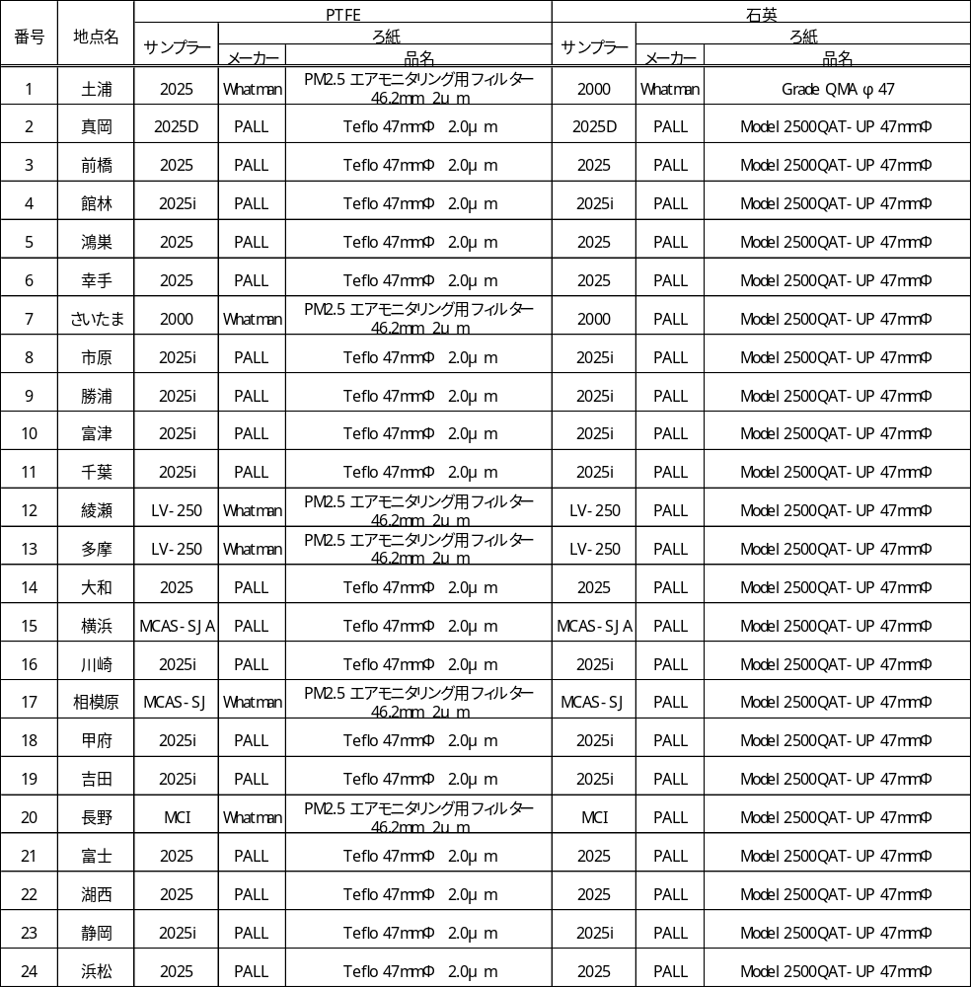
注） 2025：FRM 2025 吸引ガス量16.7L/分（実）
2025i：FRM 2025i 吸引ガス量16.7L/分（実）
2025D：2025-D（FEM） 吸引ガス量16.7L/分（実）
2000：FRM 2000 吸引ガス量16.7L/分（実）
MCI：東京ダイレックMCIサンプラー 吸引ガス量20L/分（標準）
LV-250：柴田科学 吸引ガス量16.7L/分（標準）
MCAS-SJA：ムラタ計測器 吸引ガス量30L/分（実）

(実)：実流量 （標準）：標準流量
1.2 フィルターパック法による調査
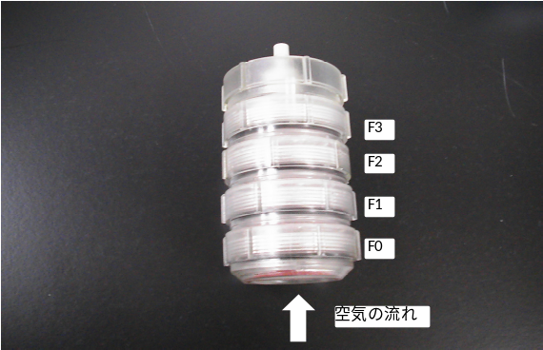
本調査会議のフィルターパック法による調査では、平成26年7月29日に成分測定マニュアルへ追加された「ガス成分の測定方法（暫定法）」、または、平成26 年度と同様に全国環境研究所協議会酸性雨調査部会で実施している酸性雨調査のフィルターパック法を参考に試料の採取を行った。

写真1-2-1 フィルターホルダー(4段)

(1) 本調査の試料採取に用いたフィルターホルダー（4段）は、写真1-2-1のように、F0からF3までの4段構造になっている。F0ではエアロゾル成分（SO₄²⁻、NO₃⁻、Cl⁻、NH₄⁺、Na⁺、K⁺、Mg²⁺、Ca²⁺）を、F1～F3ではガス成分（SO₂, HNO₃, NH₃, HCl）を捕集する。

(2) 準備は、ディスポーサブルのプラスチック手袋を着用して行う。まず、フィルターホルダー（4段）を専用の組み立てキットで分解する。その後、可能であれば実験室用洗浄液に1晩浸し（省略してもよい）、次いで水道水、超純水（EC：0.15mS/m以下）の順で洗浄し、乾燥後、チャック付ポリ袋に入れて保存する。

(3) F0のろ紙は市販品のPTFEろ紙を、F1のろ紙は市販品のポリアミドろ紙を用いる。F2はセルロースろ紙を6%炭酸カリウム+2%グリセリン水溶液に含浸したものを用い、F3はセルロースろ紙を5%リン酸+2%グリセリン水溶液に含浸したものを用いる。

(4) フィルターホルダー組立は、ディスポーサブルのプラスチック手袋を着用して、純水で洗浄したプラスチック製ピンセットを用いて行う。フィルターホルダー（4段）を専用の組み立てキットを用いて、フィルターホルダーの各段にろ紙を装着する。ホルダー間の漏れを防ぐために、ろ紙の装着や脱着は隙間やろ紙の破損に細心の注意を払いながら行う。ろ紙及び組立て後のフィルターを長時間保存する際にはチャック付ポリ袋に入れて密封した上で、さらにアルミ蒸着パックに入れて密封し、冷蔵保存する。

(5) 試料の採取にあたっては、捕集装置の大気採取部が地上から5～10mの高さになるように設置する。また、屋上に設置して、採取部が建物の上に有る場合は、床面から3m以上になるようにする。捕集装置の構成は、フィルターホルダー（雨よけ内、下向き）→フローメーター→乾性積算流量計→バイパス→ポンプの順に空気が流れるようにする。

(6) 流量を1L/minに調整し試料を採取する。専用の組み立てキットを用いて、フィルターホルダー（4段）を分解してろ紙を取り出し、各段のろ紙をそれぞれペトリスライド（ろ紙ケース）に入れ、チャック付ポリ袋で密封し、さらにアルミ蒸着パックに入れて密封し、分析まで冷蔵保存する。なお、フィルターホルダーからろ紙を取り出す際は、ディスポーサブルのプラスチック手袋を着用して、純水で洗浄したプラスチックピンセットを用いて行う。ろ紙回収後は可能な限り早く抽出操作を実施する。
２ 測定方法及び検出下限・定量下限

2.1 粒子状物質濃度

（1）ろ紙の秤量
常時監視マニュアル及び成分測定マニュアルに準拠し、ろ紙を一定の温度、相対湿度で恒量化し、精密電子天秤で秤量した。秤量の条件を表2‐1に示した。

表2-1 ろ紙の秤量に関する測定地点ごとの条件
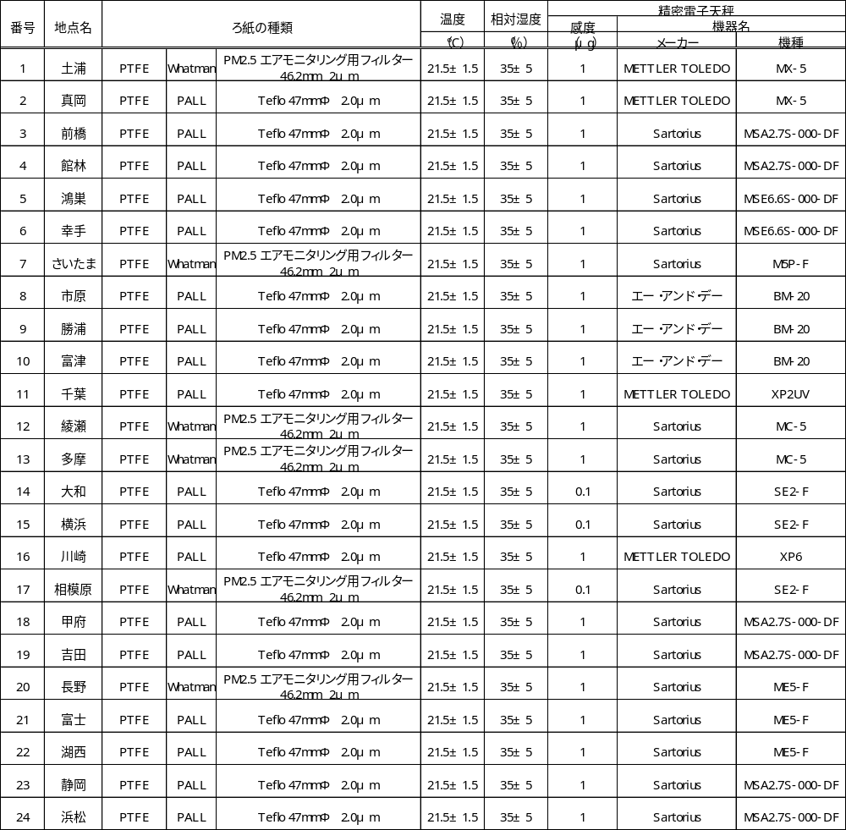

（2）濃度の算出
ろ紙の秤量結果及び吸引大気量から次式により粒子状物質の濃度（μg/m³）を求めた。

粒子状物質の濃度 = (We – W_{b}–ΔWL) ÷ V
ただし We ：捕集後のろ紙の重量（μg）
W_{b} ：捕集前のろ紙の重量 （μg）
ΔWL：ラボブランク用フィルター（3枚以上）の
捕集前後の質量変化の算術平均値
V ：吸引大気量 （m³）

2.2 水溶性イオン成分濃度

分析方法は、成分測定マニュアルに準拠した。ろ紙を切出し、抽出瓶に入れた。ここに超純水を加えて抽出した後、フィルタでろ過し、試験液とした。これをイオンクロマトグラフに注入し、試験液中の陽イオン5成分（NH₄⁺、Na⁺､K⁺、Mg²⁺、Ca²⁺）、陰イオン3成分（Cl⁻、NO₃⁻、SO₄²⁻）の濃度を測定した。分析条件を表2‐2に示した。

表2-2 水溶性イオン成分濃度の分析条件
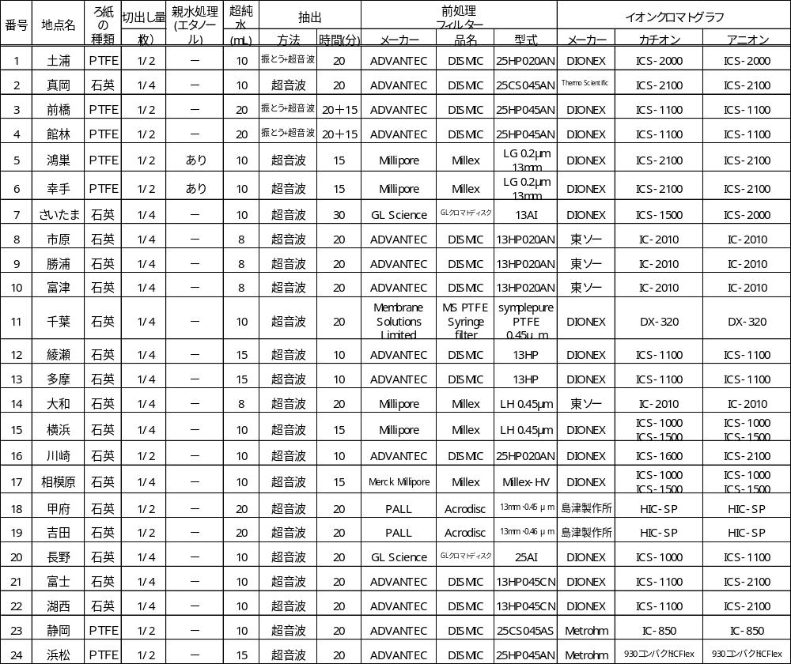

2.3 炭素成分
2.3.1 炭素成分濃度

分析方法は、成分測定マニュアルに準拠した。試料を捕集した石英ろ紙を切出し、炭素分析装置で、IMPROVEプロトコルにより濃度を測定した。なお、分析雰囲気は、OC1からOC4までがHe、EC1からEC3までが98％He + 2％O₂である。
分析条件を表2‐3‐1に示した。

表2-3-1 炭素成分濃度測定に関する測定地点ごとの条件
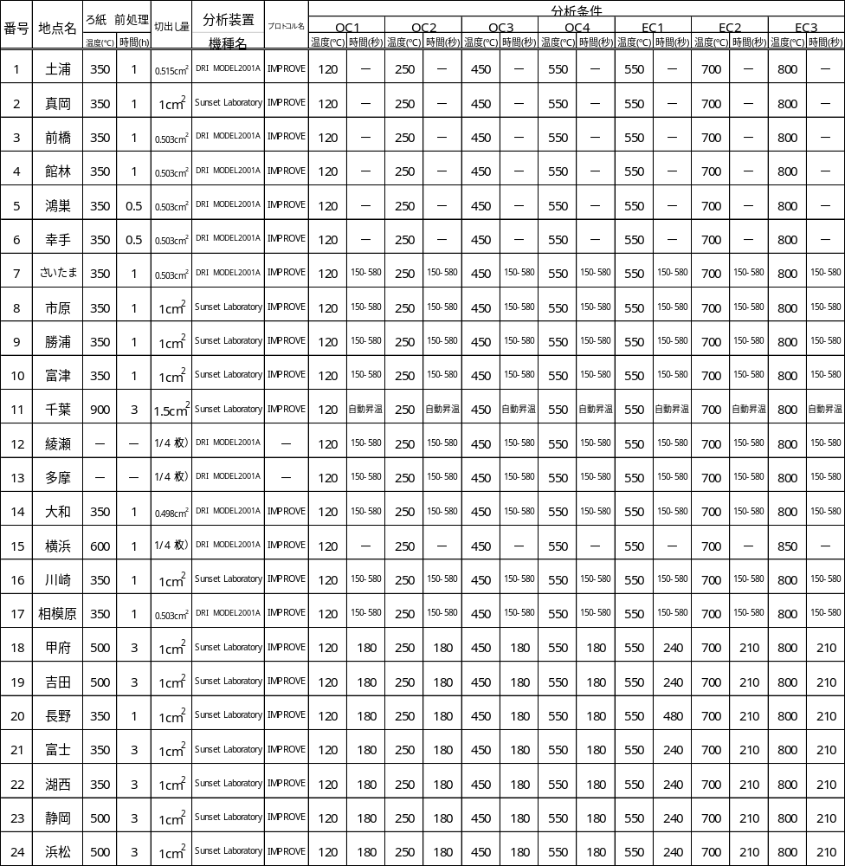

2.3.2 水溶性有機炭素成分濃度（WSOC）

試料を捕集したろ紙を切出し、新鮮な超純水を加えて抽出し、その抽出液をフィルタでろ過した。燃焼酸化－赤外線式TOC分析法によりTOC装置を用いて、抽出液中の全炭素の濃度を測定した。分析条件を表2‐3‐2に示した。

表2-3-2 水溶性有機炭素成分濃度測定に関する測定地点ごとの条件
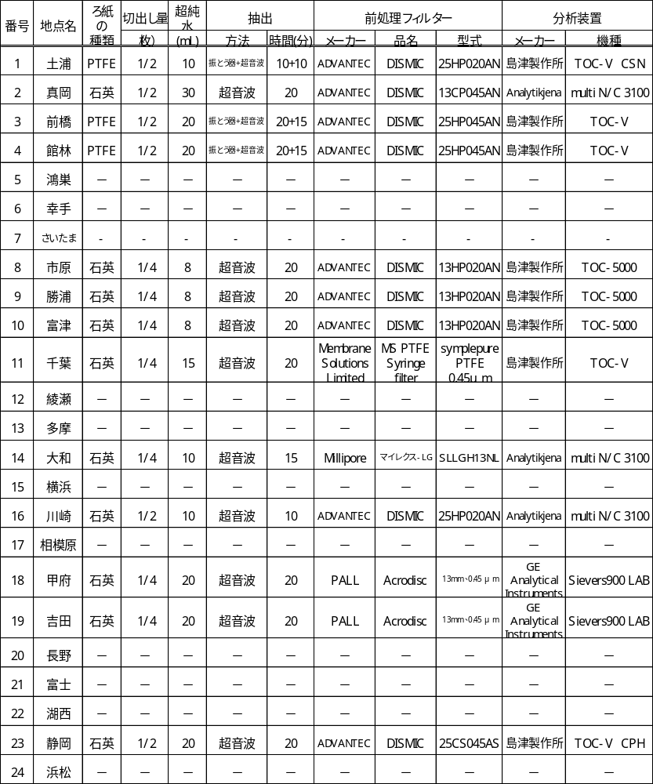

2.4 金属等の無機元素成分濃度

分析方法は成分測定マニュアルに準拠し、酸分解／ICP-MS法又は、エネルギー分散型蛍光X線分析法により、次の無機元素の濃度を測定した。ナトリウム（Na）、マグネシウム（Mg）、アルミニウム（Al）、カリウム（K）、カルシウム（Ca）、スカンジウム（Sc）、チタン（Ti）、バナジウム（V）、クロム（Cr）、マンガン（Mn）、鉄（Fe）、コバルト（Co）、ニッケル（Ni）、銅（Cu）、亜鉛（Zn）、ヒ素（As）、セレン（Se）、臭素（Br）、ルビジウム（Rb）、
ストロンチウム（Sr）、モリブデン（Mo）、銀（Ag）、カドミウム（Cd）、アンチモン（Sb）、セシウム（Cs）、バリウム（Ba）、ランタン（La）、サマリウム（Sm）、ユウロピウム（Eu）、金（Au）、鉛（Pb）、ケイ素（Si）、セリウム（Ce）（測定地点により異なる）。

（1）酸分解／ICP-MS法
  - 試料を捕集したろ紙を切出し、密閉容器に入れ、酸を加えて分解した。分解後の溶液を、ホットプレート上で加熱蒸発させ、希硝酸を少量加えて加熱し、全量フラスコに移して標線まで希硝酸を加えて試験液を調製した。
  - 試料を捕集したろ紙を切出し、酸を加え、超音波を15～20分照射した後に、80℃で１時間加熱した。続いて超音波を15～20分間照射し試験液とした。

- 又は②により調製した試験液を、内標準物質を用いてICP-MSで測定した。

（2）エネルギー分散型蛍光X線分析法（EDX）
試料を捕集したろ紙を切り出さず、そのままサンプルホルダにセットし、エネルギー分散型蛍光X線装置で測定した。分析条件を表2‐4に示した。

表2-4 無機元素成分の分析条件
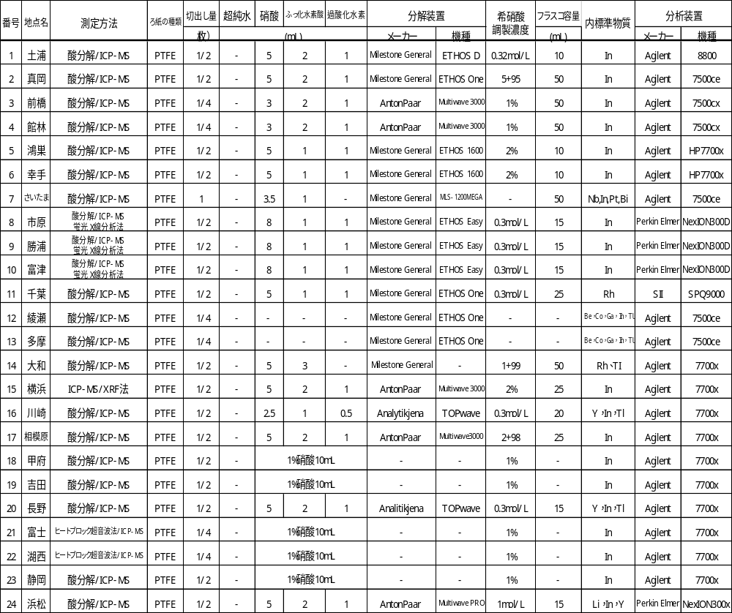

2.5 フィルターパック法によるガス成分、エアロゾル成分の濃度

遠沈管の中に各ろ紙を入れた後、F0、F1、F2、及びF3にそれぞれ超純水や0.05%（v/v）過酸化水素水等を加え、振とう器又は超音波洗浄機を用いて抽出を行った。これらの抽出液をフィルタでろ過した後、イオンクロマトグラフで各成分濃度を測定した。分析条件を表2‐5に示した。

表2-5 ガス成分、エアロゾル成分の分析条件
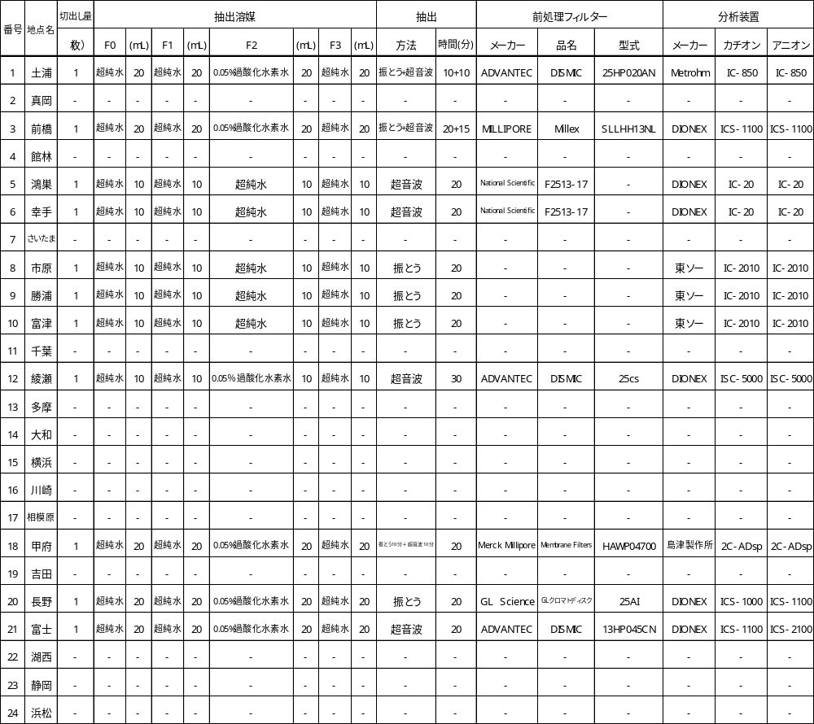

2.6 各成分の定量下限値
2.6.1 水溶性イオン成分

表2-6-1-1 水溶性イオン成分濃度の検出下限値と定量下限値（春）
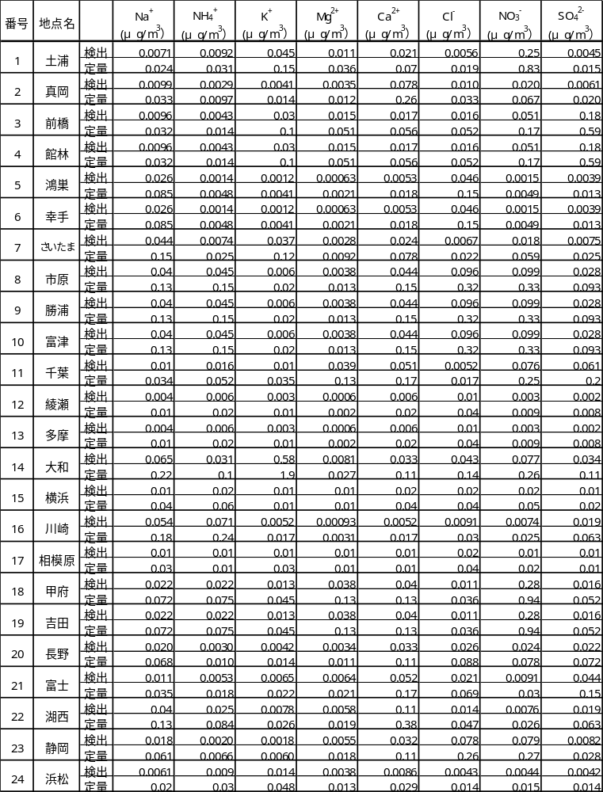

表2-6-1-2 水溶性イオン成分濃度の検出下限値と定量下限値（夏）
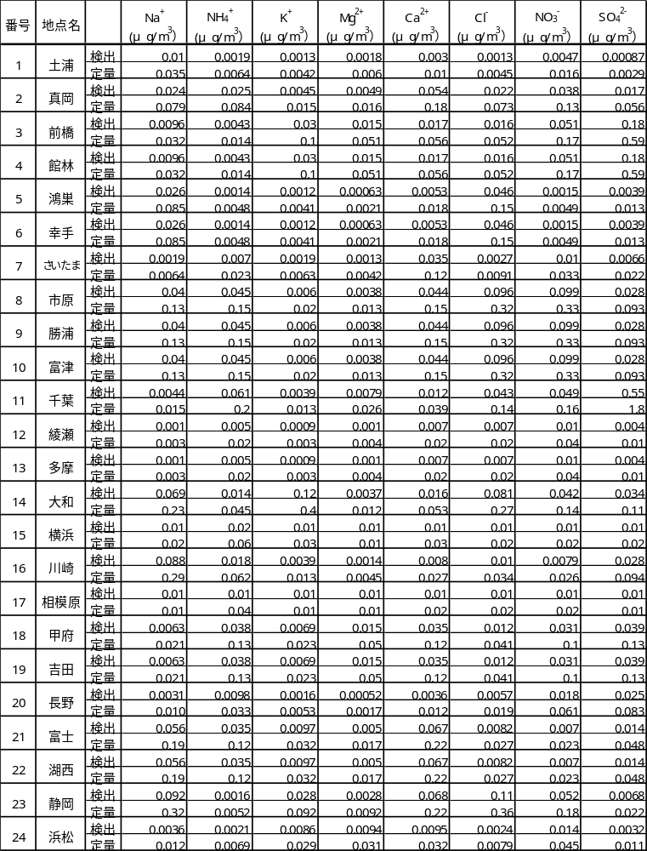

表2-6-1-3 水溶性イオン成分濃度の検出下限値と定量下限値（秋）
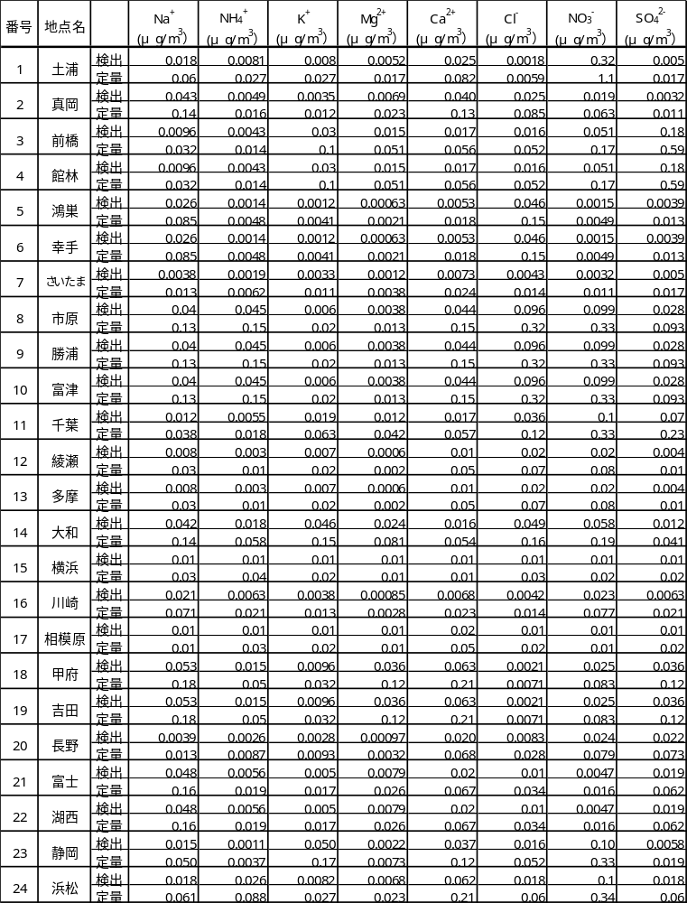

表2-6-1-4 水溶性イオン成分濃度の検出下限値と定量下限値（冬）
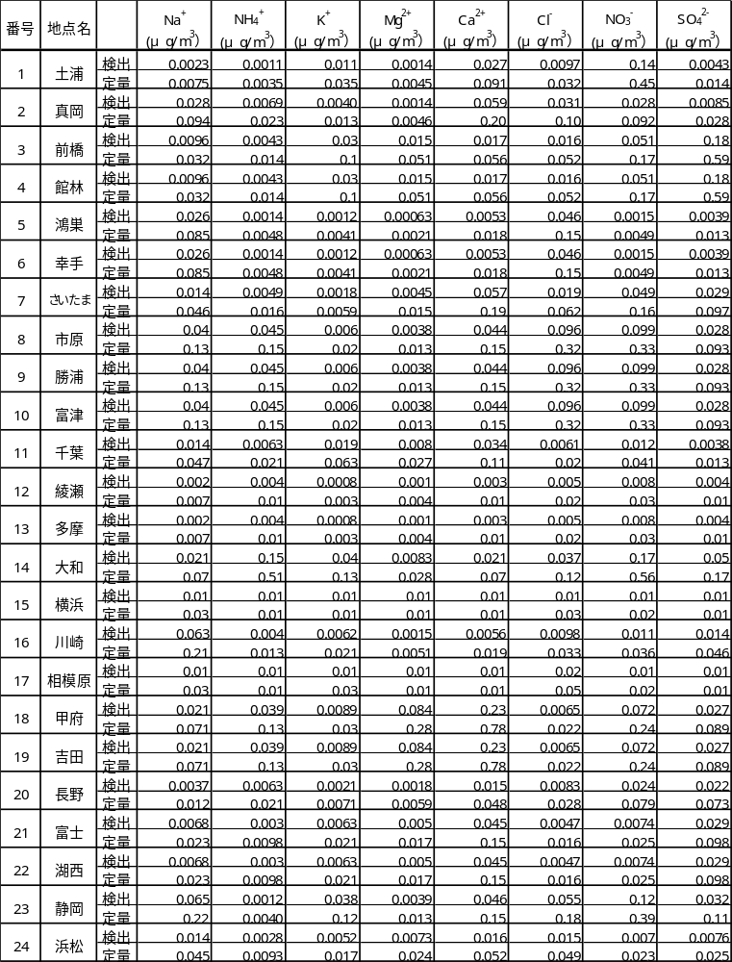

2.6.2 炭素成分

表2-6-2-1 炭素成分濃度の検出下限値と定量下限値（春）
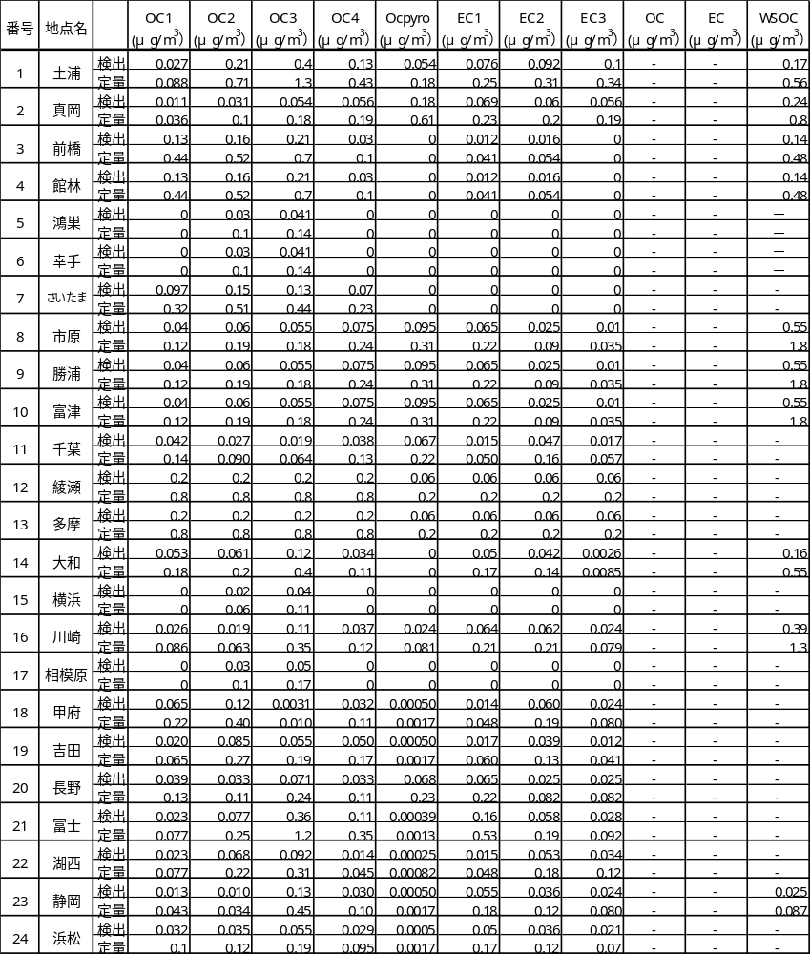

表2-6-2-2 炭素成分濃度の検出下限値と定量下限値（夏）
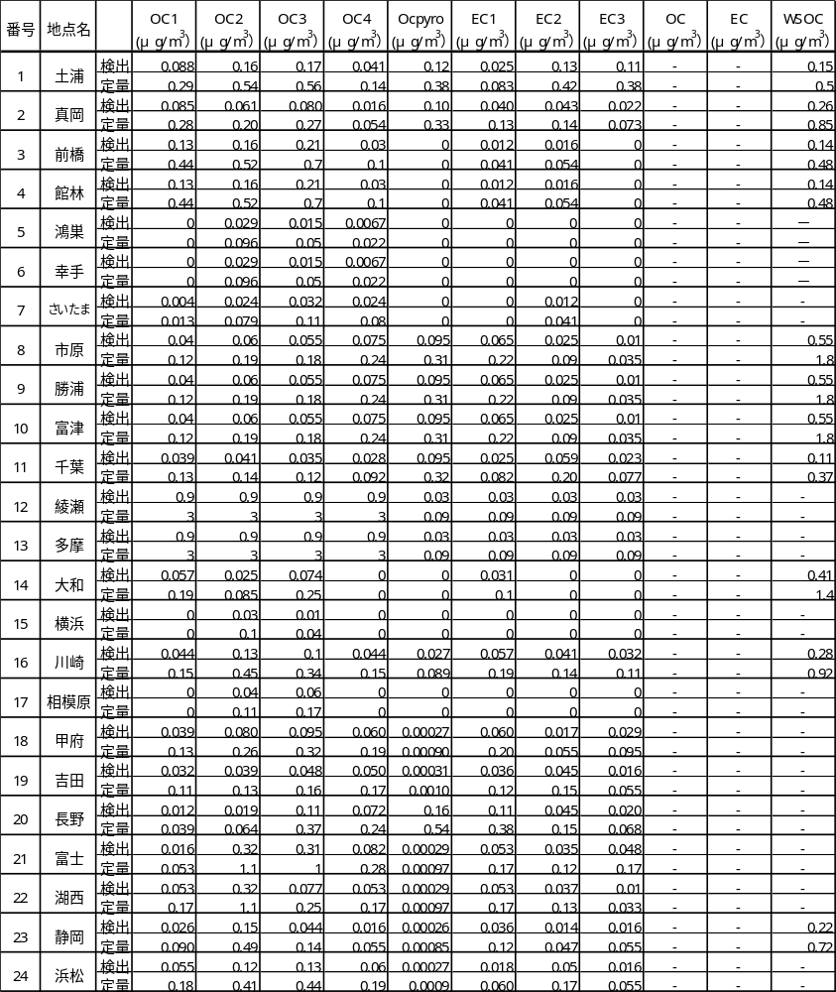

表2-6-2-3 炭素成分濃度の検出下限値と定量下限値（秋）
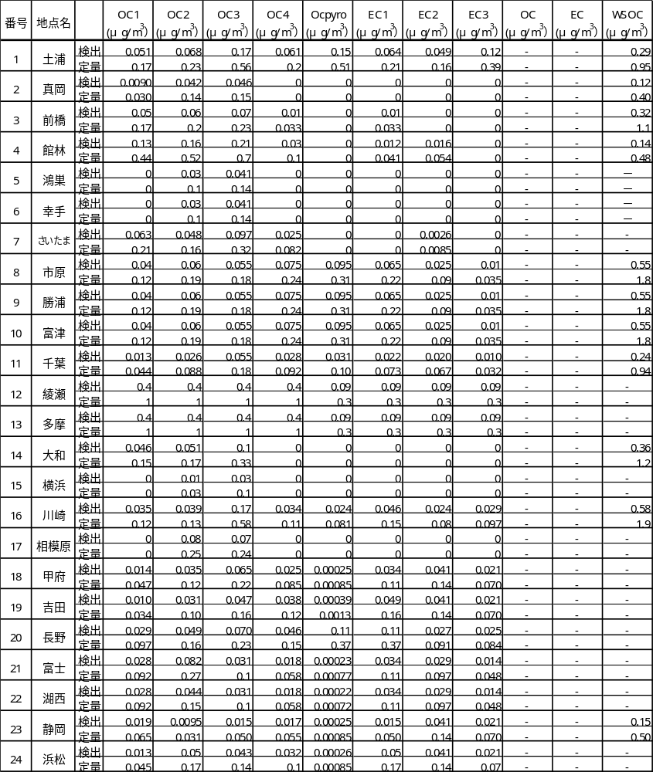

表2-6-2-4 炭素成分濃度の検出下限値と定量下限値（冬）
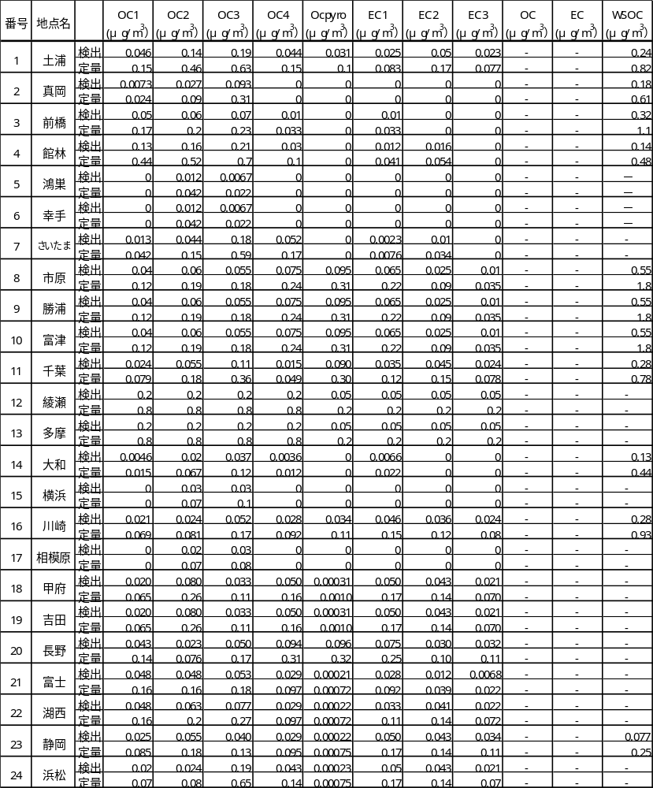

2.6.3 金属等の無機元素成分

表2-6-3-1-1 金属等の無機元素成分濃度の検出下限値と定量下限値（春）
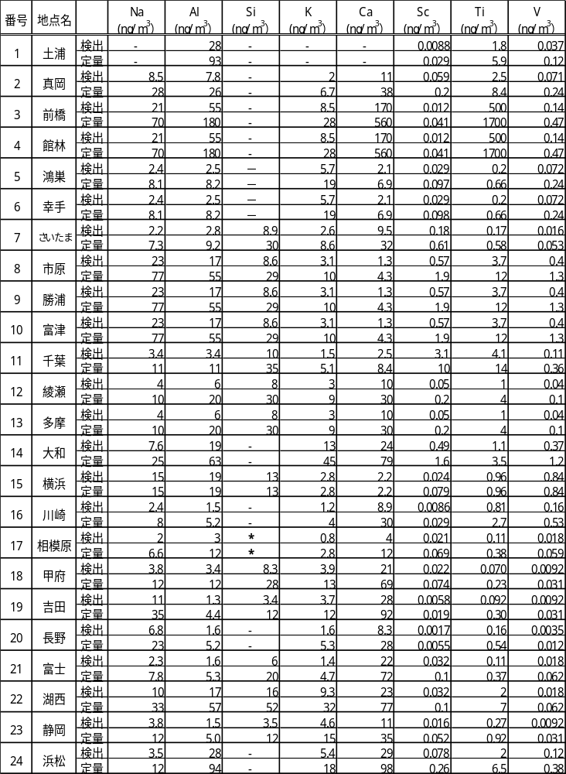

表2-6-3-1-2 金属等の無機元素成分濃度の検出下限値と定量下限値（春）
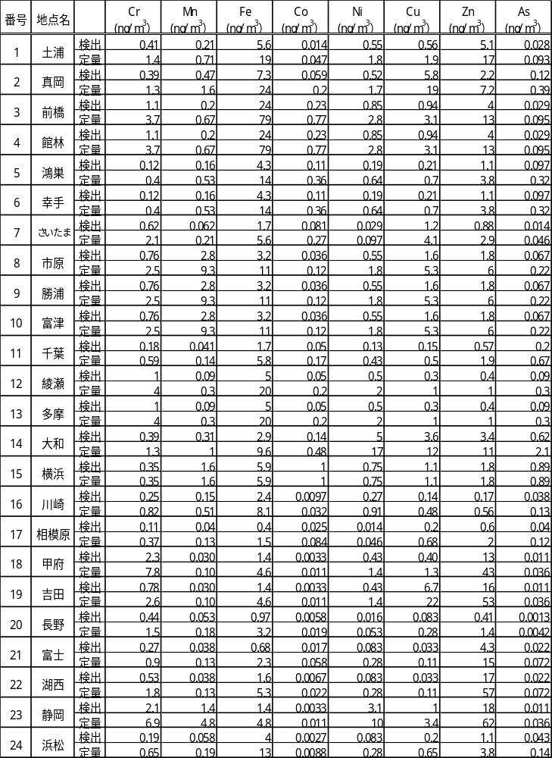

表2-6-3-1-3 金属等の無機元素成分濃度の検出下限値と定量下限値（春）
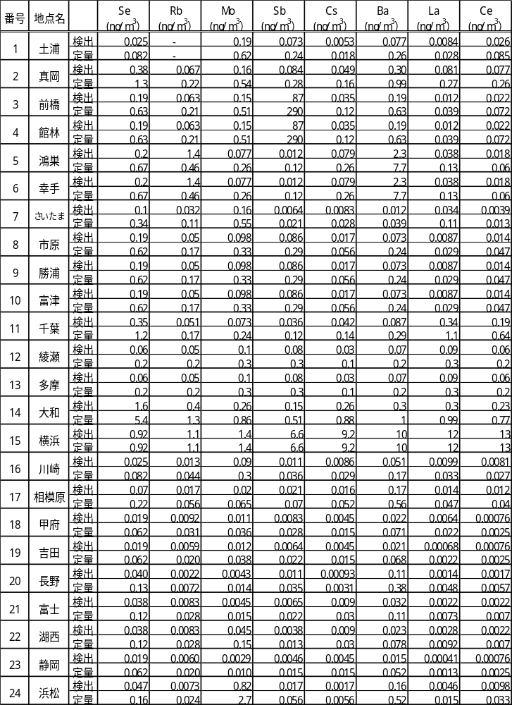

表2-6-3-1-4 金属等の無機元素成分濃度の検出下限値と定量下限値（春）
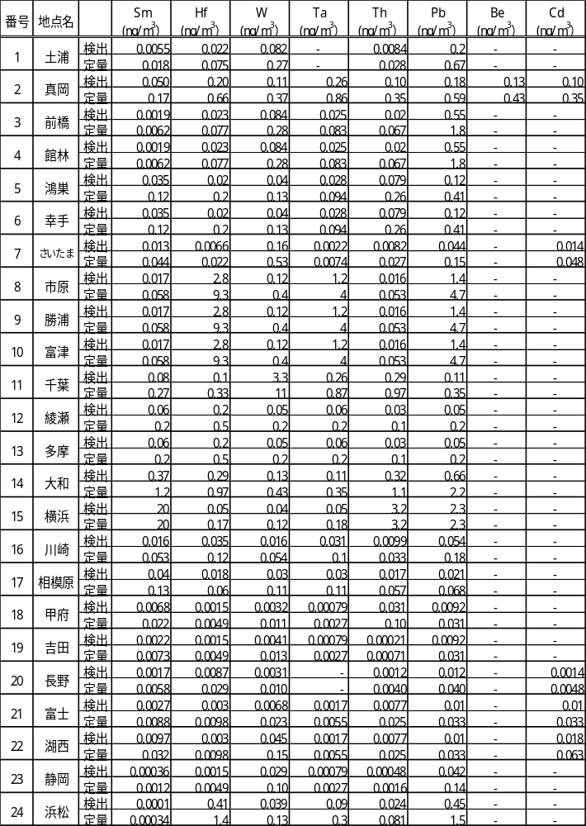

表2-6-3-2-1 金属等の無機元素成分濃度の検出下限値と定量下限値（夏）
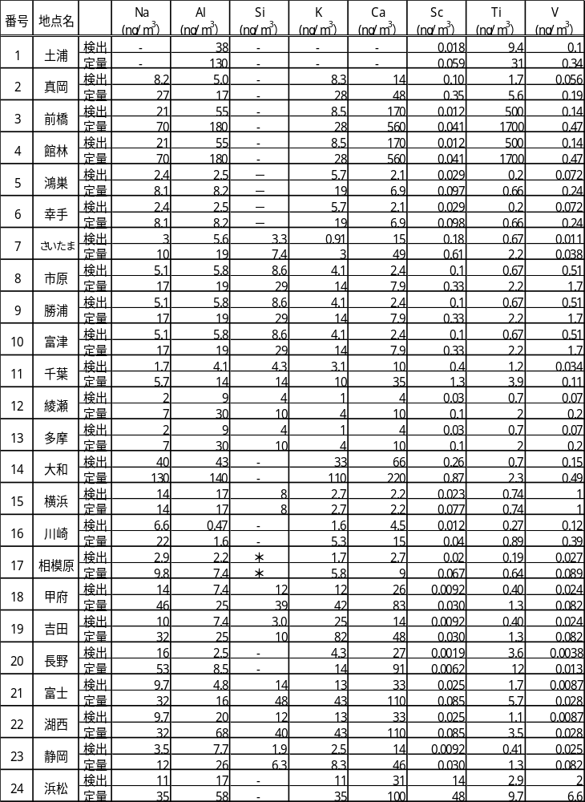

表2-6-3-2-2 金属等の無機元素成分濃度の検出下限値と定量下限値（夏）
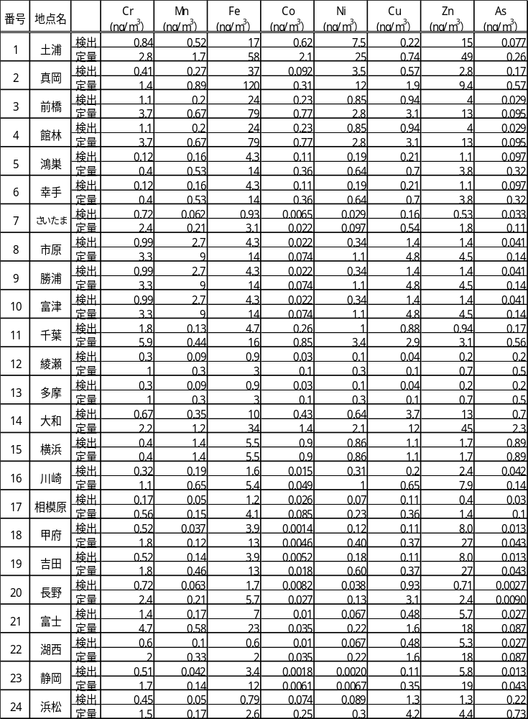

表2-6-3-2-3 金属等の無機元素成分濃度の検出下限値と定量下限値（夏）
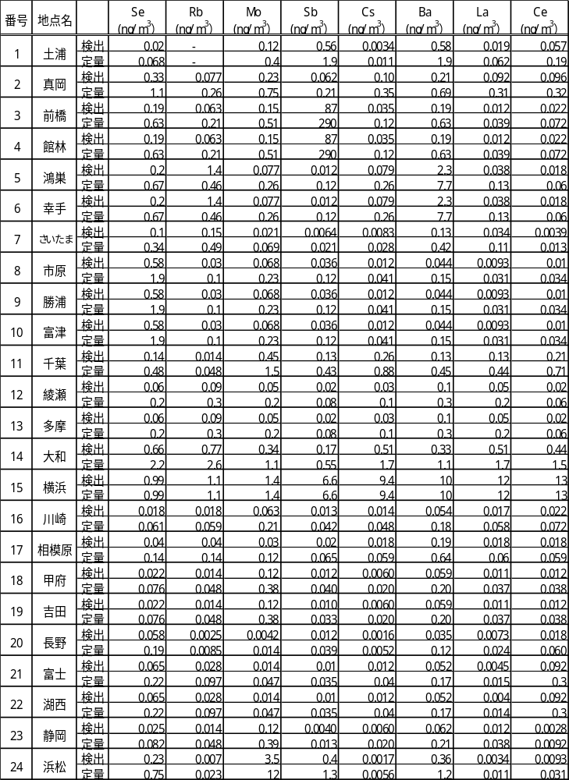

表2-6-3-2-4 金属等の無機元素成分濃度の検出下限値と定量下限値（夏）
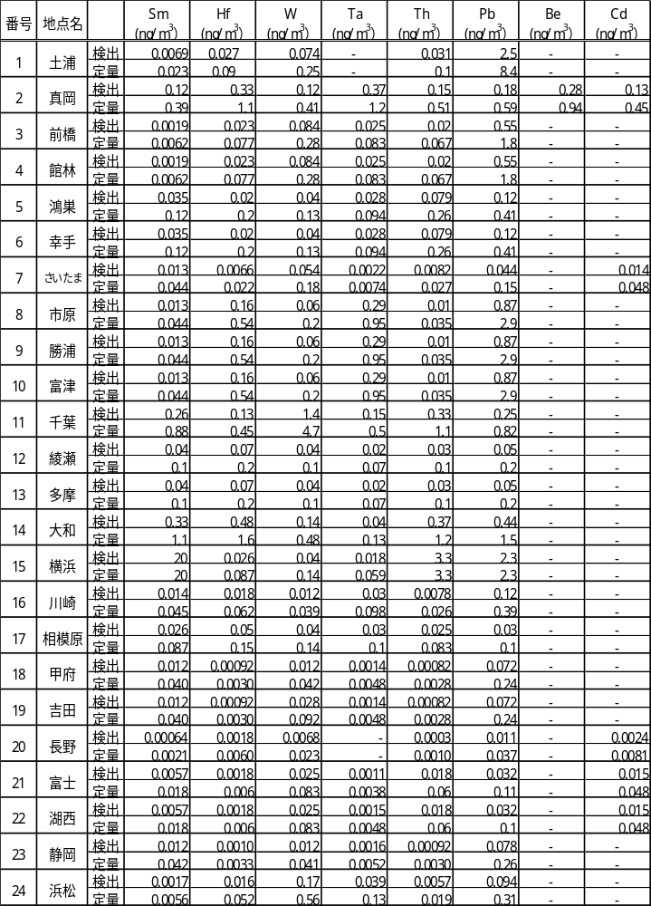

表2-6-3-3-1 金属等の無機元素成分濃度の検出下限値と定量下限値（秋）
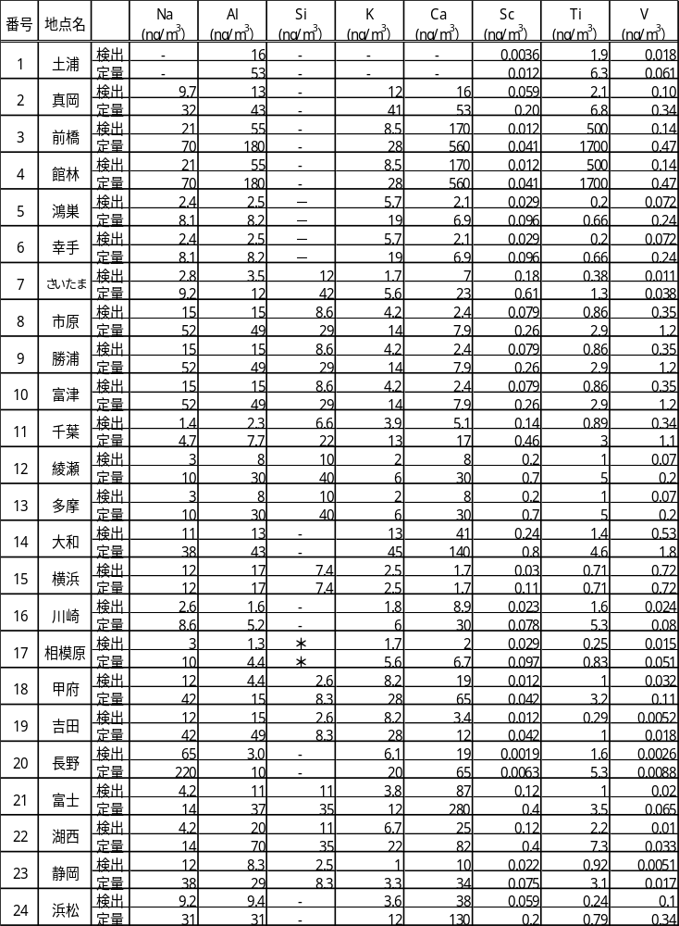

表2-6-3-3-2 金属等の無機元素成分濃度の検出下限値と定量下限値（秋）
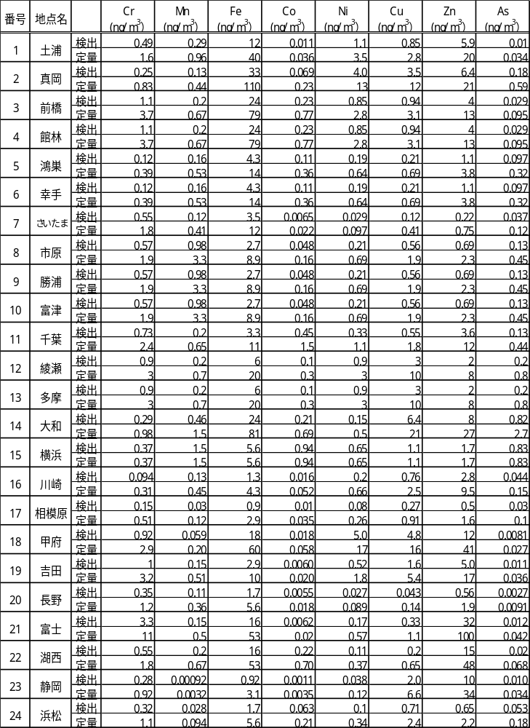

表2-6-3-3-3 金属等の無機元素成分濃度の検出下限値と定量下限値（秋）
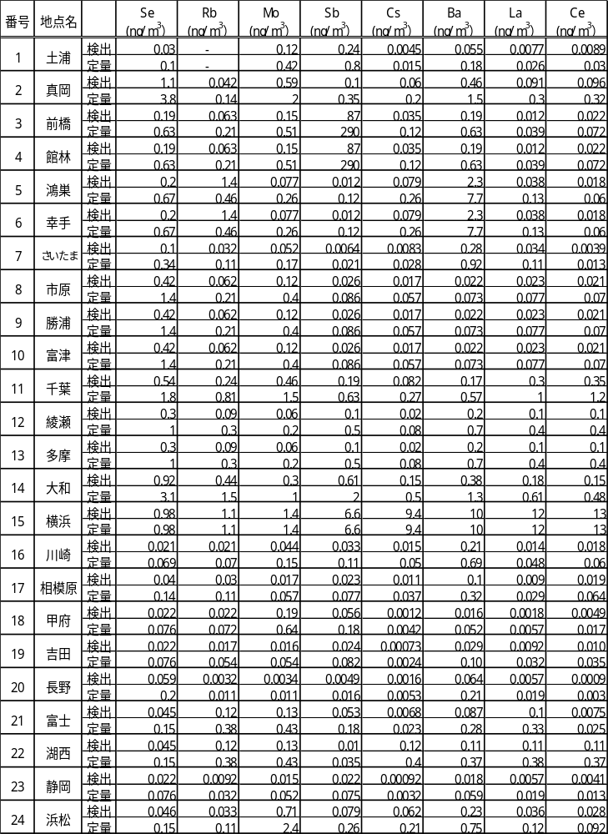

表2-6-3-3-4 金属等の無機元素成分濃度の検出下限値と定量下限値（秋）
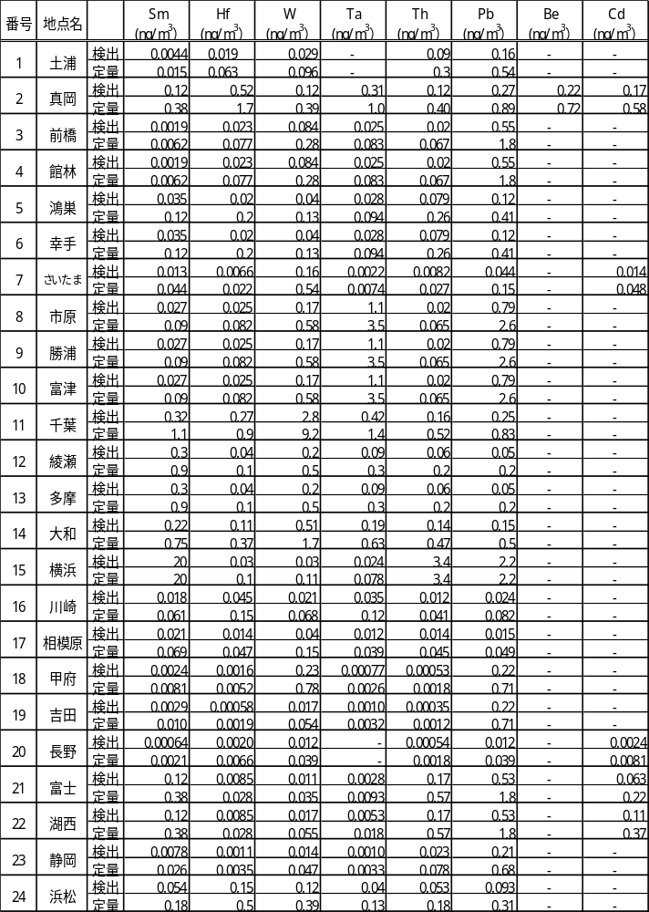

表2-6-3-4-1 金属等の無機元素成分濃度の検出下限値と定量下限値（冬）
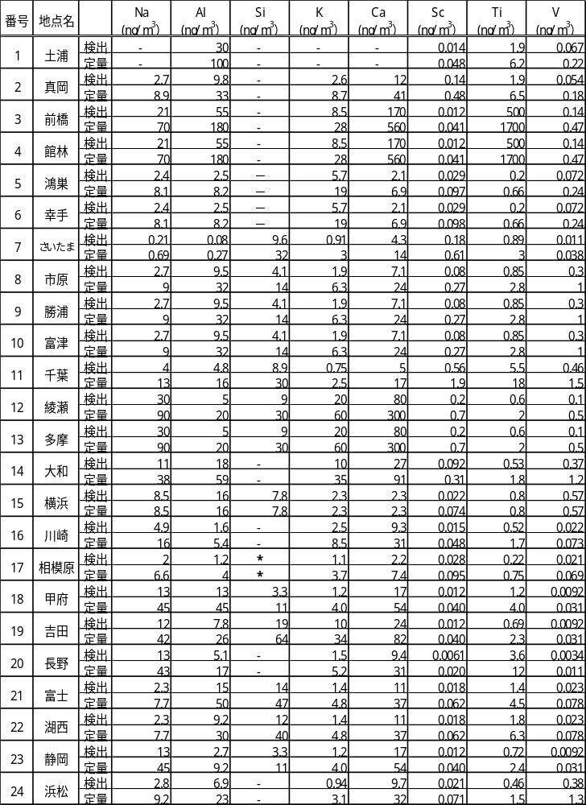

表2-6-3-4-2 金属等の無機元素成分濃度の検出下限値と定量下限値（冬）
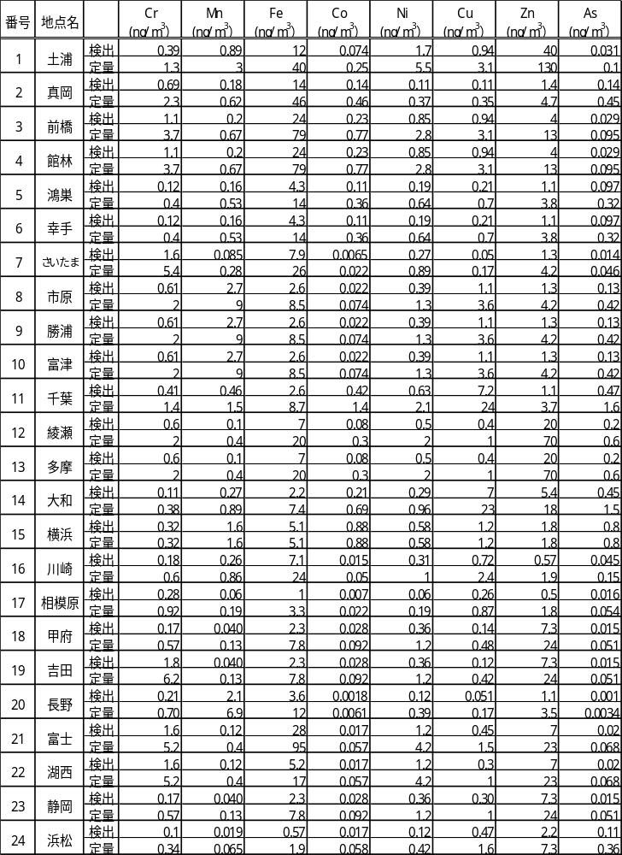

表2-6-3-4-3 金属等の無機元素成分濃度の検出下限値と定量下限値（冬）
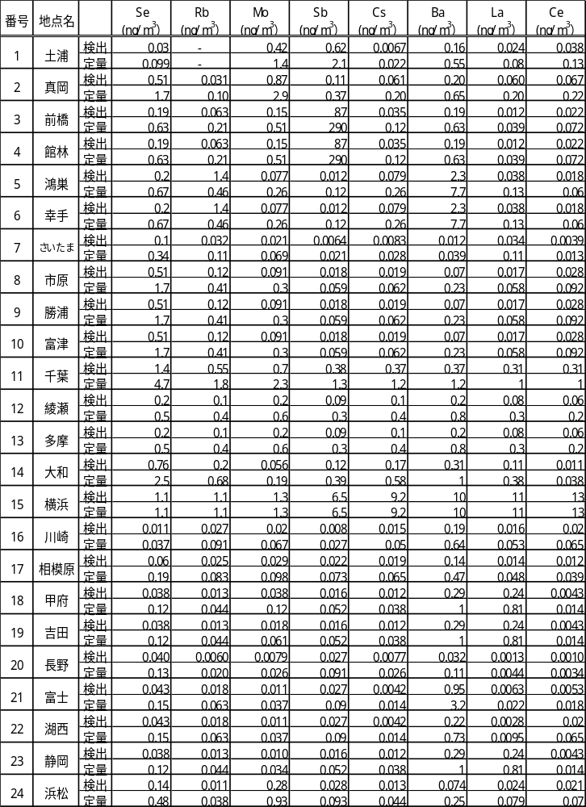

表2-6-3-4-4 金属等の無機元素成分濃度の検出下限値と定量下限値（冬）
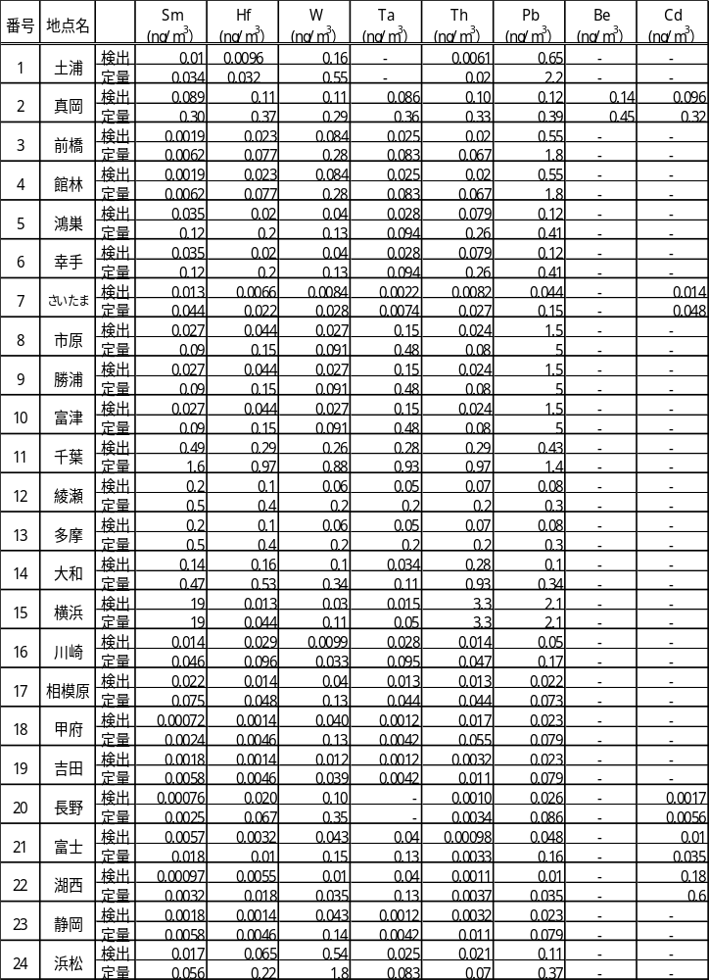

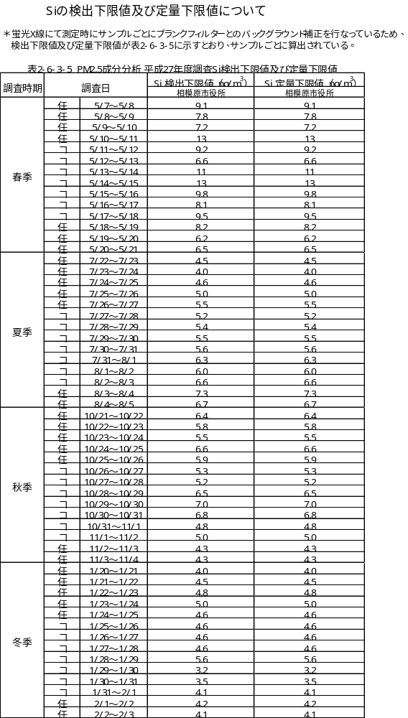
３ 調査期間中の常時監視データ
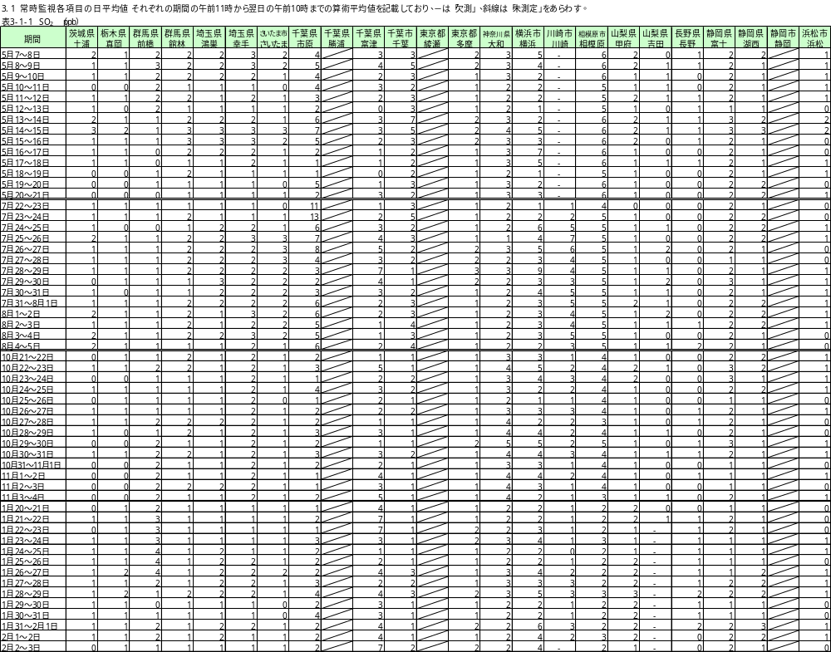
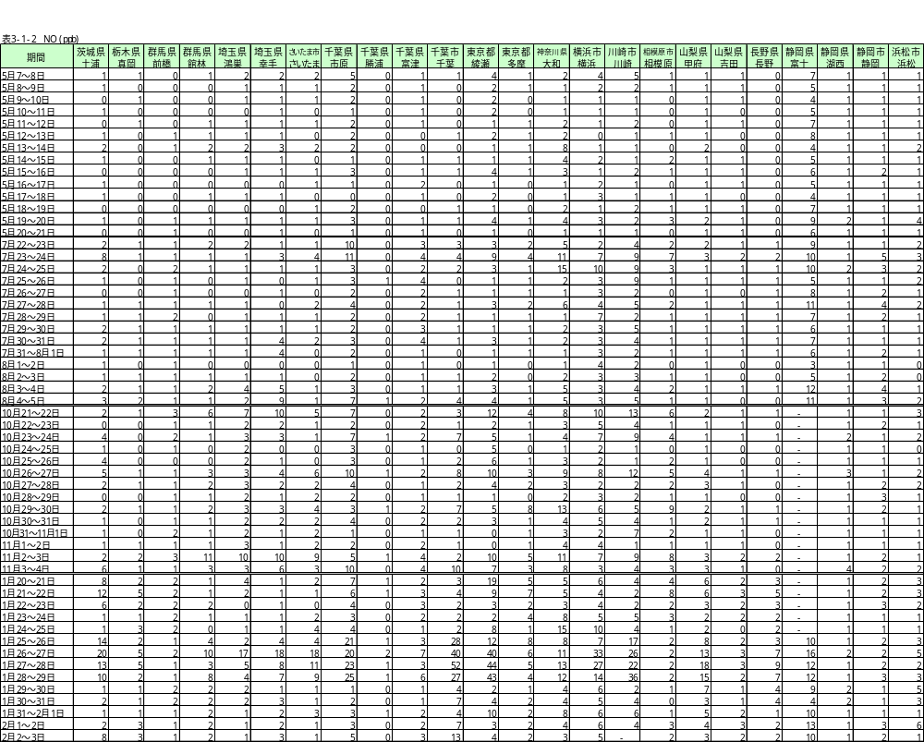
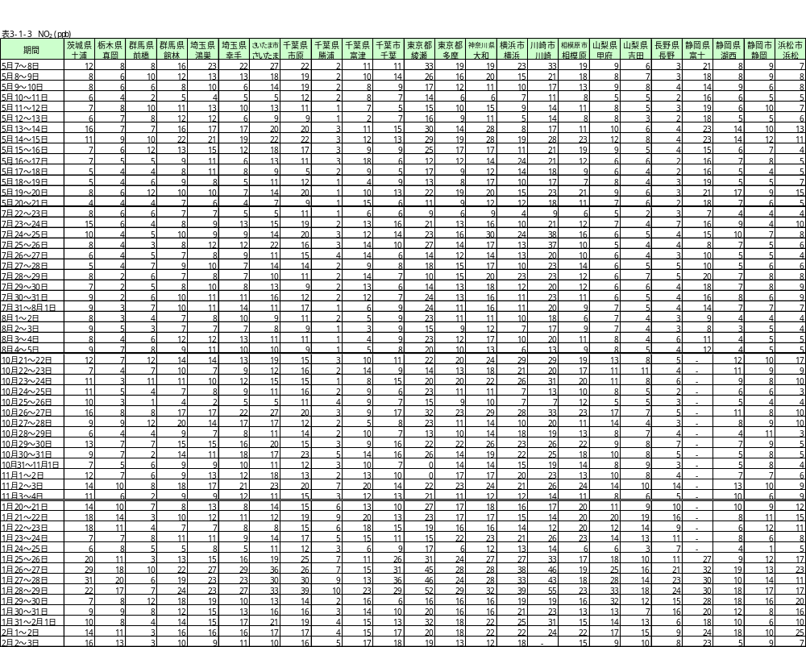
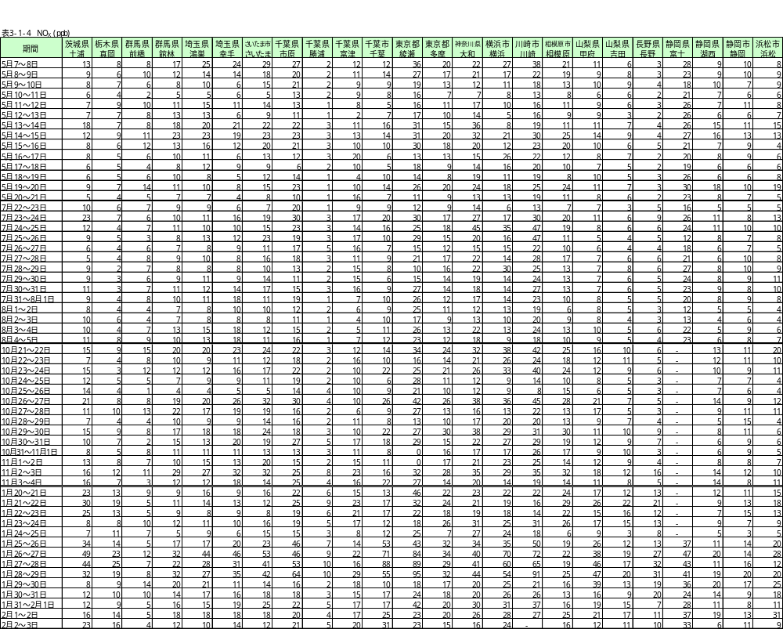
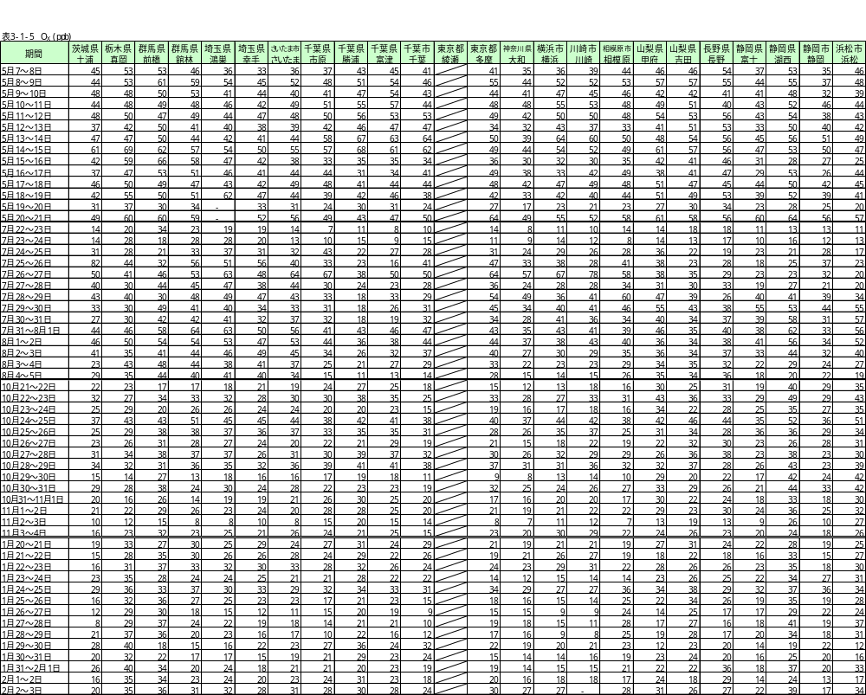
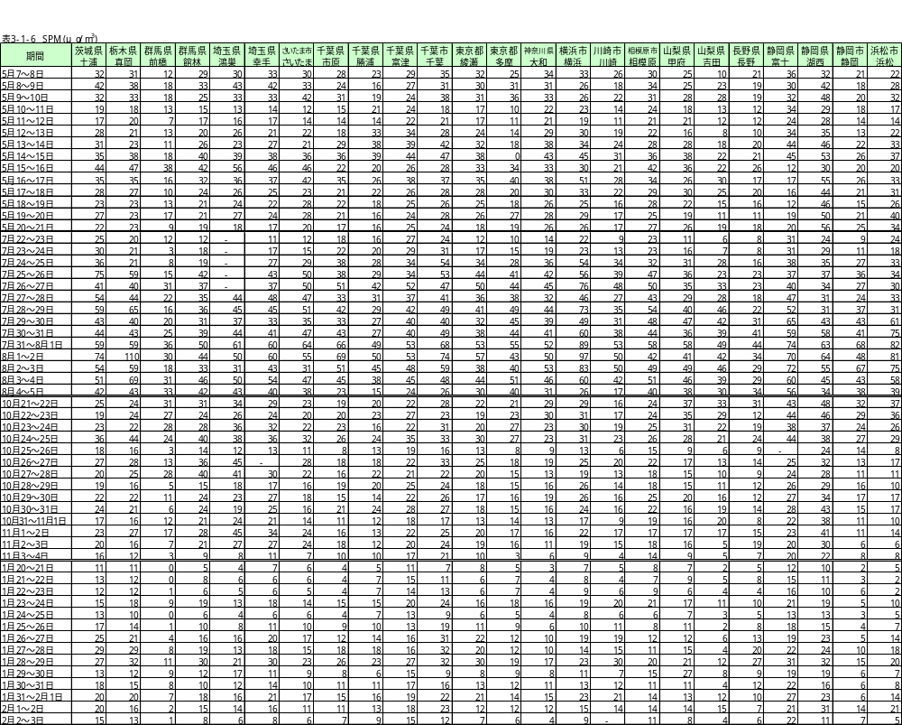
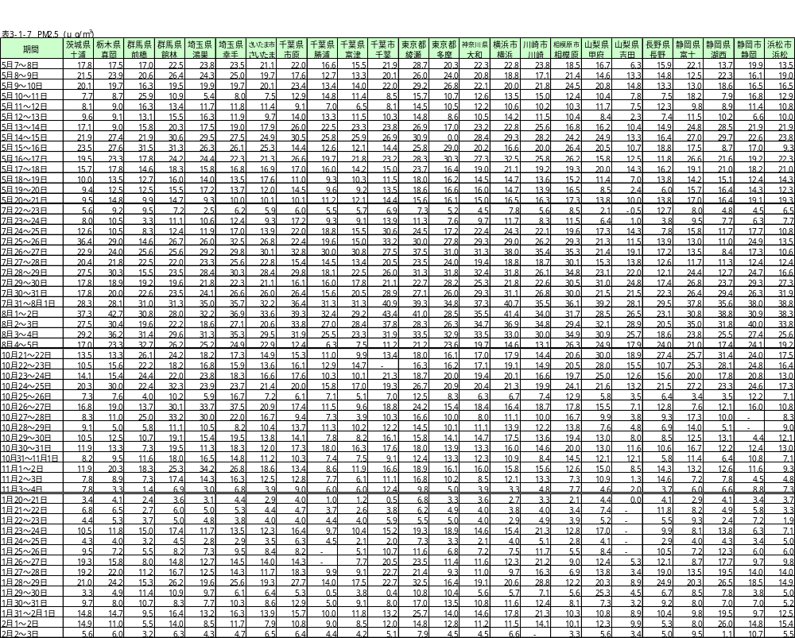
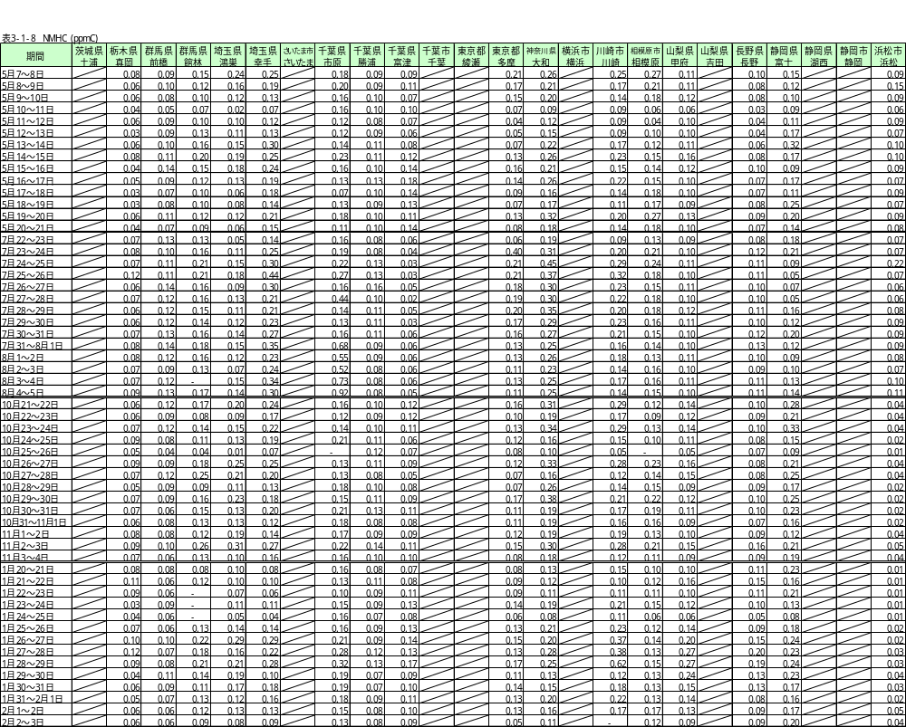
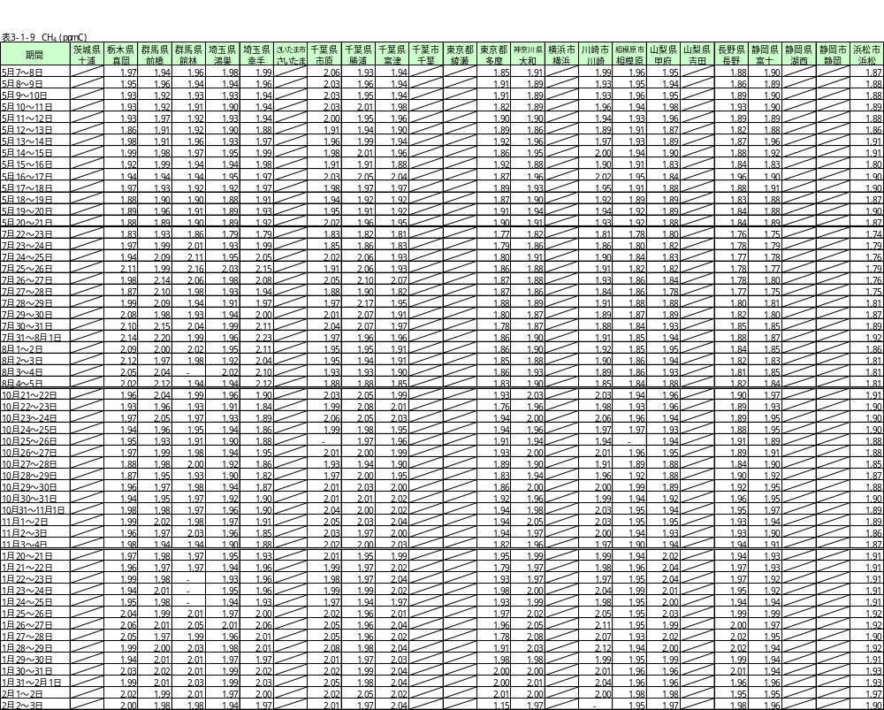
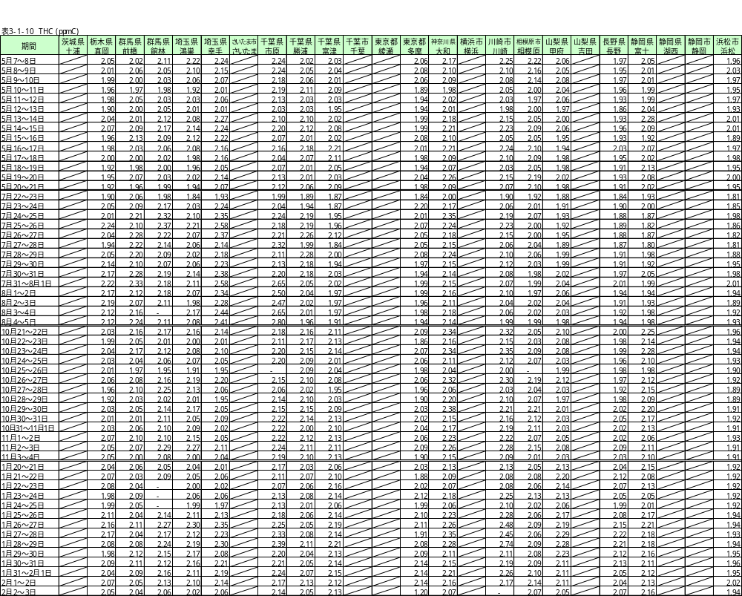
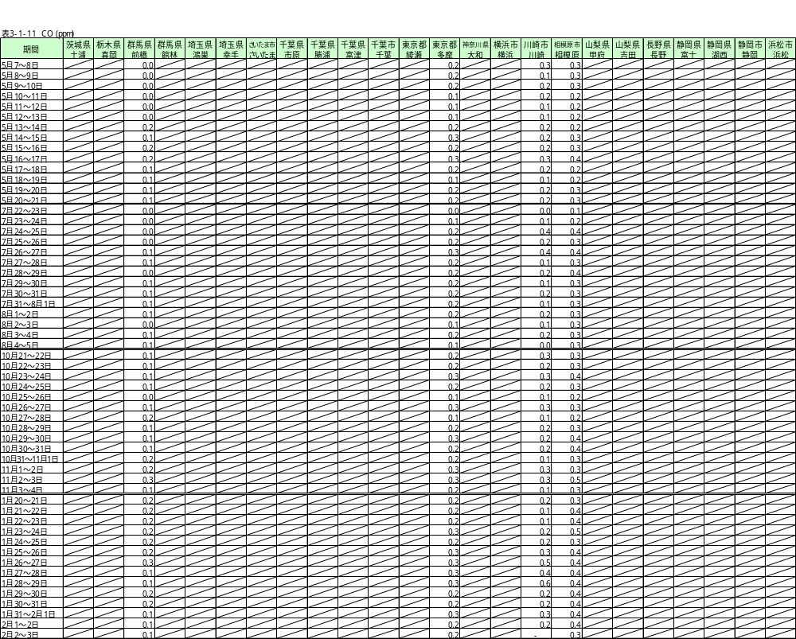
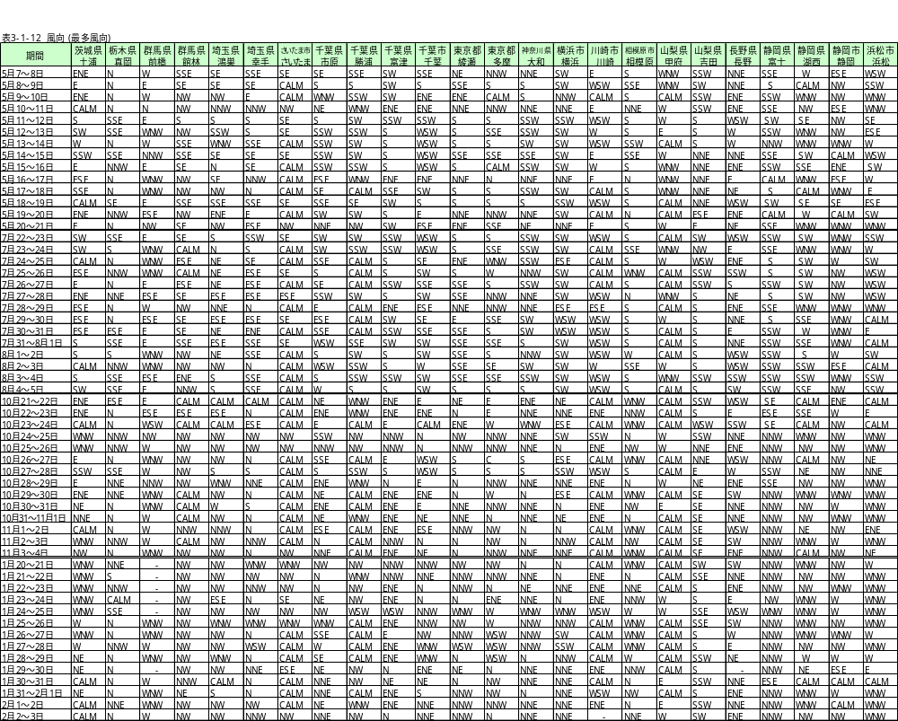
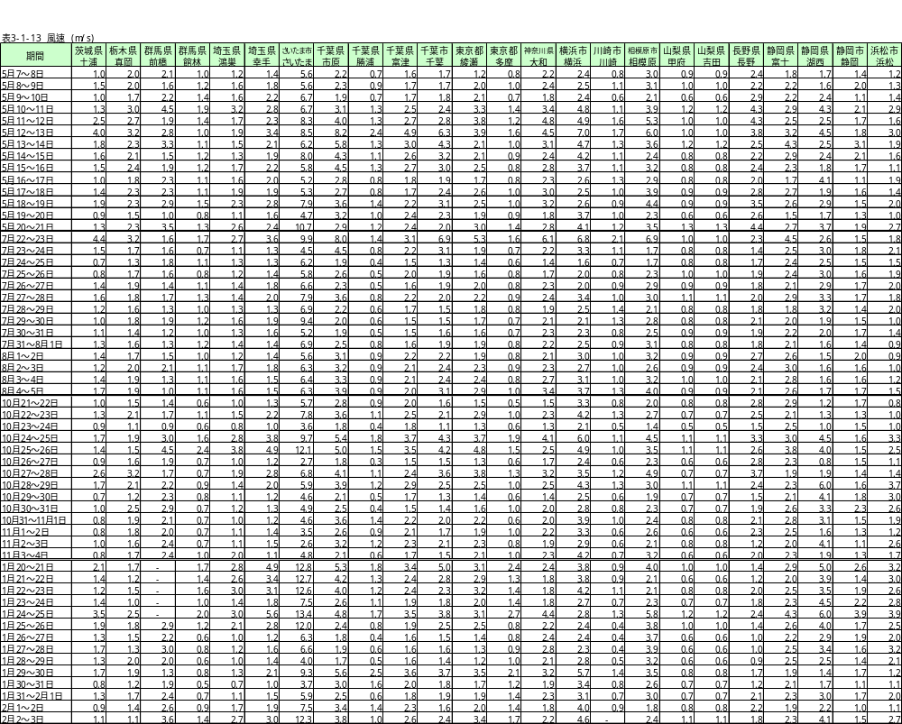
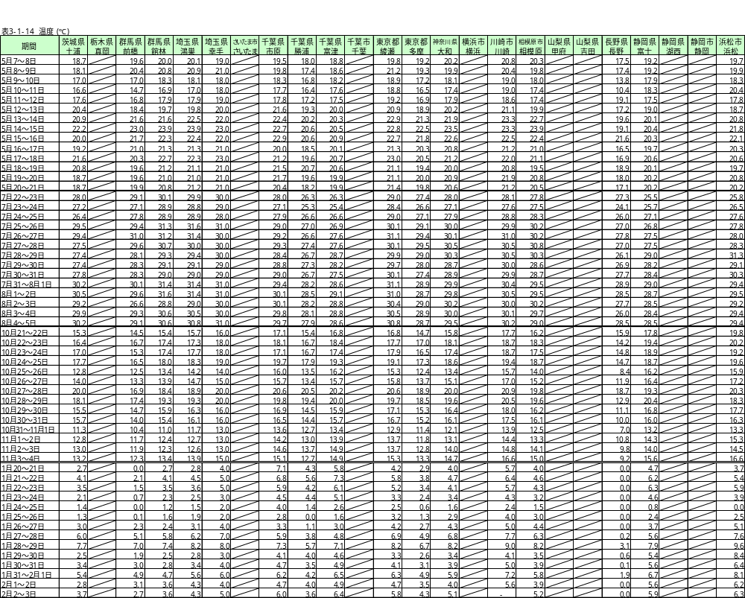
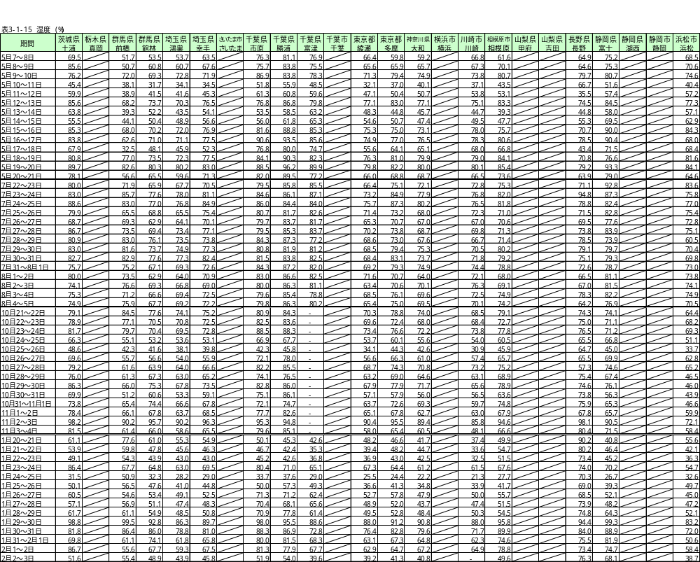
3.2 調査期間中のオキシダント1時間値（単位：ppb）
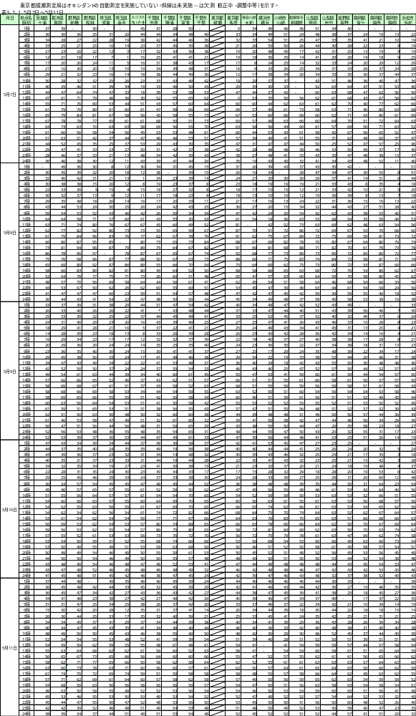
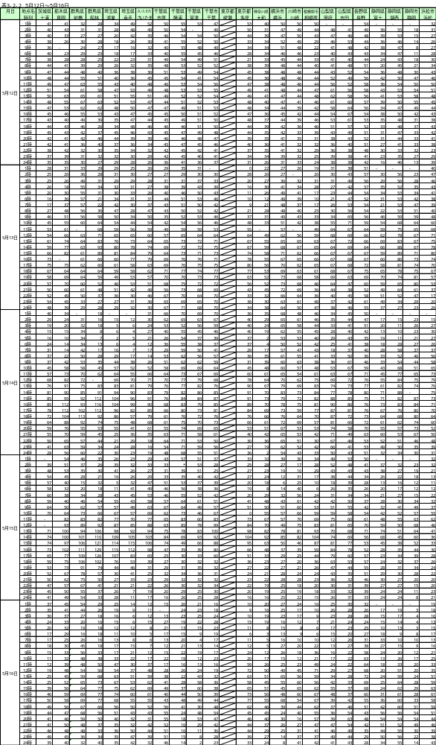
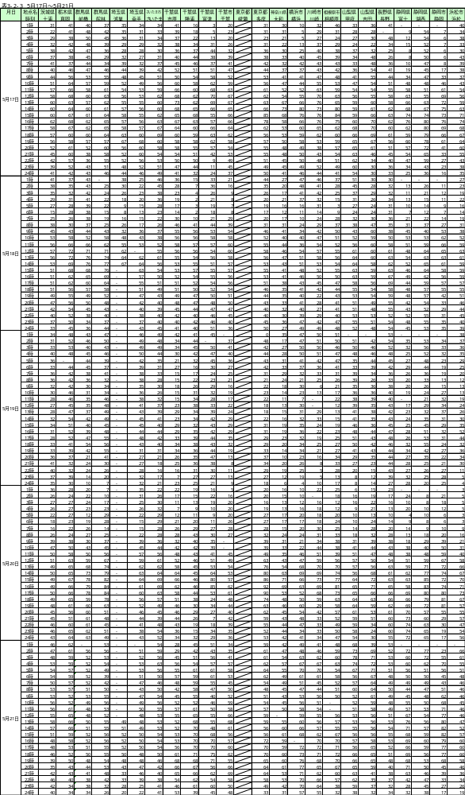
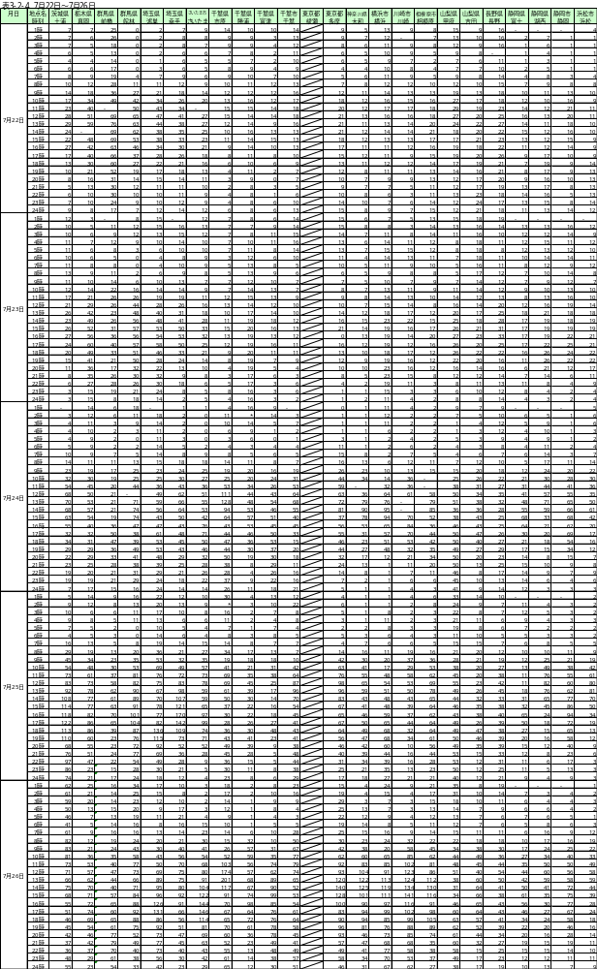
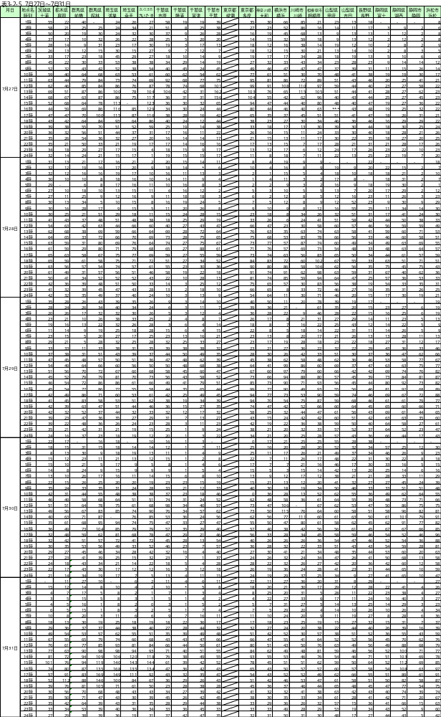
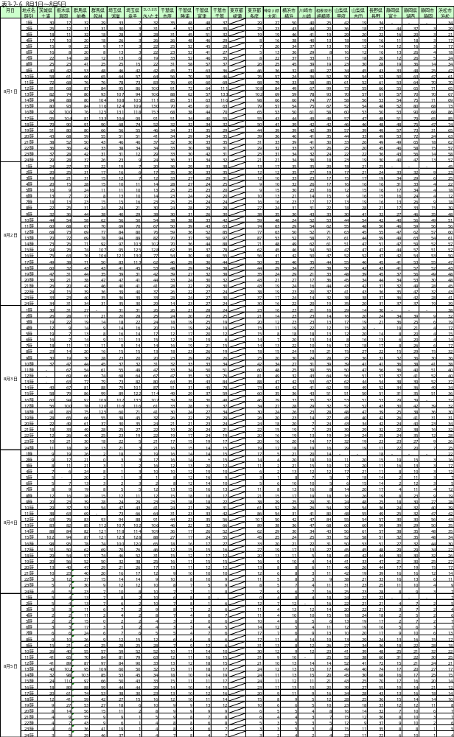
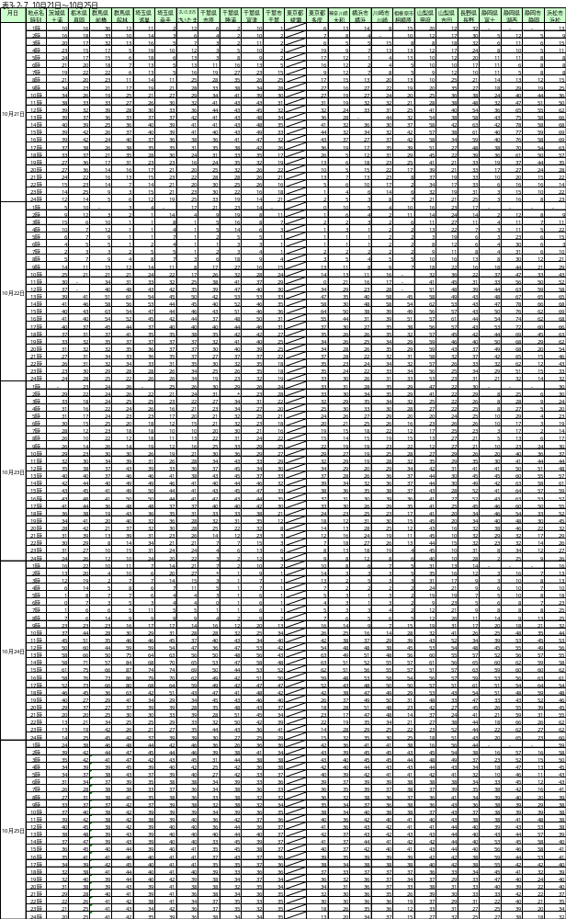
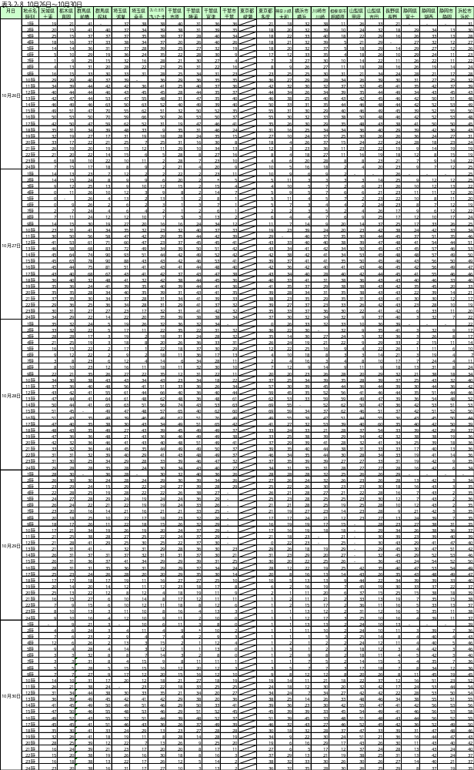
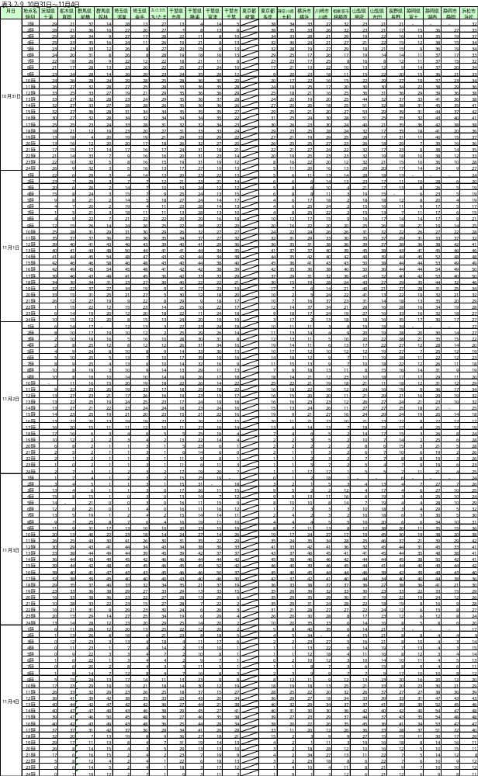
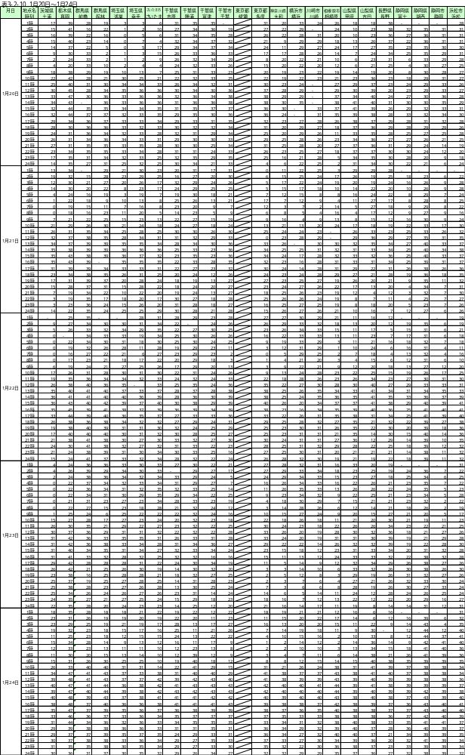
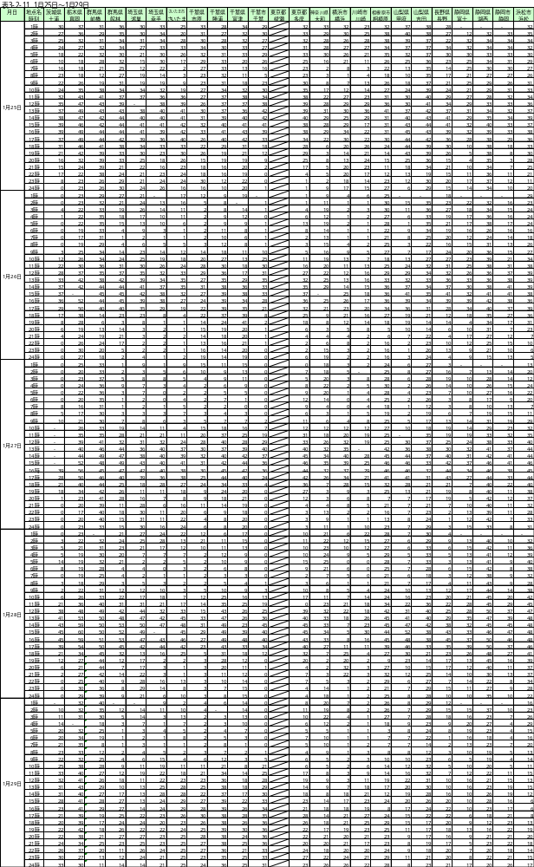
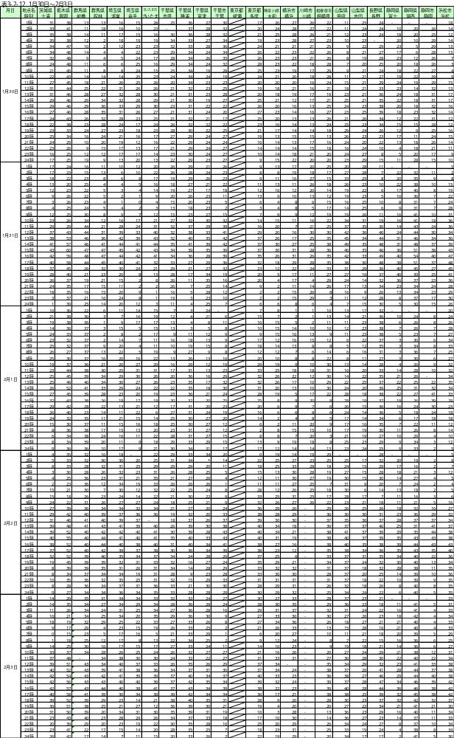
４ 成分分析測定結果 -は未測定。zzzは欠測(校正中、調整中等)をあらわす。
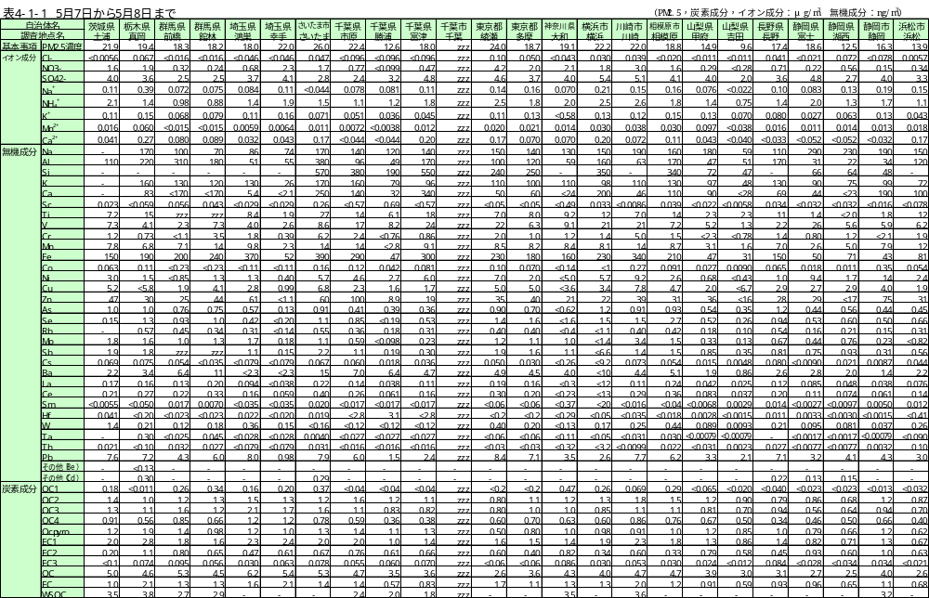
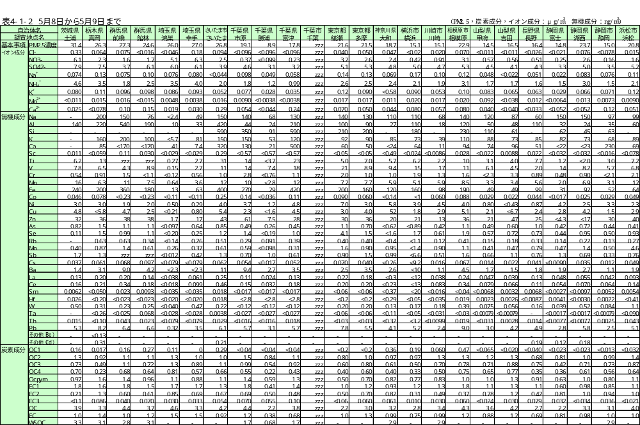
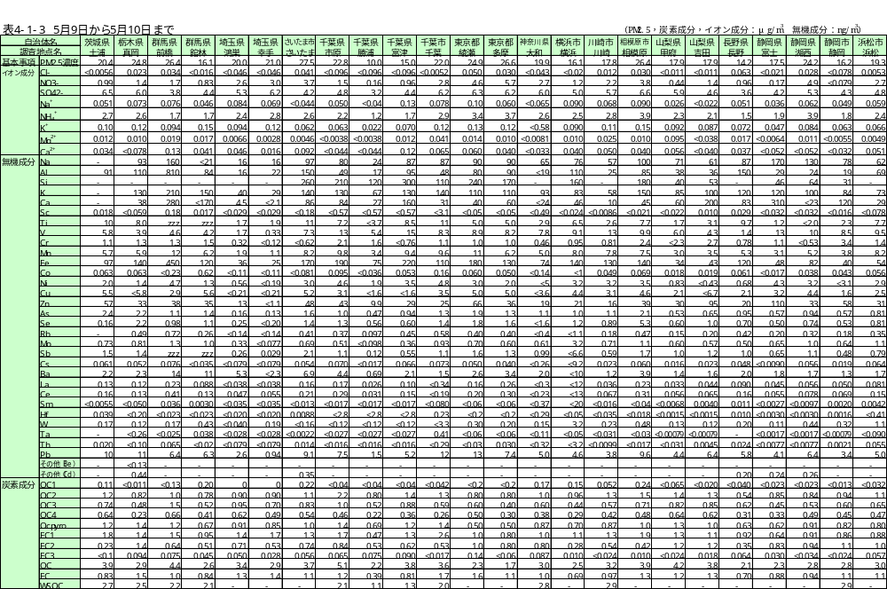
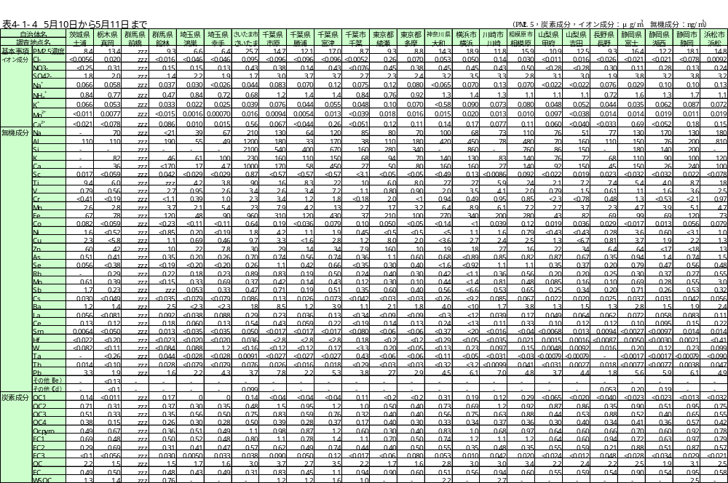
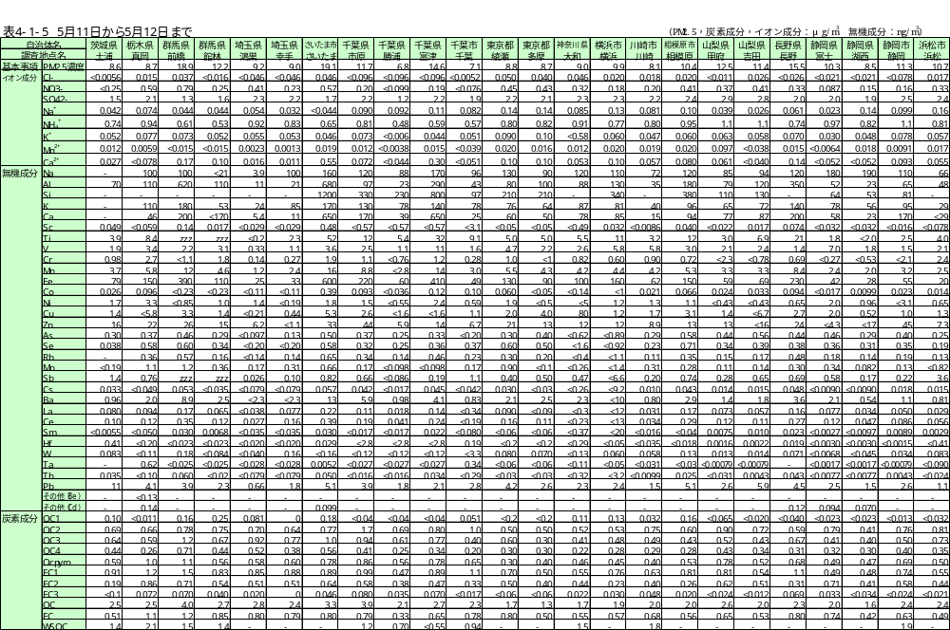
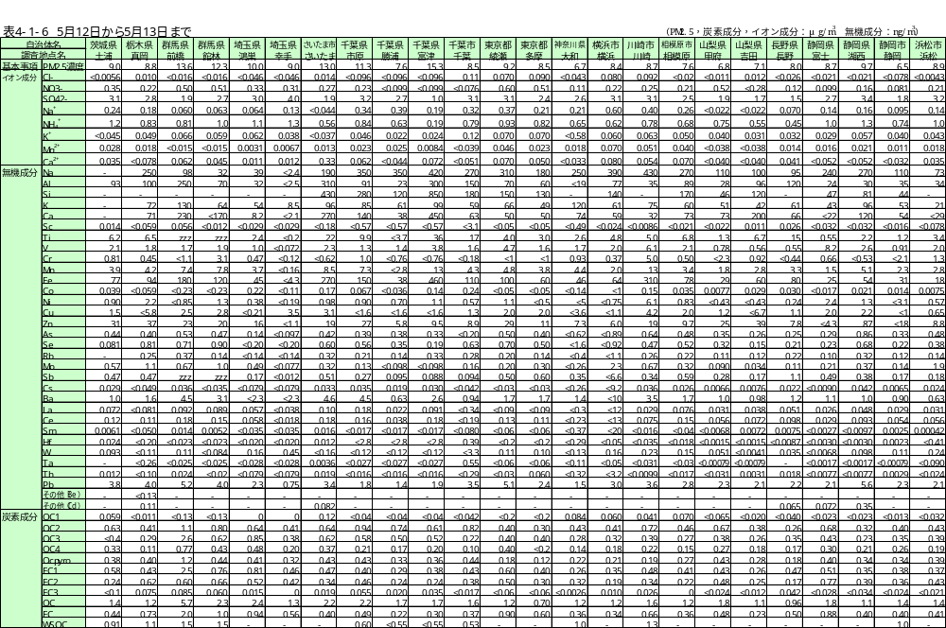
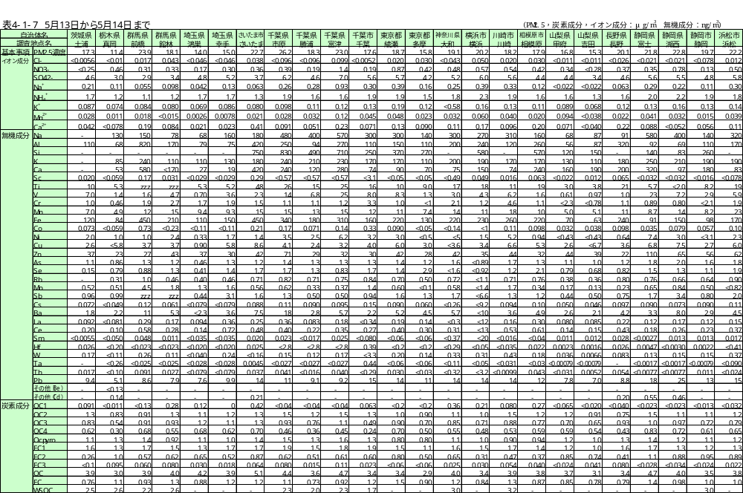
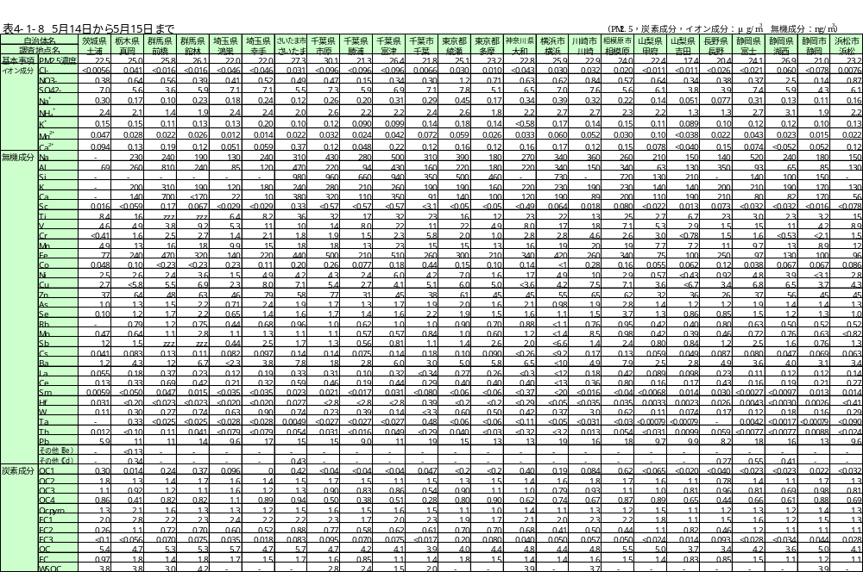
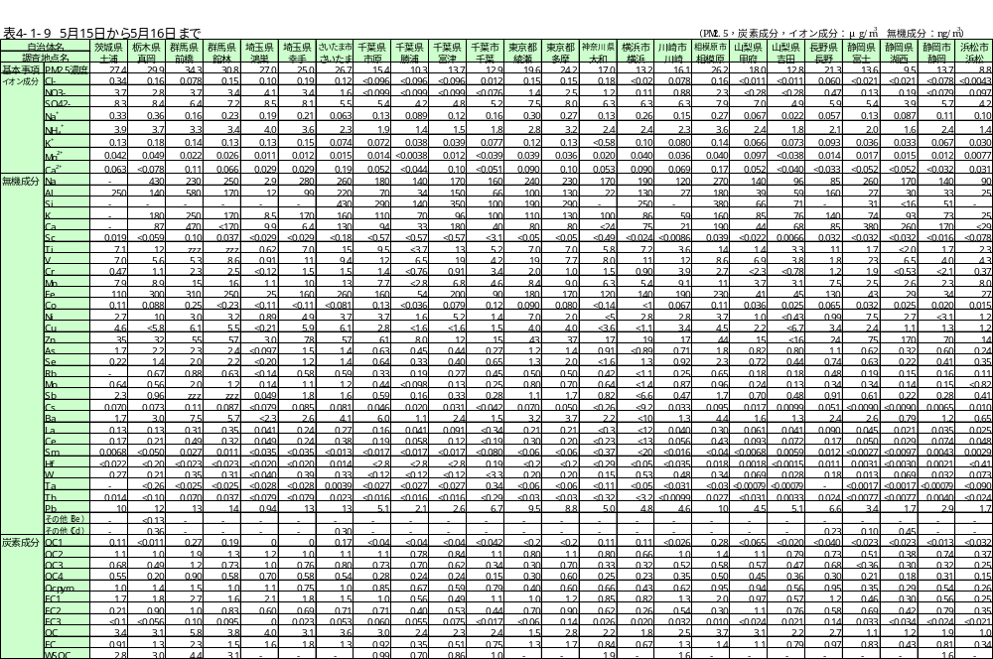
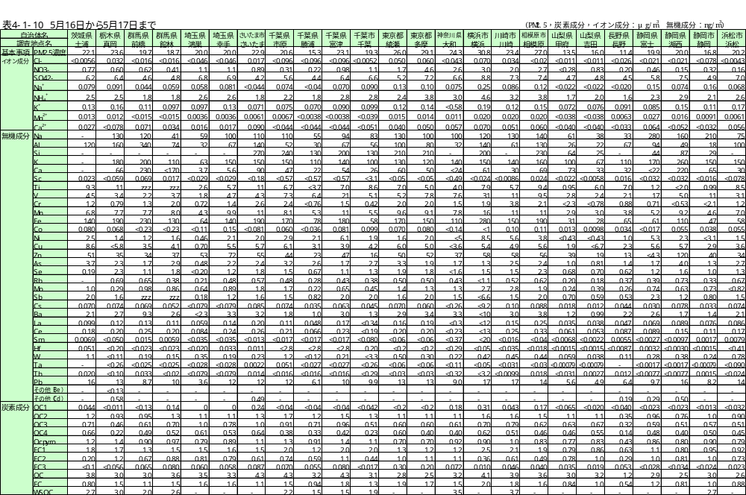
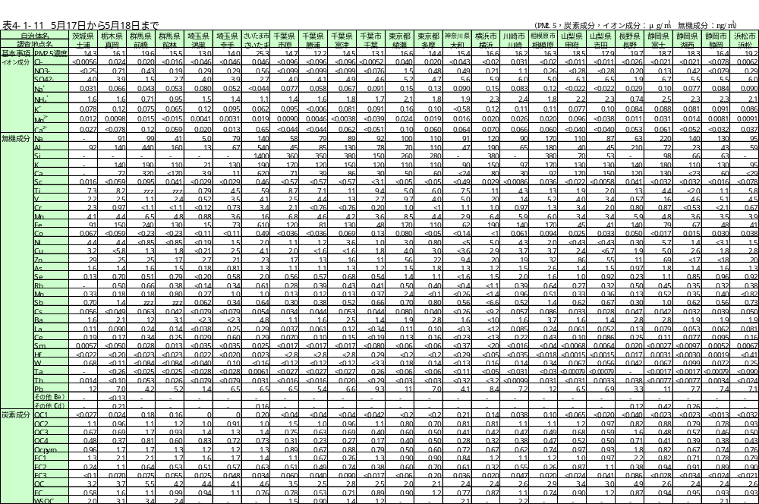
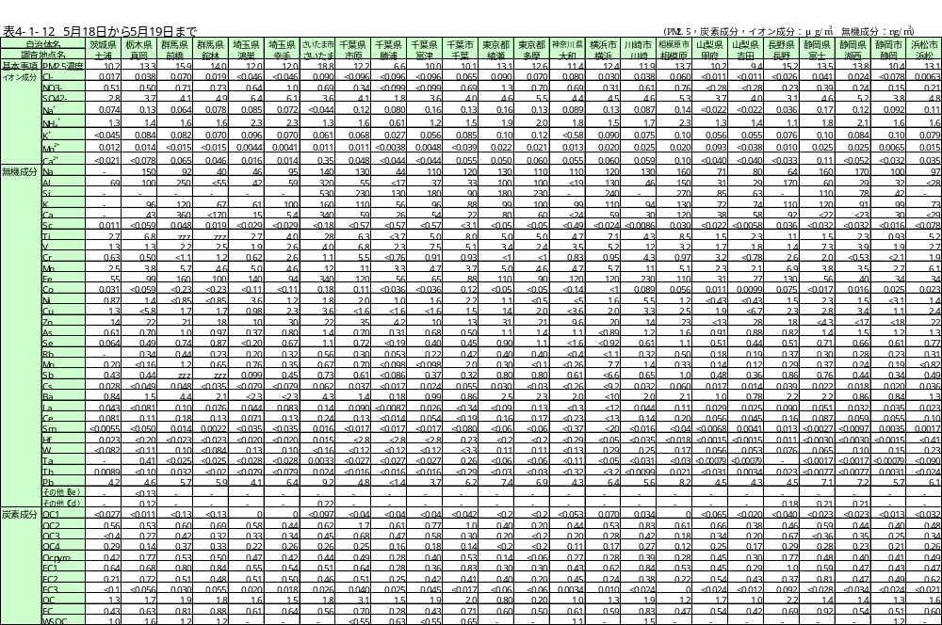
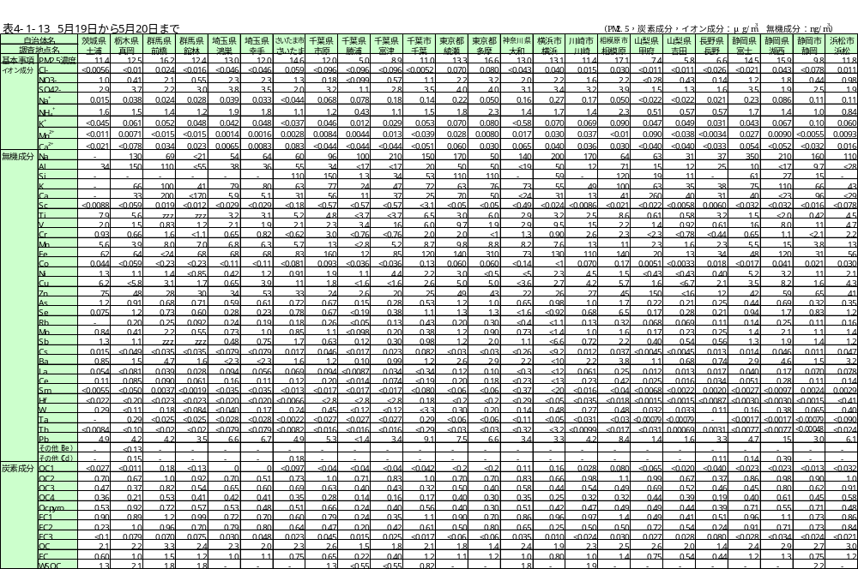
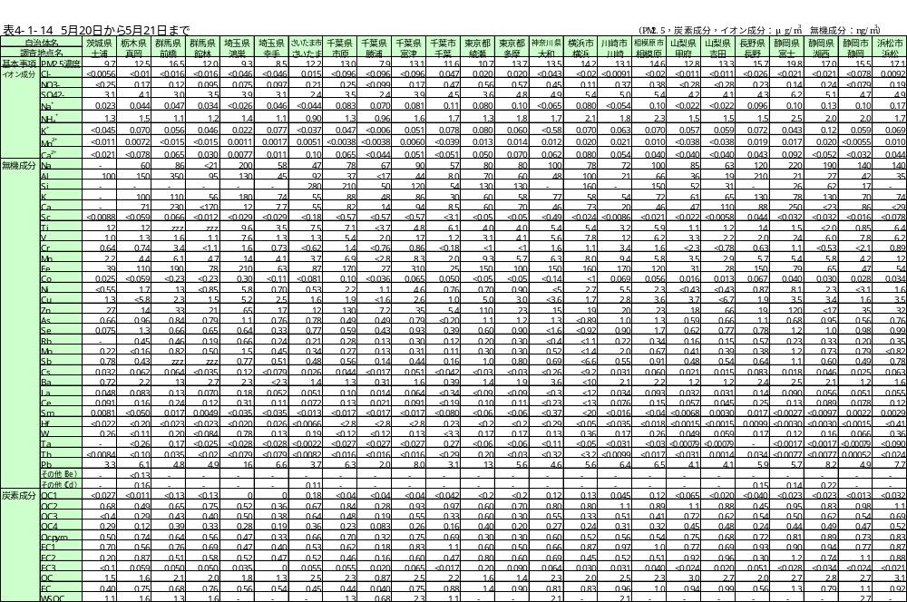
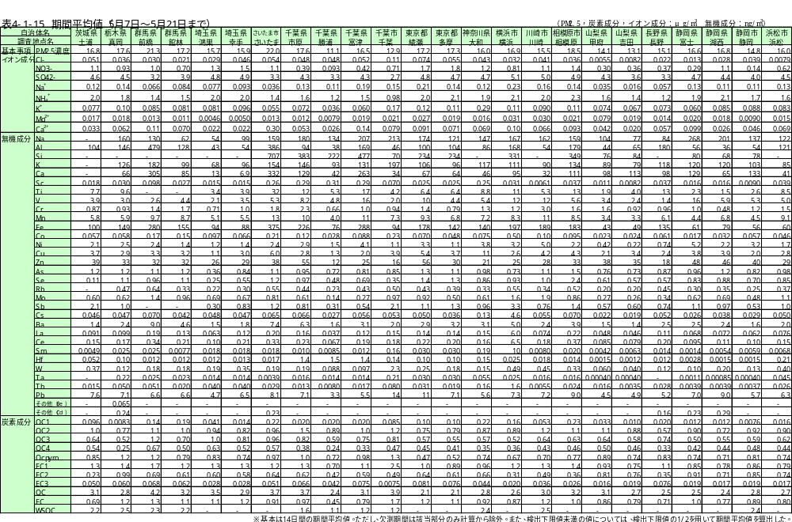
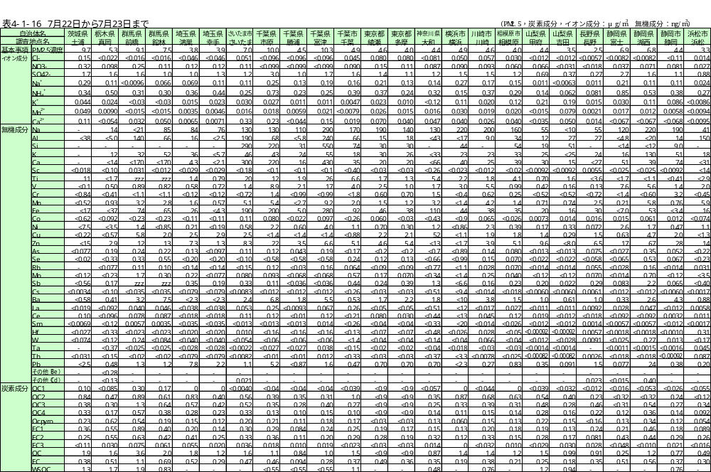
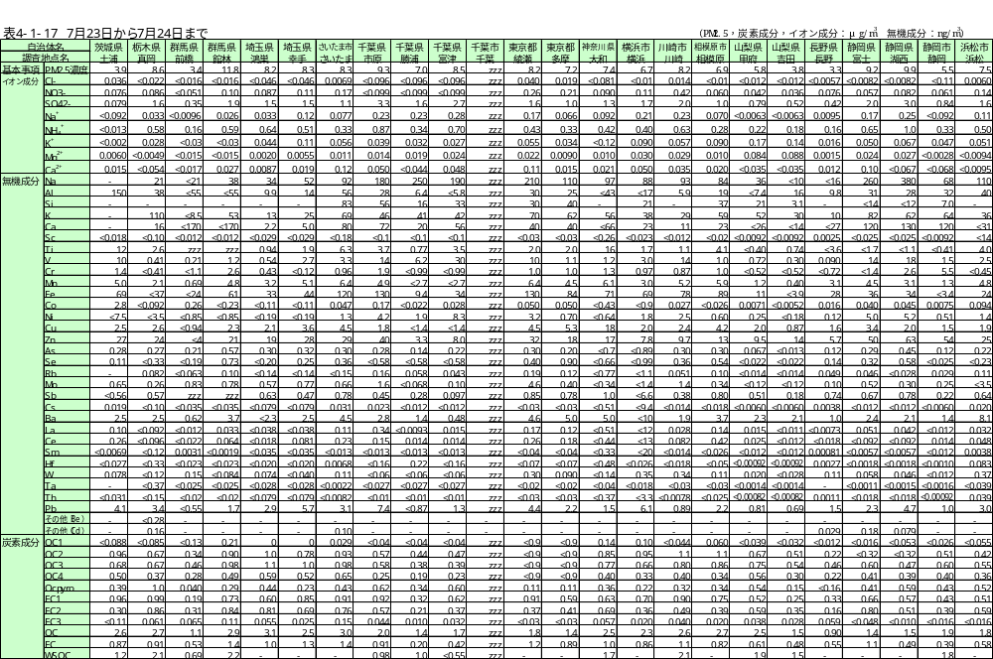
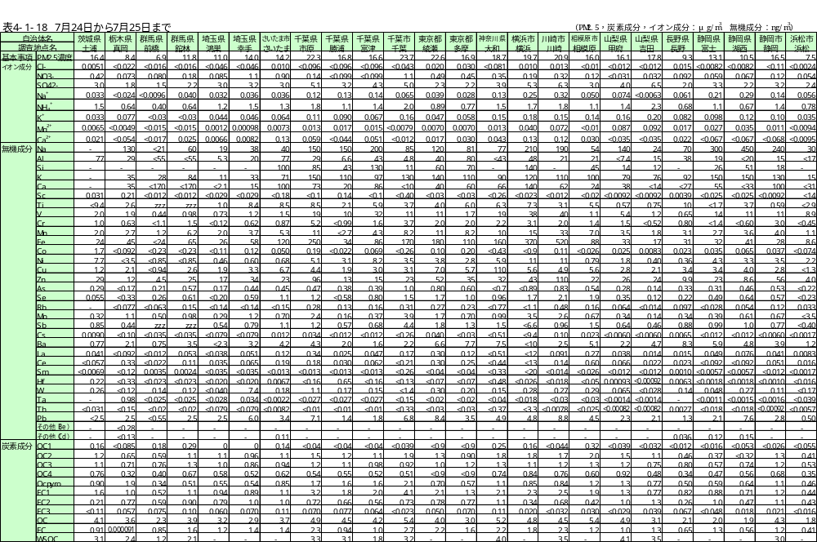
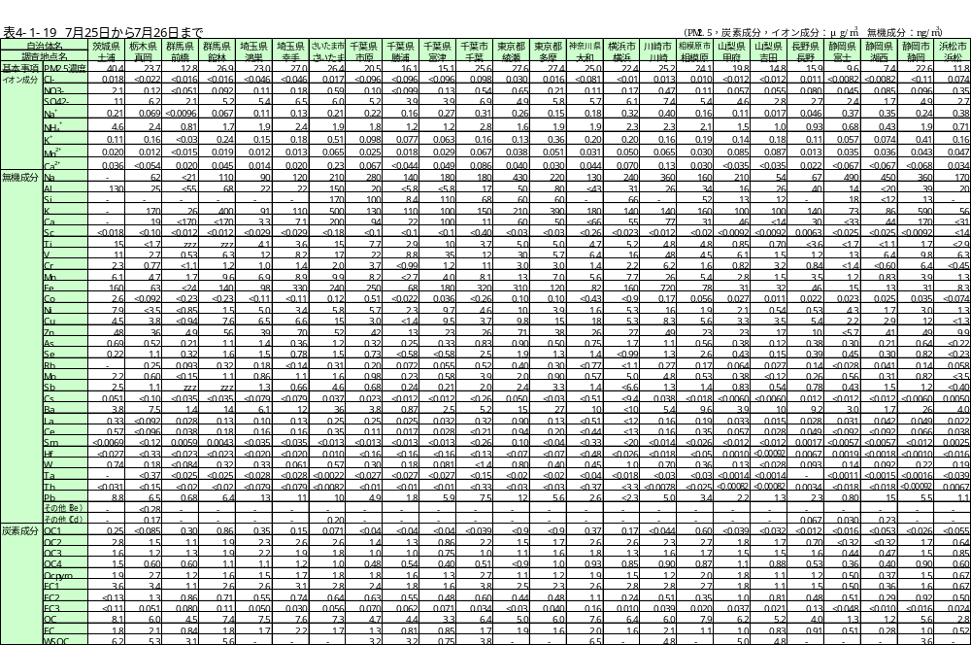
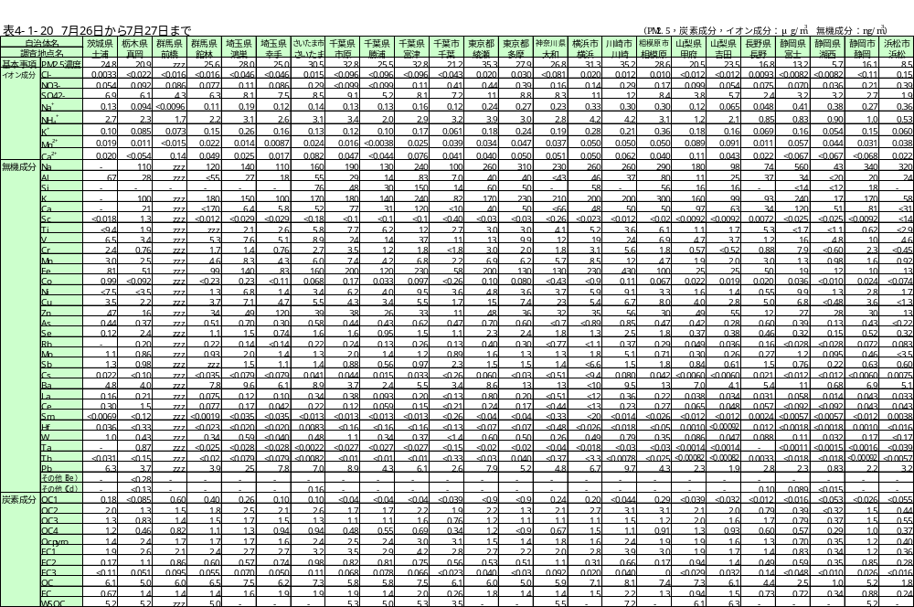
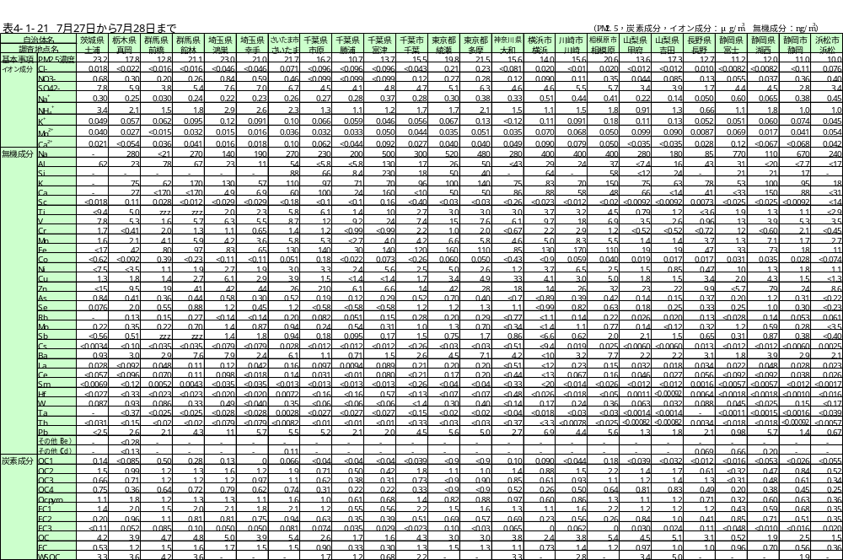
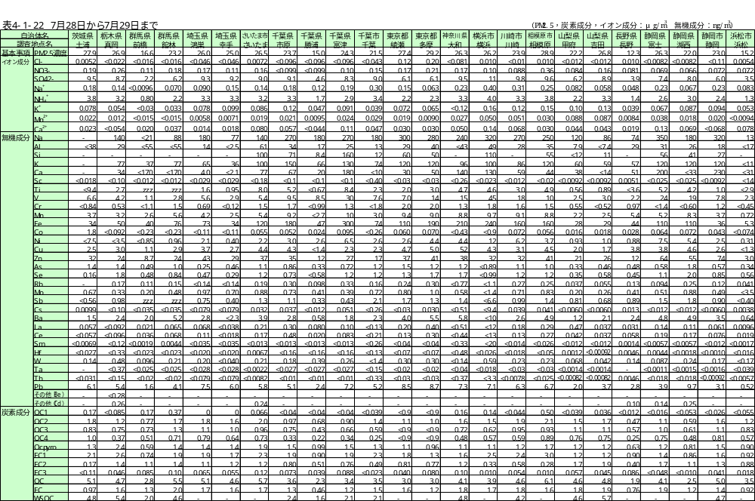
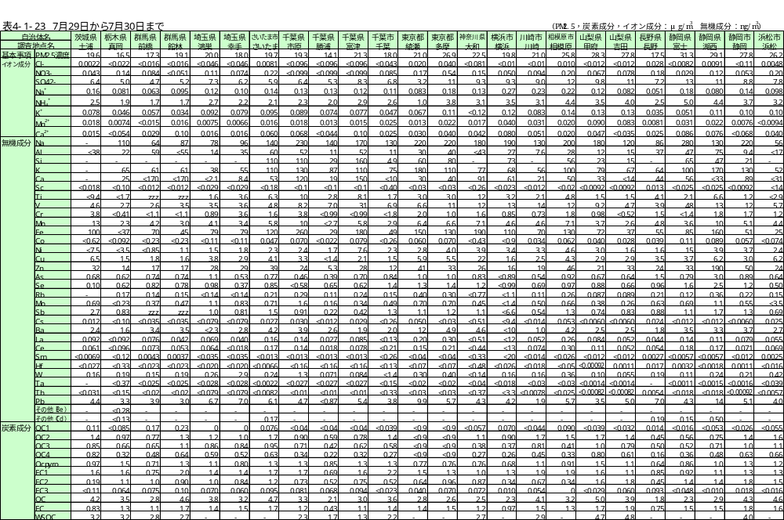
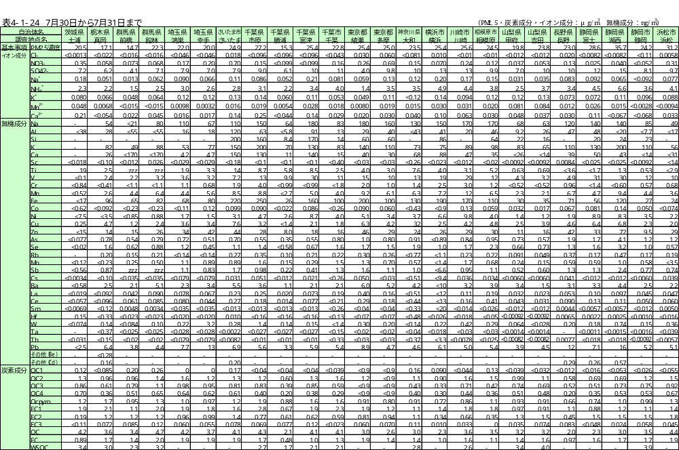
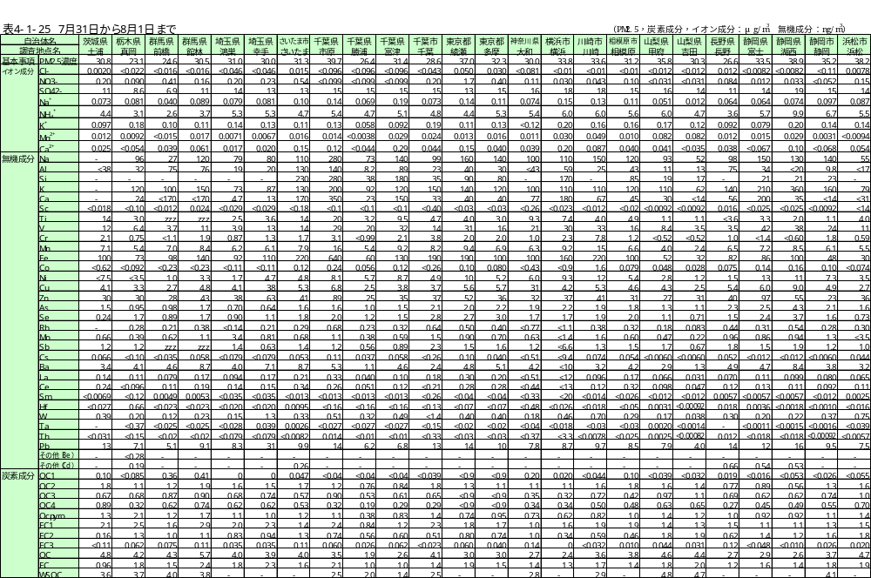
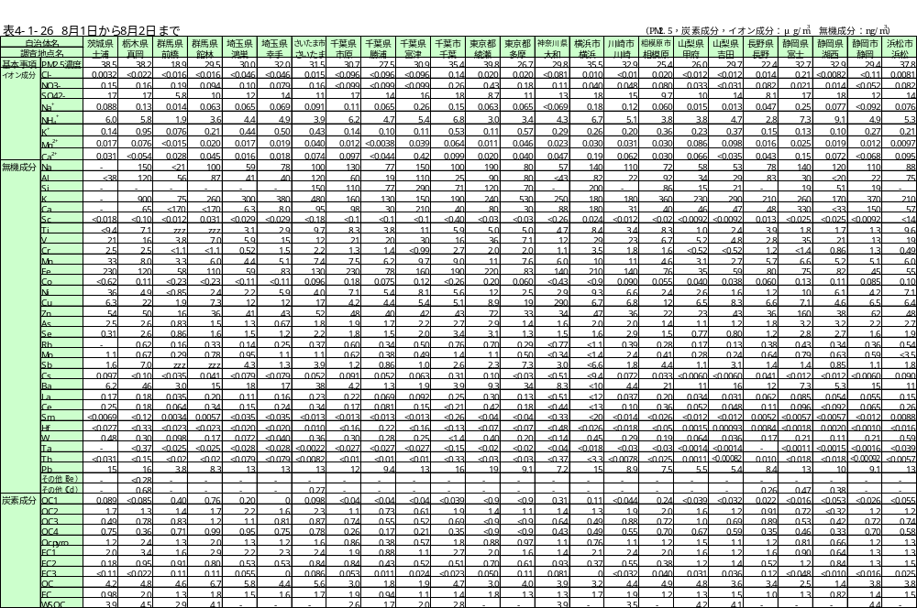
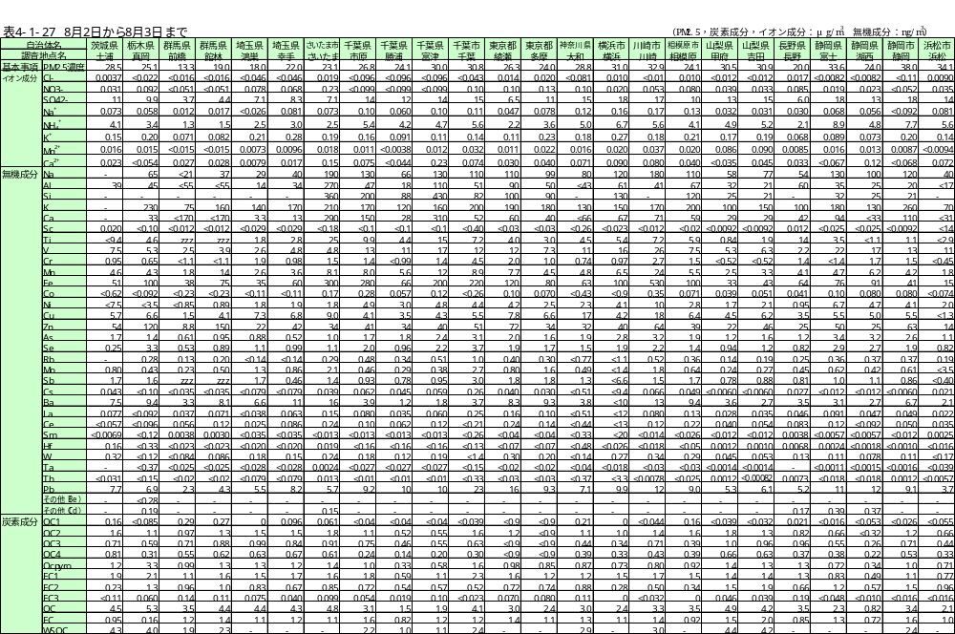
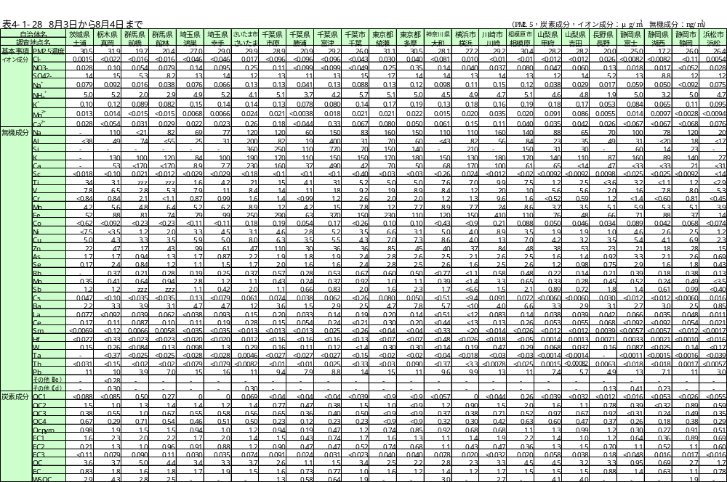
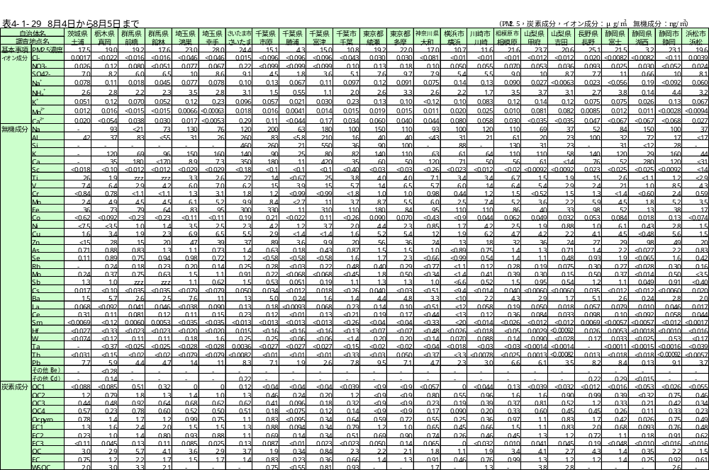
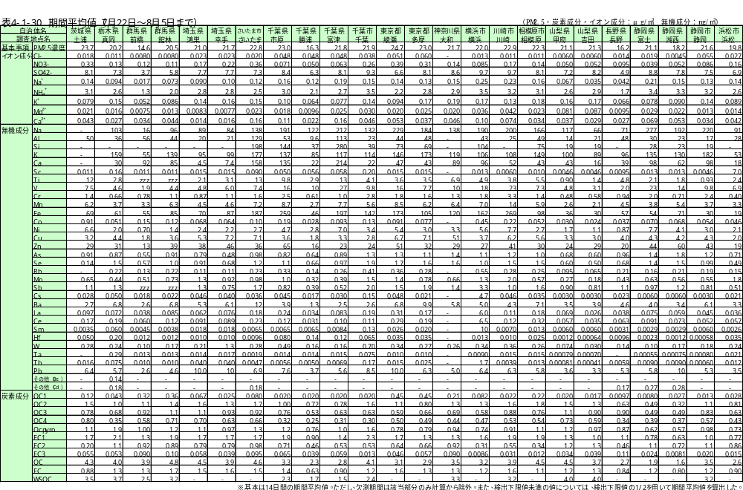
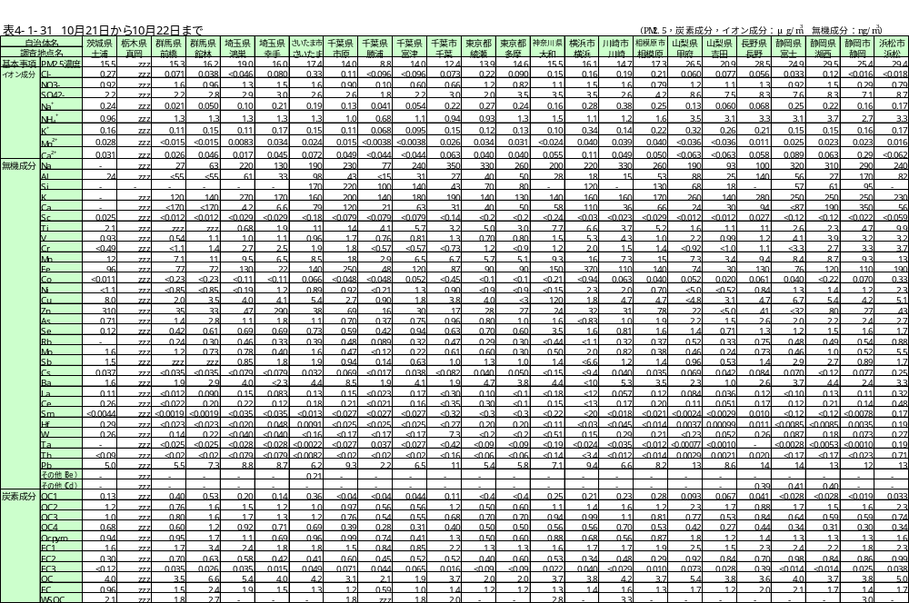
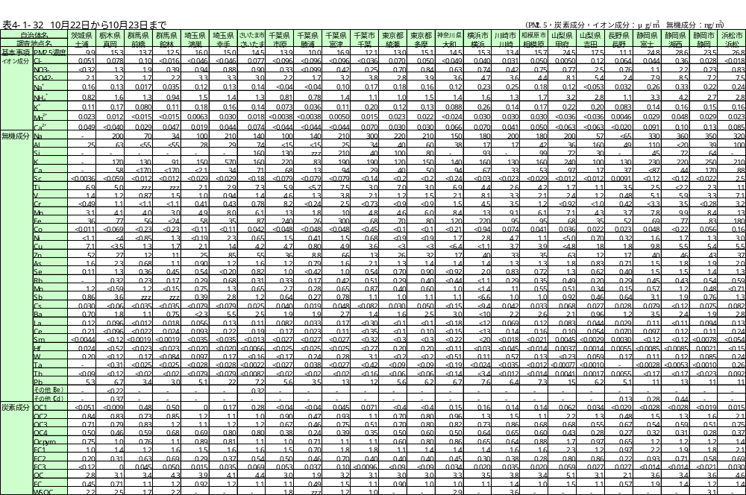
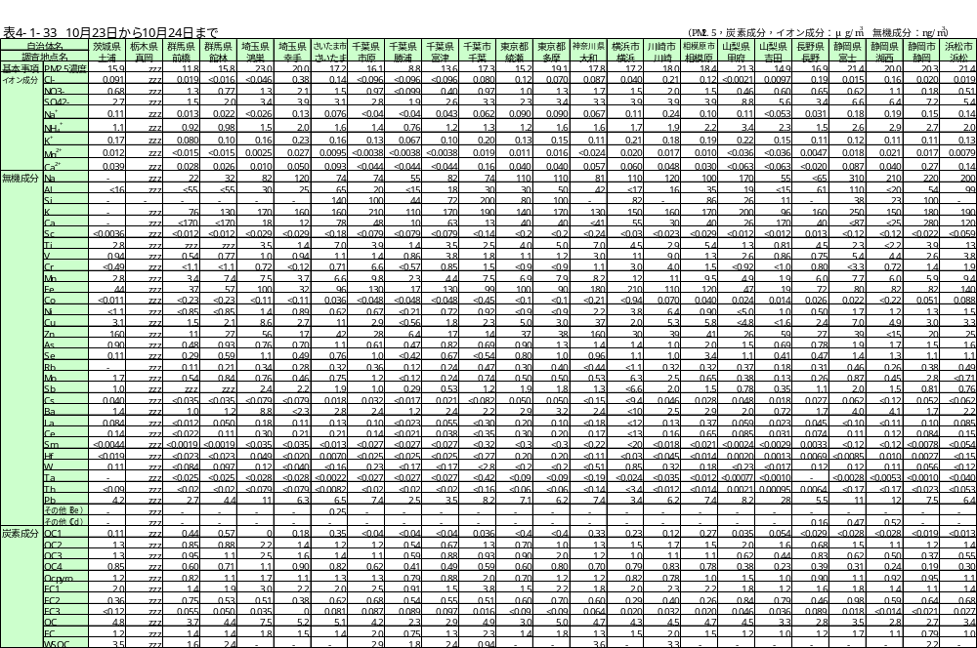
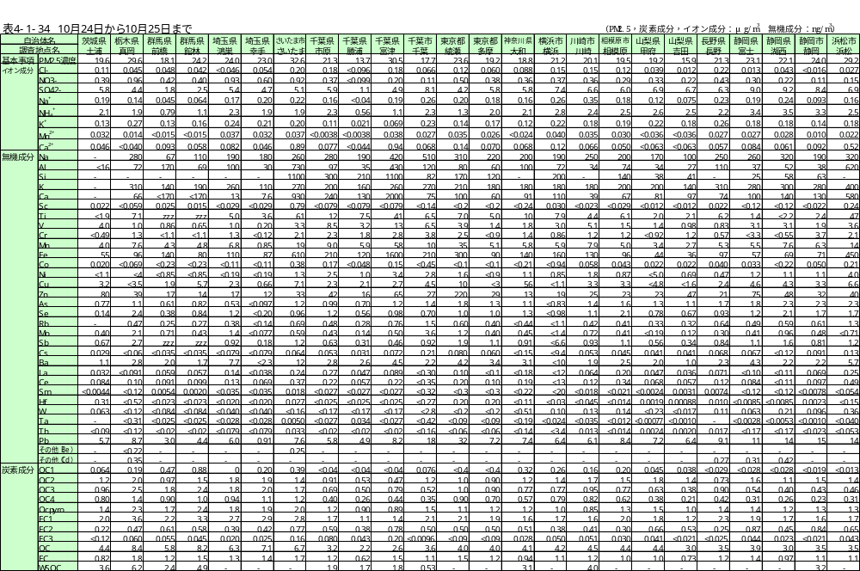
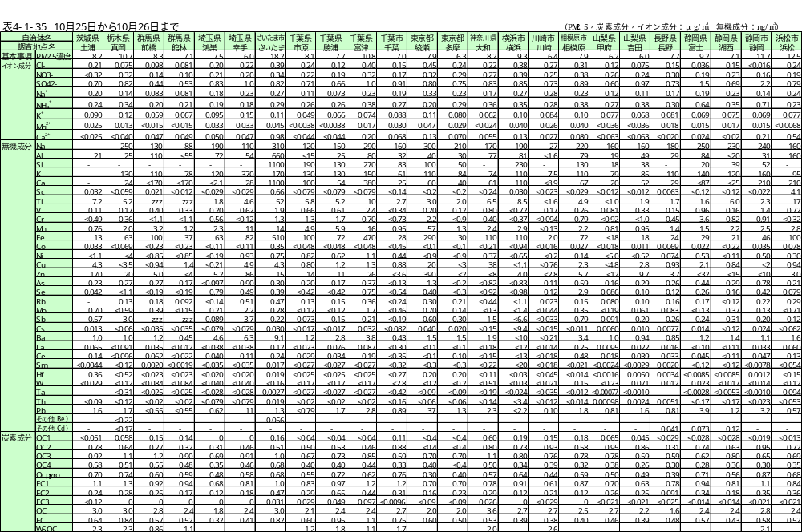
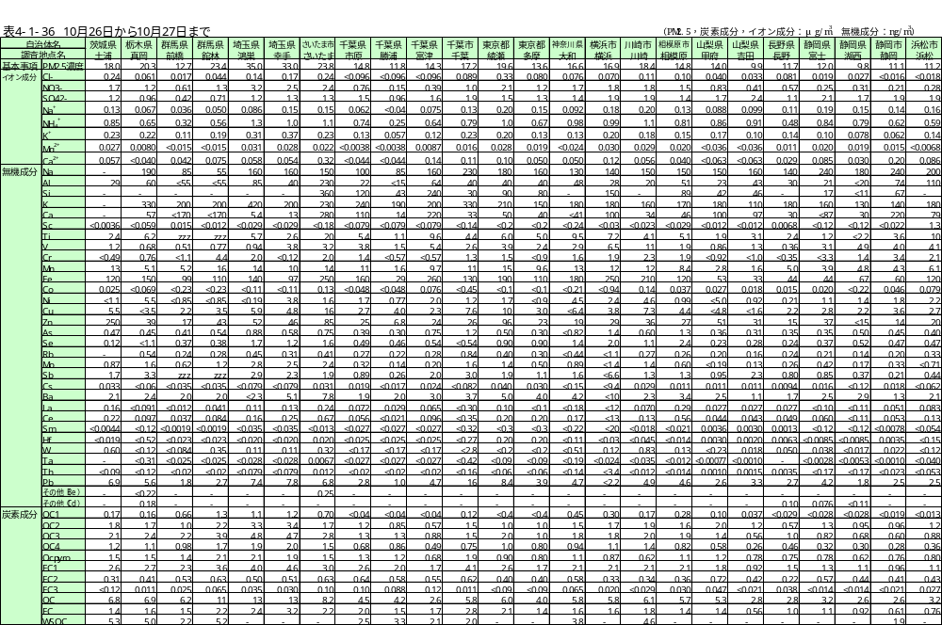
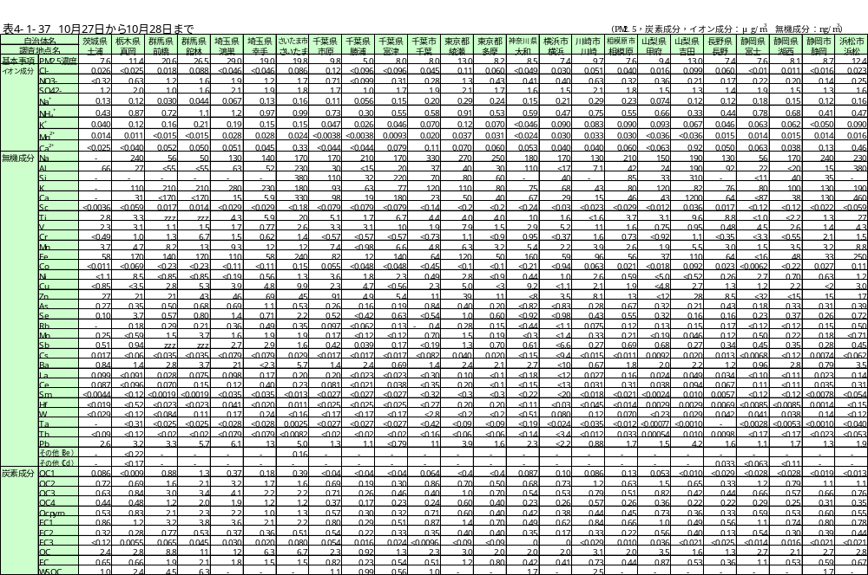
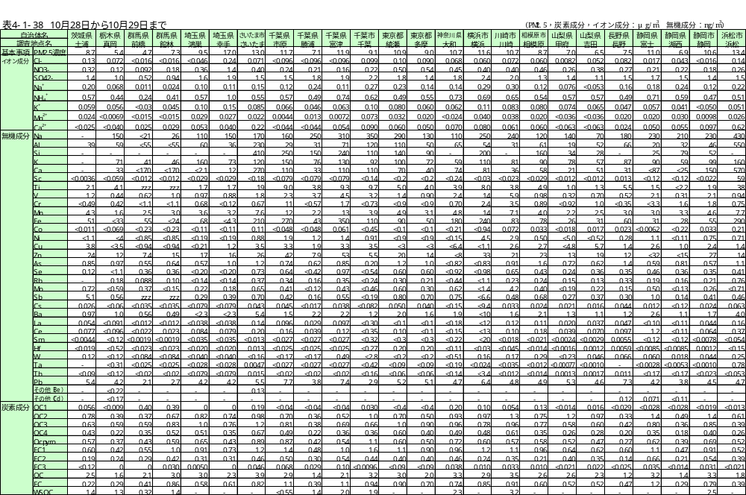
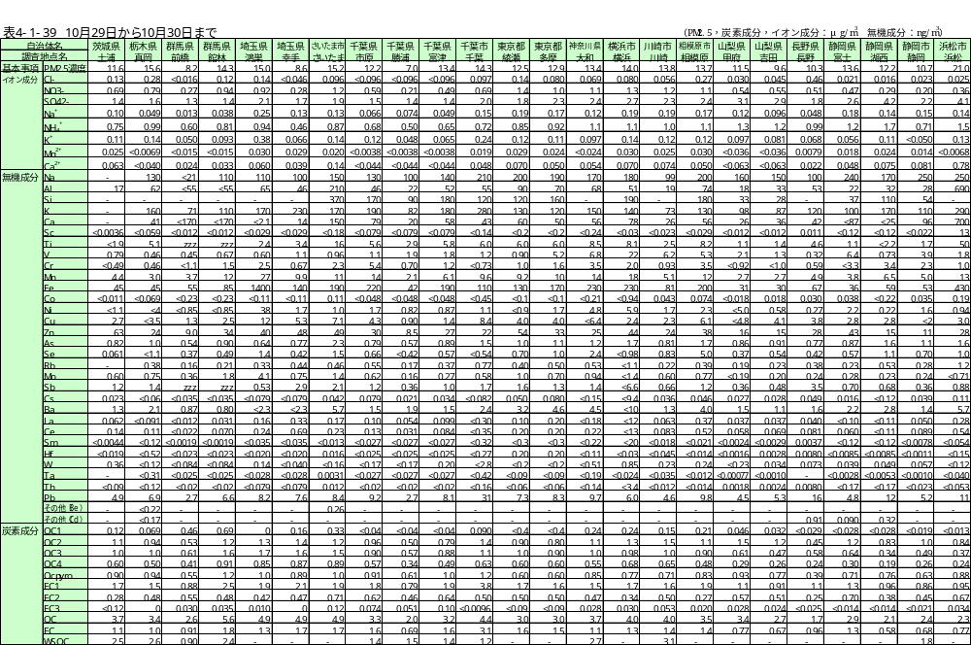
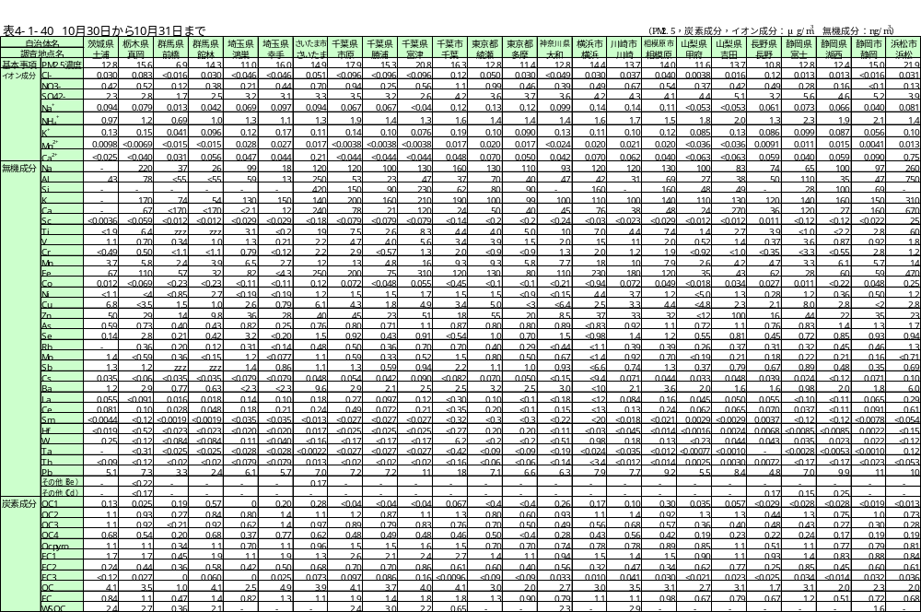
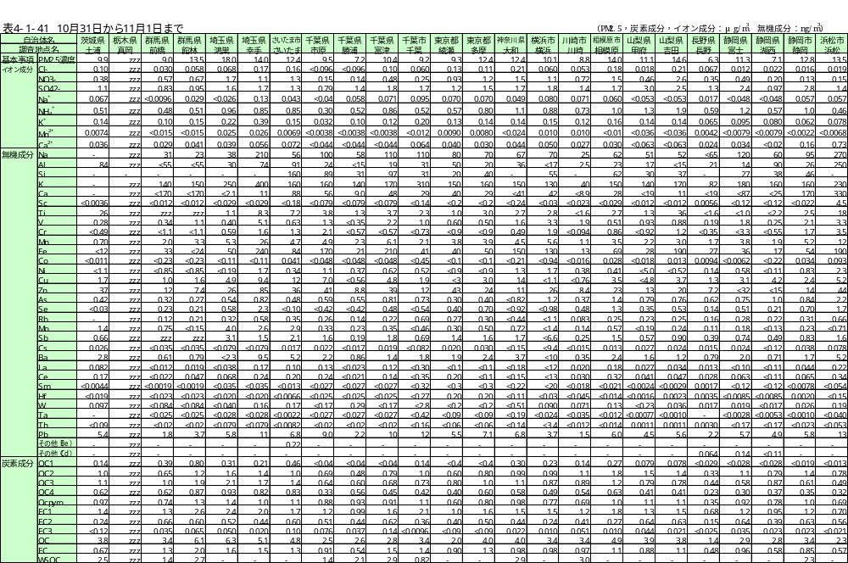
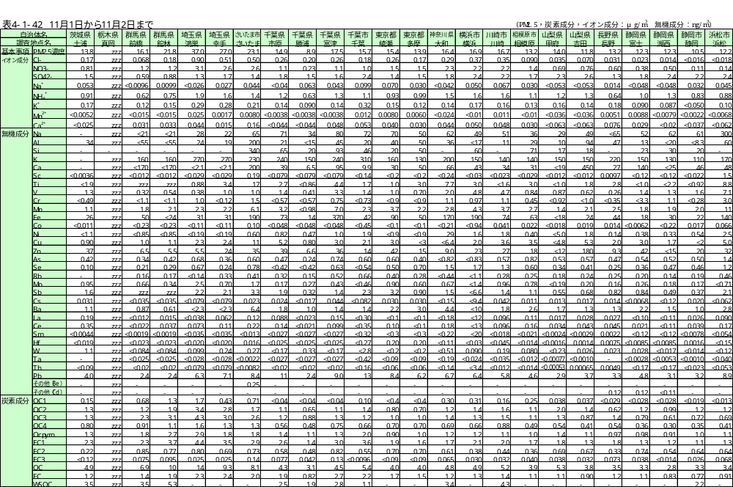
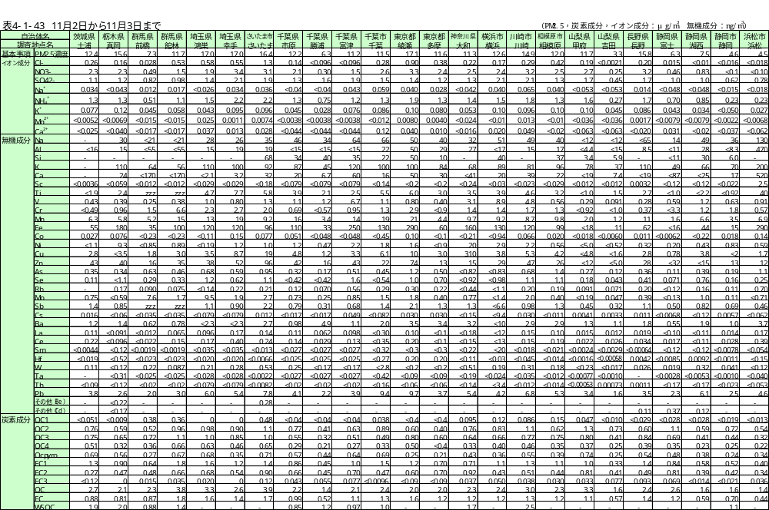
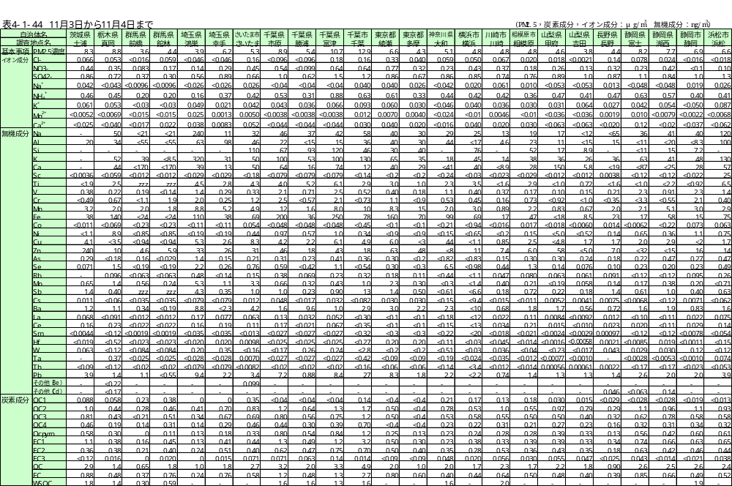
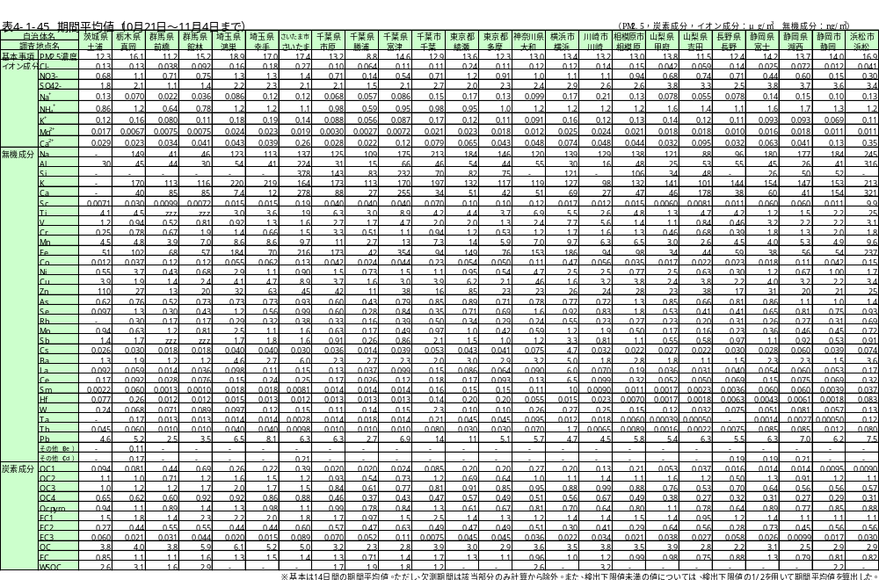
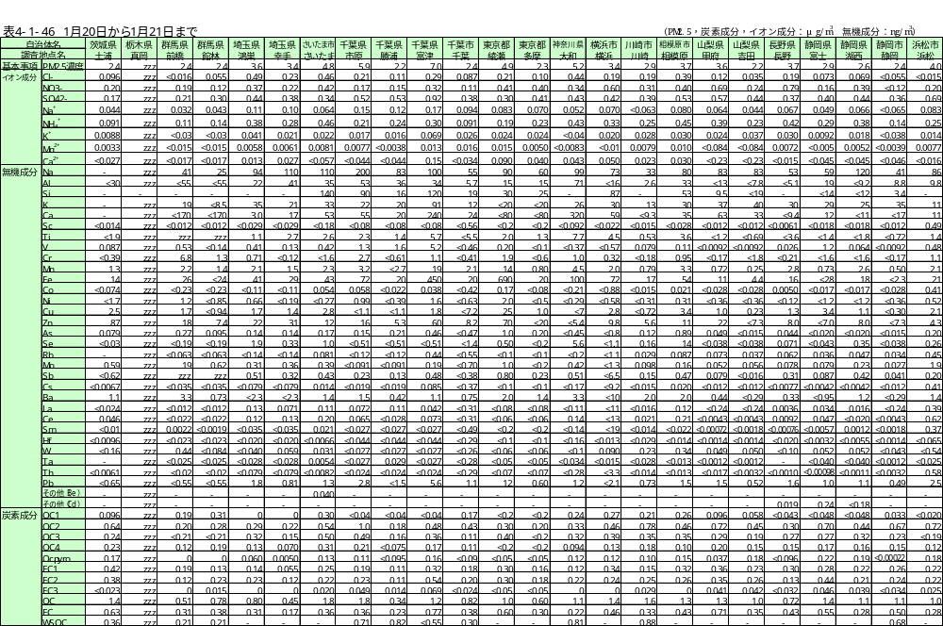
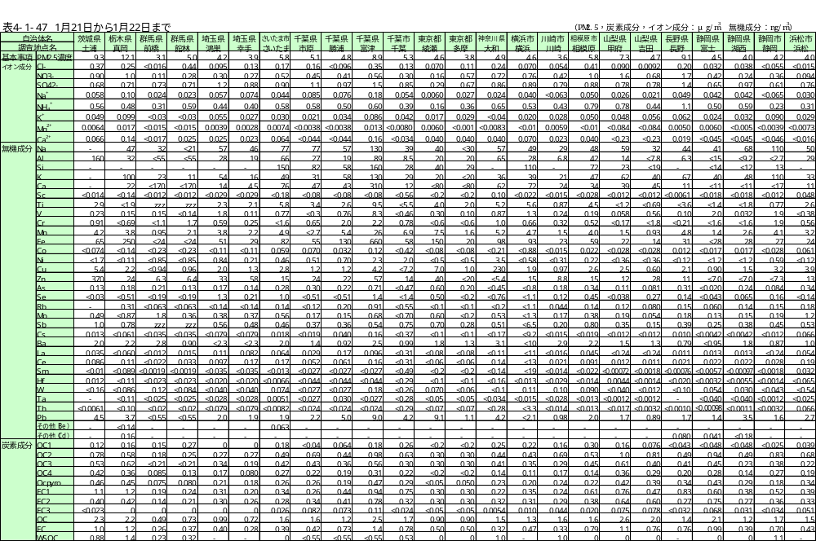
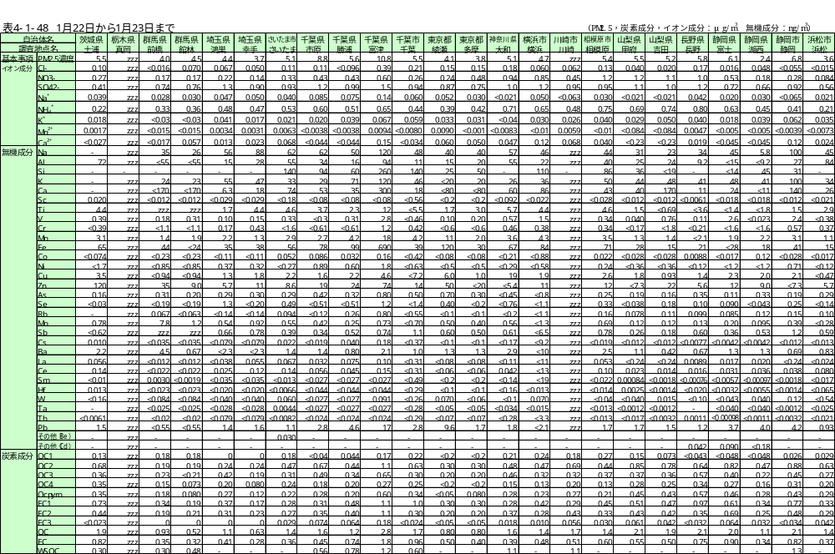
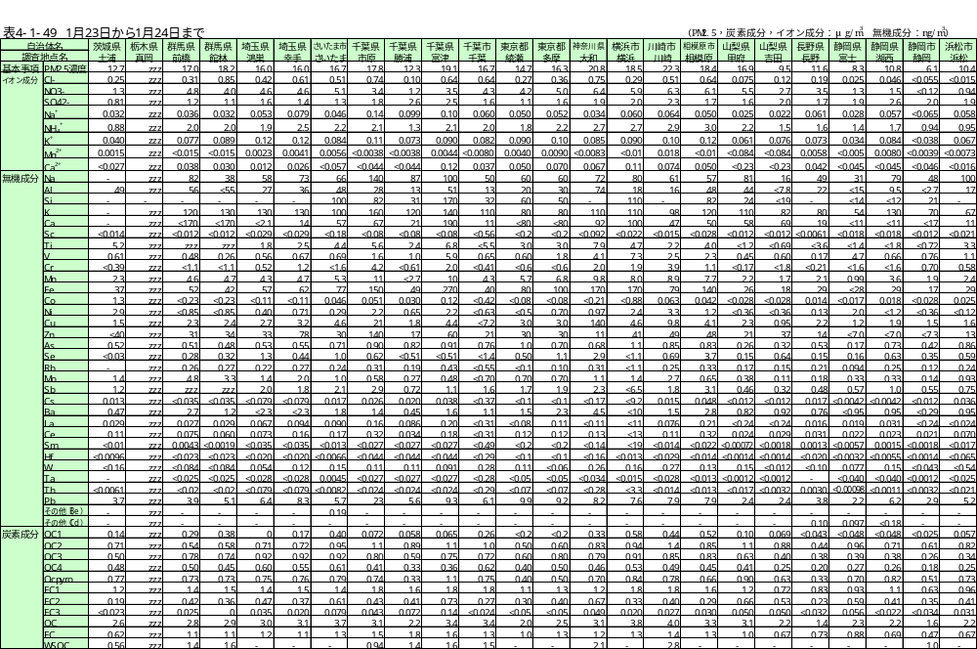
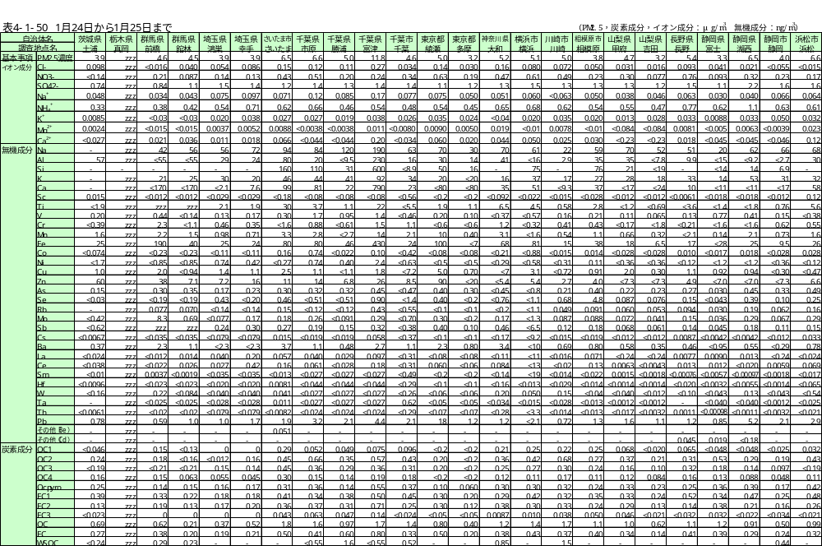
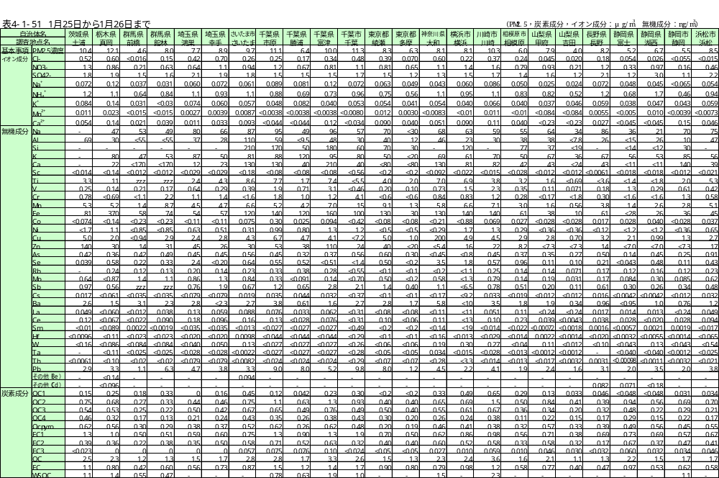
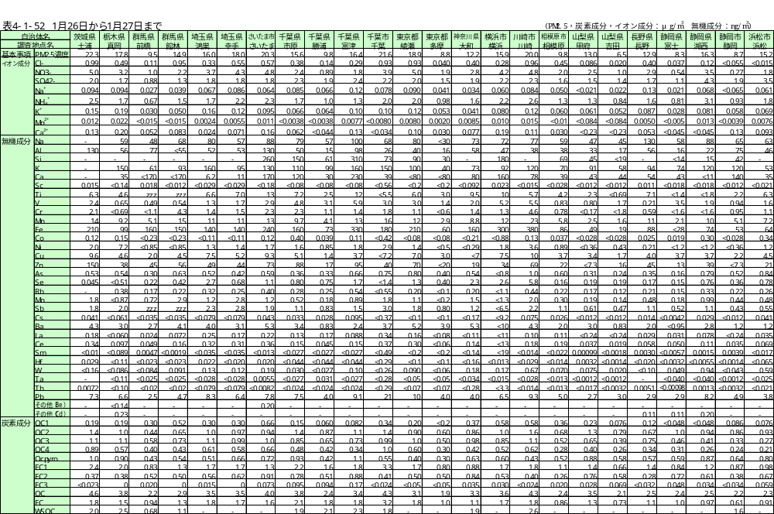
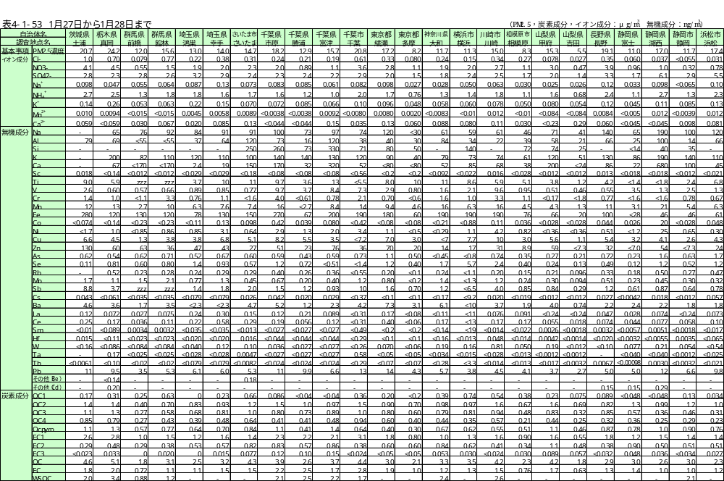
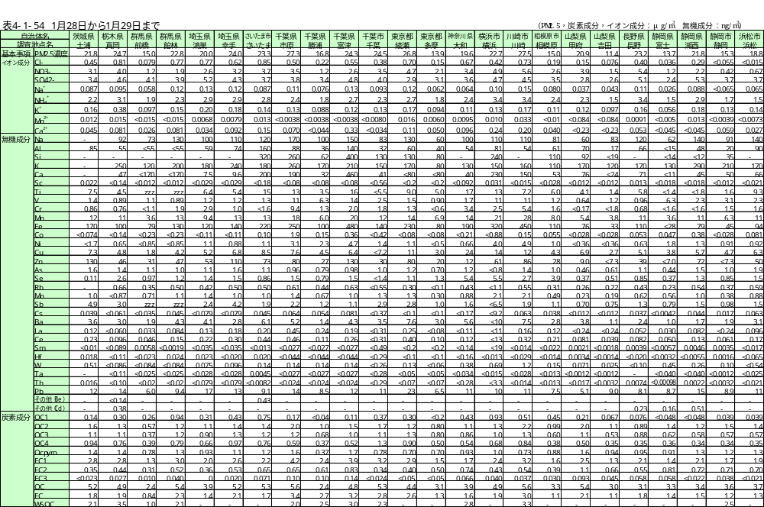
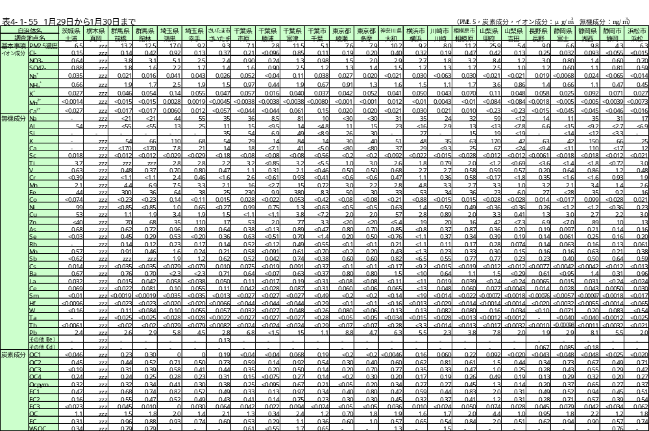
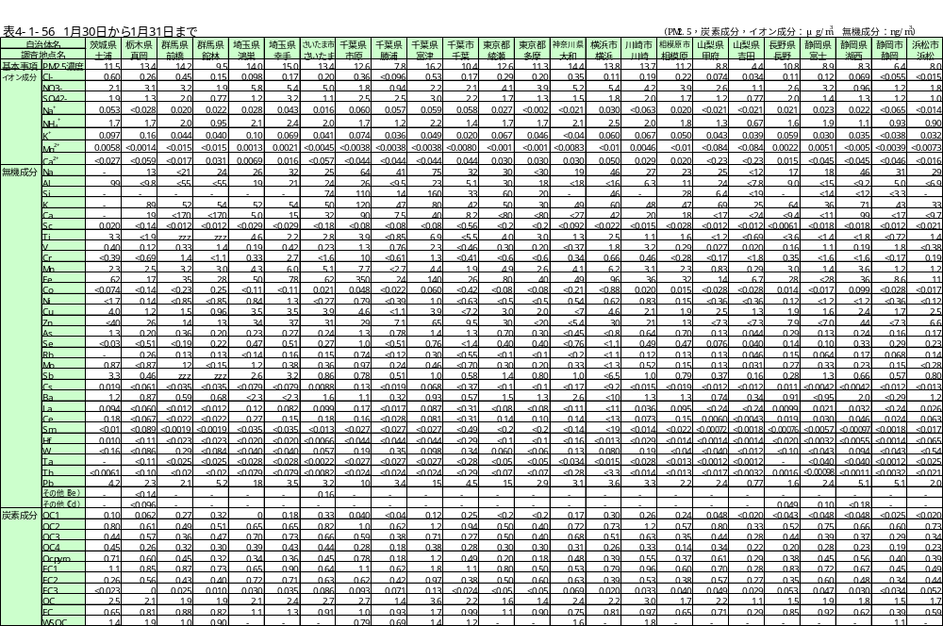
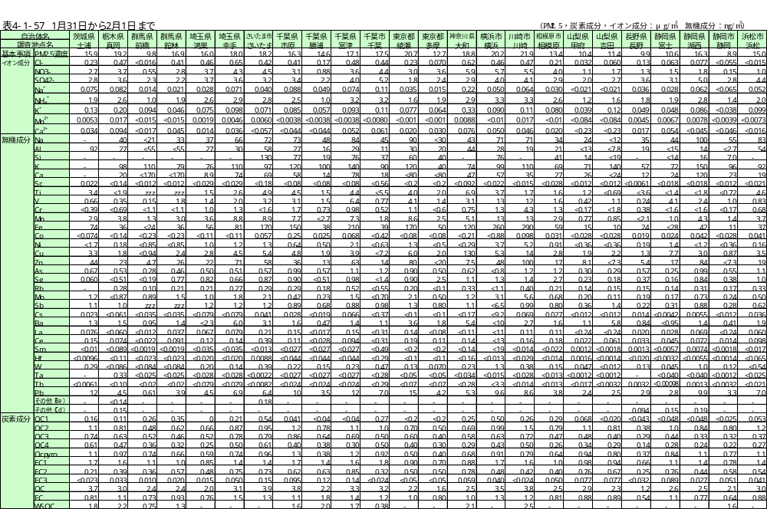
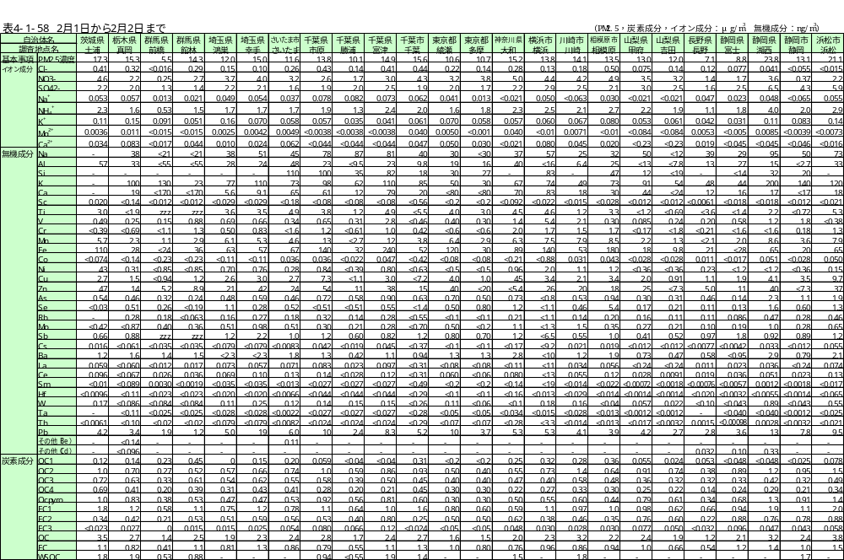
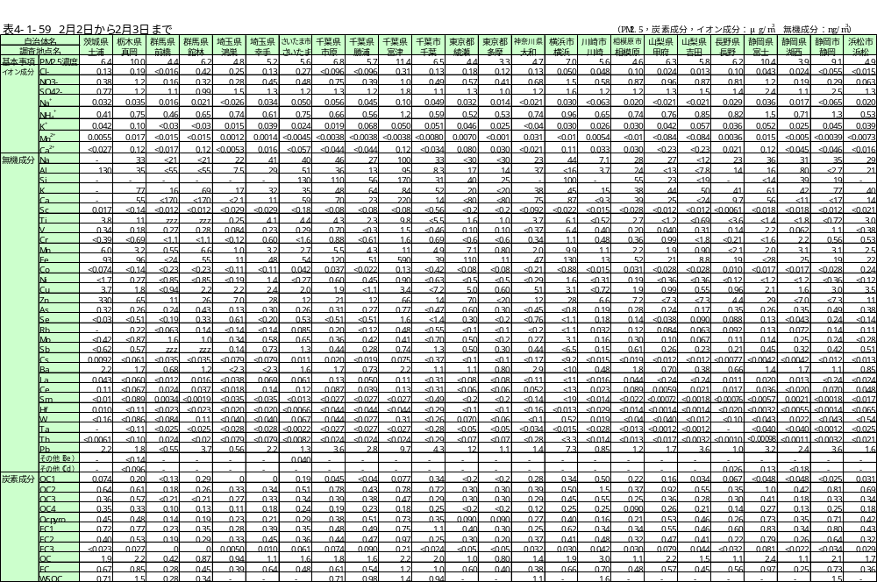
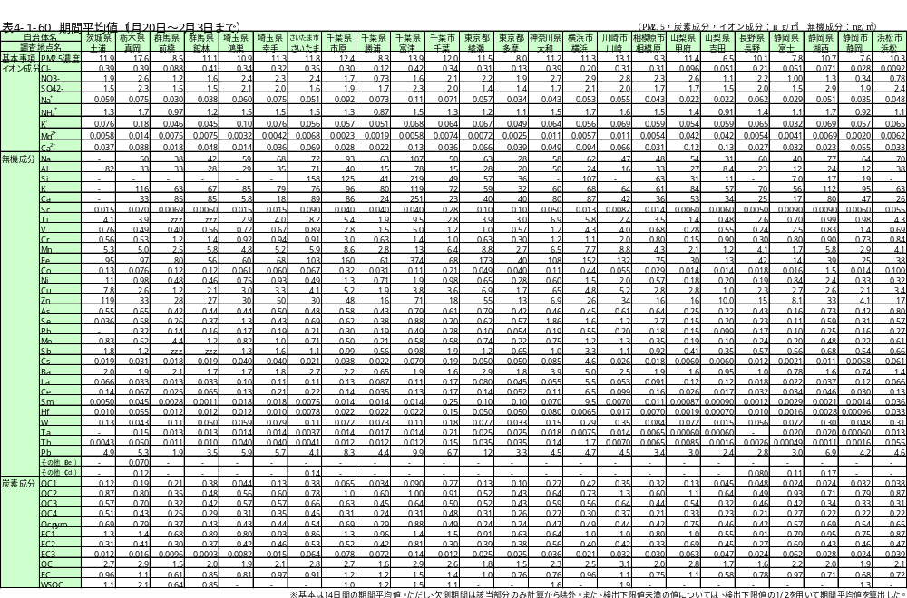
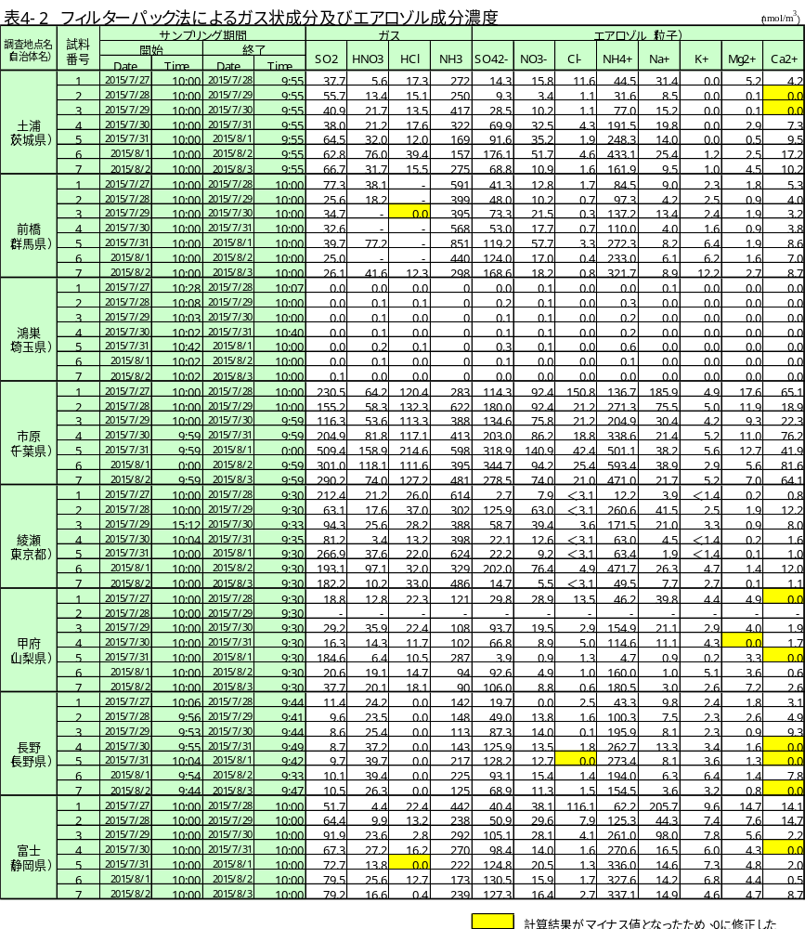

５ 調査地点の概況

調査地点番号 1

調査地点名 土浦（茨城県土浦保健所）

種類 一般局 都県市コード 8203

住所 茨城県土浦市下高津2-7-46

調査地点の緯度・経度（世界測地系）〈比高ｍ〉
・北緯 36°04′16″・東経 140°11′27″〈3m〉

用途地域 住居地域

採取位置 局舎屋上
工場及び道路等付近の状況：保健所駐車場の一角にあり、周囲は病院・住宅等、北西方向約300mに国道354号線がある。
地形等の自然条件：霞ヶ浦から西に2.6kmの微高地上に位置し、北約700mには東西に桜川が流れている。北約10kmには筑波山麓がある。
調査地点位置図


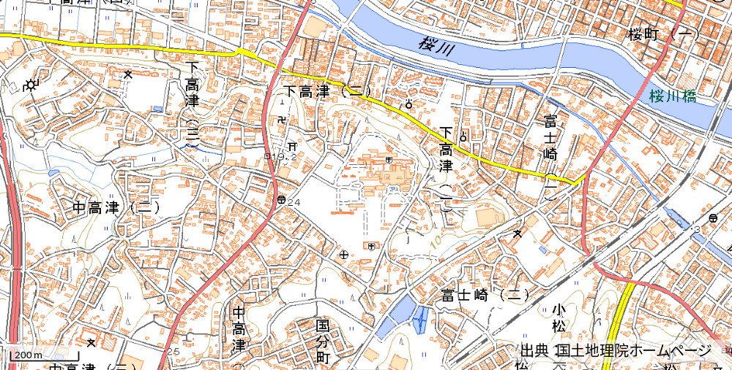

測定局周辺の風景

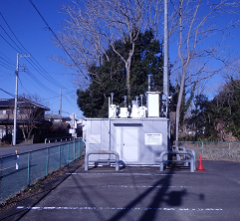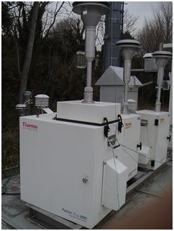

調査地点番号 2

調査地点名 真岡（栃木県真岡市役所）

種類 一般局 都県市コード 9209

住所 栃木県真岡市荒町5191

調査地点の緯度・経度（世界測地系）〈比高ｍ〉
・北緯 36°26′25″・東経 140°00′45″〈10m〉

用途地域 近隣商業地域

採取位置 真岡市役所 庁舎屋上
工場及び道路等付近の状況：周囲は住宅地であり、東部には田地が広がる。南東約500mに国道294号があり、工業団地は西側約5kmにある。
地形等の自然条件：付近は平坦地で拓けている。市役所の道路を挟んですぐ脇を北東から南西に五行川が流れている。
調査地点位置図
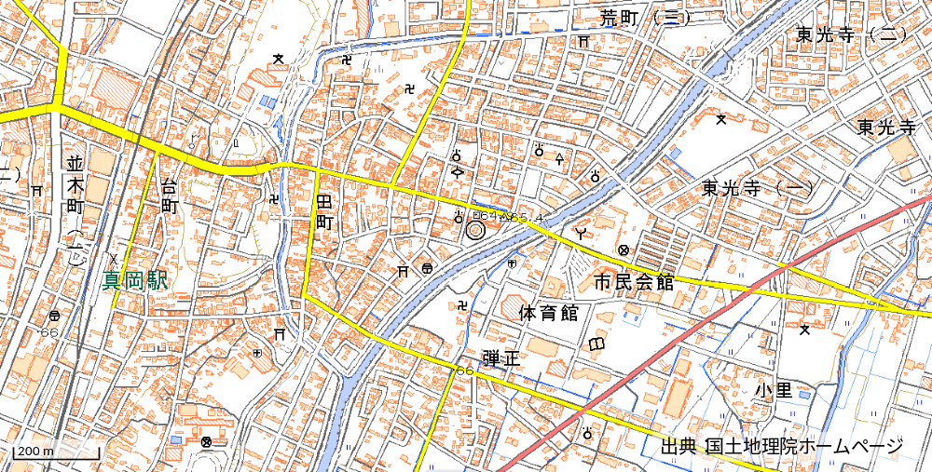

測定局周辺の風景

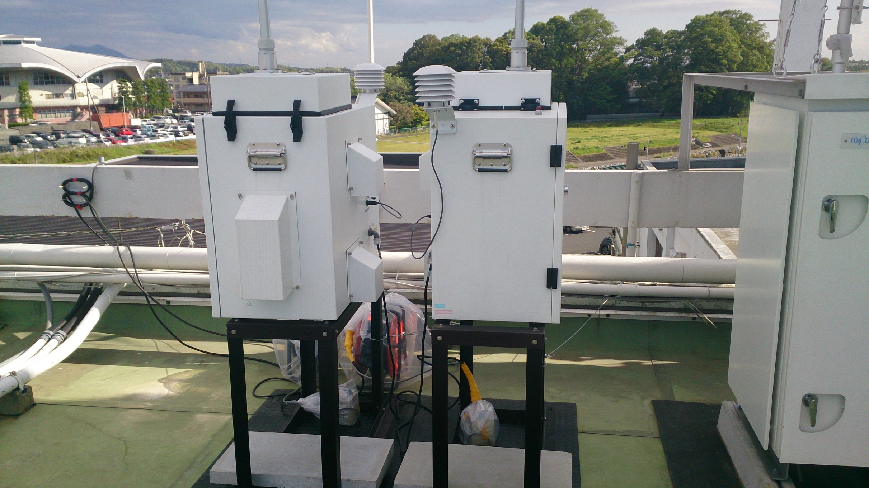

調査地点番号 3

調査地点名 前橋（群馬県衛生環境研究所）

種類 一般局 都県市コード 10201

住所 群馬県前橋市上沖町378

調査地点の緯度・経度（世界測地系）〈比高ｍ〉
・北緯 36°24′18″・東経 139°05′45″〈3m〉

用途地域 指定なし

採取位置 群馬県衛生環境研究所敷地内の地上（大気汚染常時監視局）
工場及び道路等付近の状況：付近は田園地帯であり、約500m南には住宅地が広がる。約2km北に小規模の工業団地がある。約150m北に県道が東西に走っている。
地形等の自然条件：赤城山麓の南にあり、付近は平坦地である。約300m南に桃の木川があり、西から東に流れる。
調査地点位置図

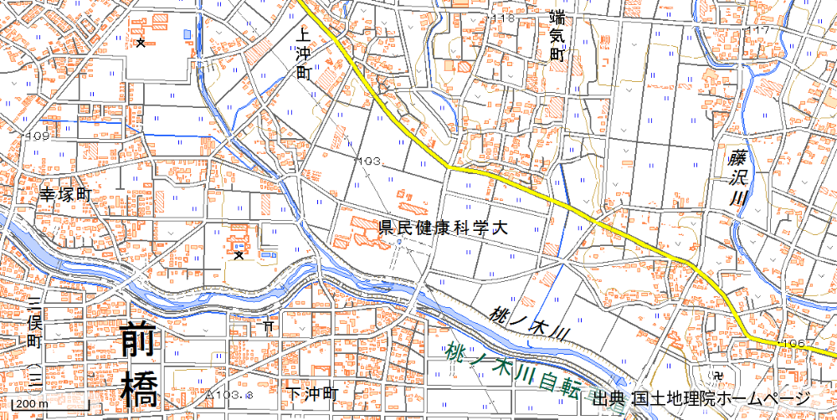

測定局周辺の風景

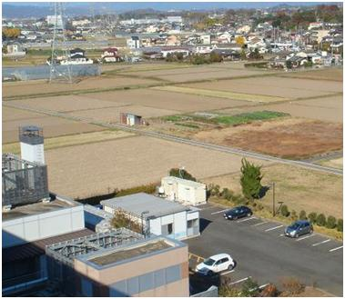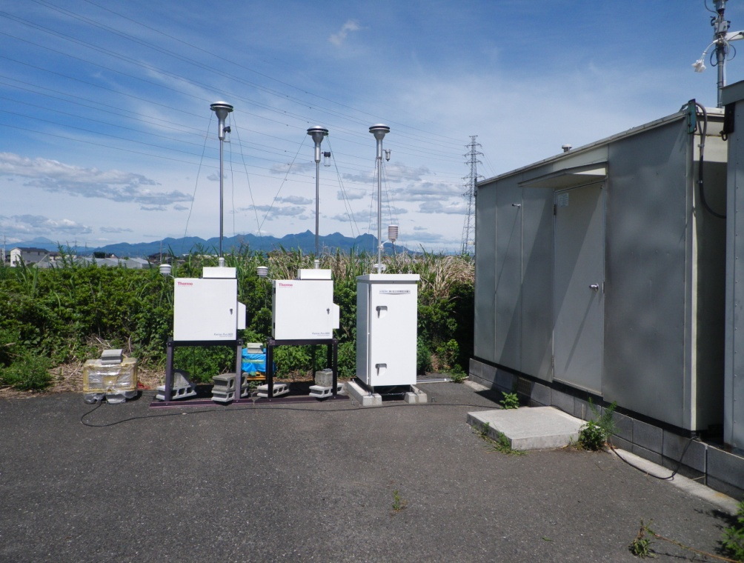
中央の建物が前橋一般局、
手前は研究所庁舎
PM2.5採取装置（FRM2025）（左・中央）、
PM2.5自動測定装置（右）

調査地点番号 4

調査地点名 館林（館林市民センター）

種類 一般局 都県市コード 10207

住所 群馬県館林市仲町14-1

調査地点の緯度・経度（世界測地系）〈比高ｍ〉
・北緯 36°14′59″・東経 139°31′57″〈3m〉

用途地域 商業地域

採取位置 地上
工場及び道路等付近の状況：周辺は市街地である。西1kmに国道122号、南1.6kmに国道354号があり、国道122号沿いに化学工場がある。
地形等の自然条件：県東南部で、付近は平坦地である。北3kmに渡良瀬川、南6kmに利根川が流れ、多くの池沼が点在する。夏は酷暑となり、最高気温は全国トップレベル。
調査地点位置図

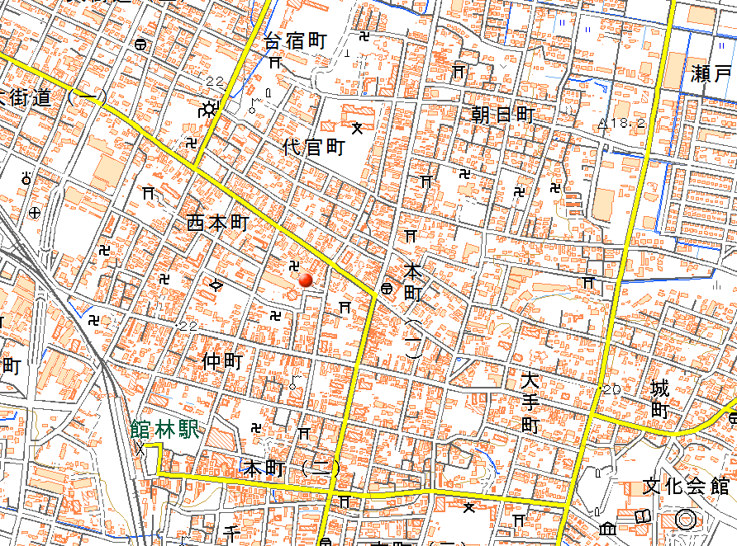
出典：国土地理院ホームページ

測定局周辺の風景

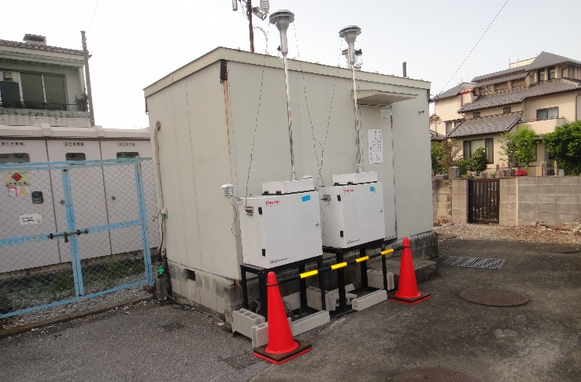

調査地点番号 5

調査地点名 鴻巣（埼玉県鴻巣市役所）

種類 一般局 都県市コード 11217

住所 埼玉県鴻巣市中央1-1

調査地点の緯度・経度（世界測地系）〈比高ｍ〉
・北緯 36°3′56″・東経 139°31′16″〈4m〉

用途地域 第一種中高層住居専用地域

採取位置 局舎屋上
工場及び道路等付近の状況：付近は住宅街であるが、約500m北からは田園地帯が広がる。北300mには免許センター、南西約420mに国道17号線がある。
地形等の自然条件：周辺は平坦地で、北約600mのところに西から東に元荒川が流れている。

調査地点位置図

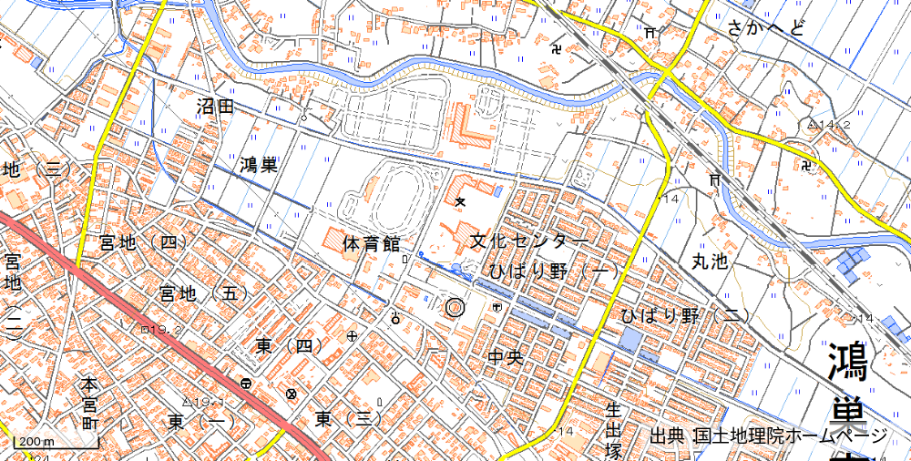

測定局周辺の風景

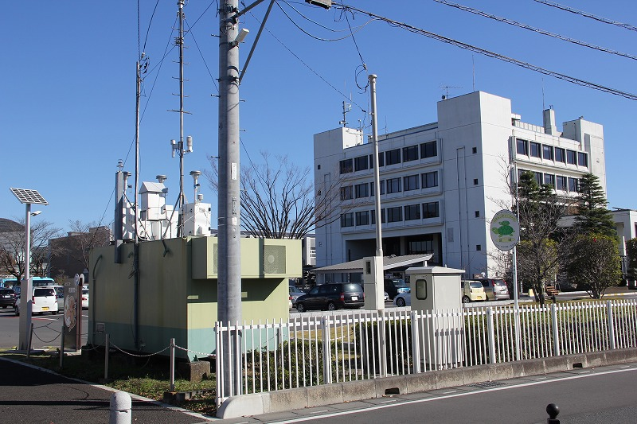

調査地点番号 6

調査地点名 幸手（幸手測定局）

種類 一般局 都県市コード 11240

住所 埼玉県幸手市幸手2262

調査地点の緯度・経度（世界測地系）〈比高ｍ〉
・北緯 36°4′30″・東経 139°43′54″〈4m〉（標高7.7m ）

用途地域 指定なし

採取位置 局舎屋上
工場及び道路等付近の状況：付近は田園地帯であるが、約300m 西には住宅街が広がる。西約750m に国道4 号線がある。
地形等の自然条件：周辺は平坦地で、北約1200m のところに西から東に中川が流れている。

調査地点位置図

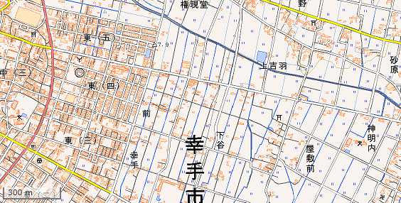
出典：国土地理院ホームページ

測定局周辺の風景

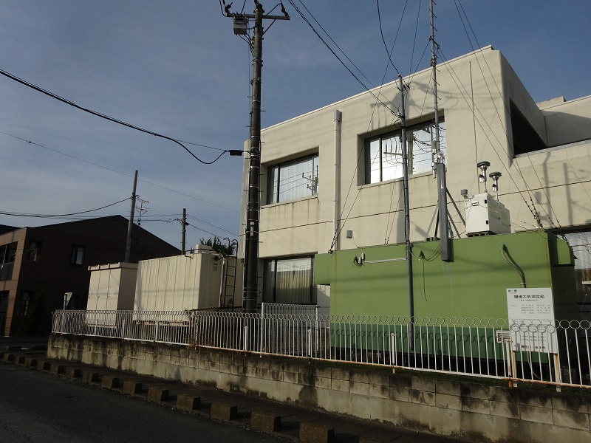

調査地点番号 7

調査地点名 さいたま（大宮測定局）

種類 一般局 都県市コード 11103

住所 埼玉県さいたま市大宮区大門町3-3

調査地点の緯度・経度（世界測地系）〈比高ｍ〉
・北緯 35°54′22″・東経 139°37′51″〈10 m〉

用途地域 商業地域

採取位置 地上
工場及び道路等付近の状況：大宮小学校の校庭横にあり、付近は商業地域である。周囲に大規模な工場はない。西約1kmに一般国道17号、西約3kmに首都高速埼玉大宮線、一般国道17号バイパスがある。
地形等の自然条件： 周辺は平坦地で、東約1.5kmに芝川が流れている。

調査地点位置図

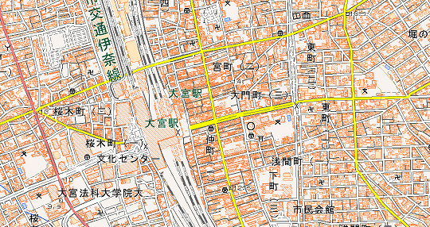
出典：国土地理院ホームページ

測定局周辺の風景

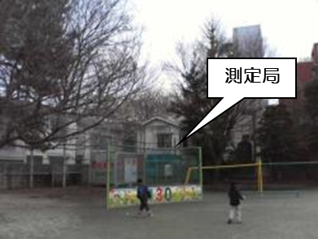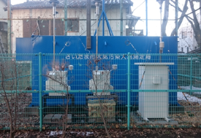

調査地点番号 8

調査地点名 市原（千葉県環境研究センター）

種類 一般局 都県市コード 12219

住所 千葉県市原市岩崎西1-8-8

調査地点の緯度・経度（世界測地系）〈比高ｍ〉
・北緯 35°31′36″・東経 140°04′05″〈海抜5m〉

用途地域 準工業地域

採取位置 千葉県環境研究センター屋上（測定局の南南西80m）
工場及び道路等付近の状況：京葉臨海工業地帯に隣接し、北東から南西に国道16号（24時間交通量36,742台 大型車混入率29.1%）があり、この道路と庁舎の間には緑地公園がベルト状にある。庁舎は特別工業地区内にある。
地形等の自然条件：付近は平坦地で、北東から南西側に東京湾、海までの最短距離は北西700mである。東側には南東から北北西にかけて東京湾へ流れる二級河川の養老川があり、川への最短距離は東1000mである。

調査地点位置図

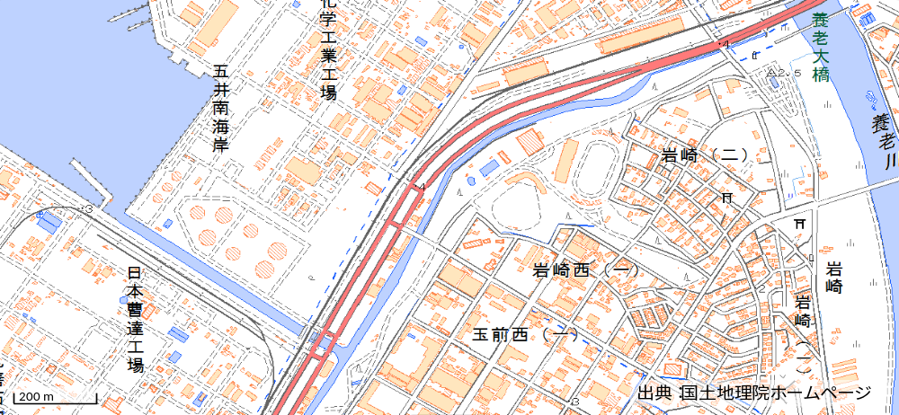
測定局周辺の風景

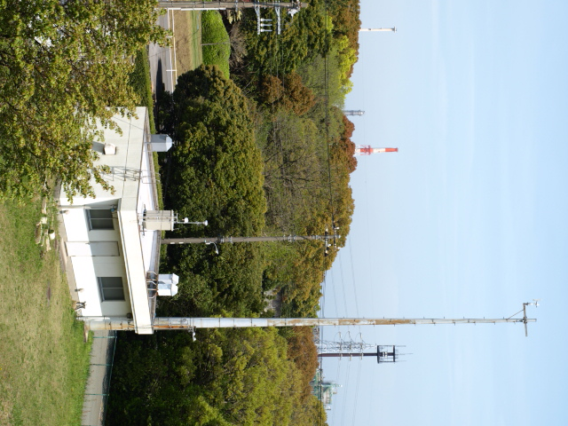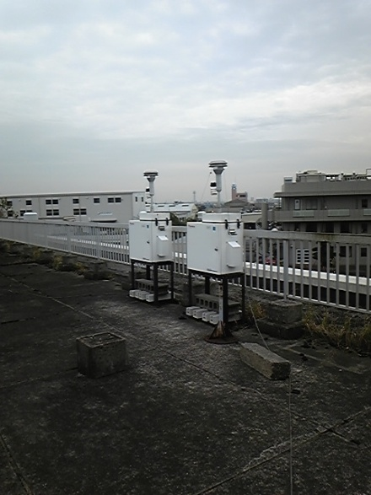
中央の建物が市原岩崎西局
本館屋上のFRM2025i

調査地点番号 9

調査地点名 勝浦（千葉県勝浦市立北中学校）

種類 一般局 都県市コード 12218

住所 千葉県勝浦市小羽戸58-2

調査地点の緯度・経度（世界測地系）〈比高ｍ〉
・北緯 35°10′45″・東経 140°15′56″〈海抜100m〉

用途地域 無指定地域

採取位置 測定局舎屋上
工場及び道路等付近の状況：県道勝浦夷隅線（24時間交通量,4900台）から50mほど入ったところにある。
地形等の自然条件：海岸までは直線で4.7kmあり、周囲は森林と畑で民家は少ない。
測定局位置図

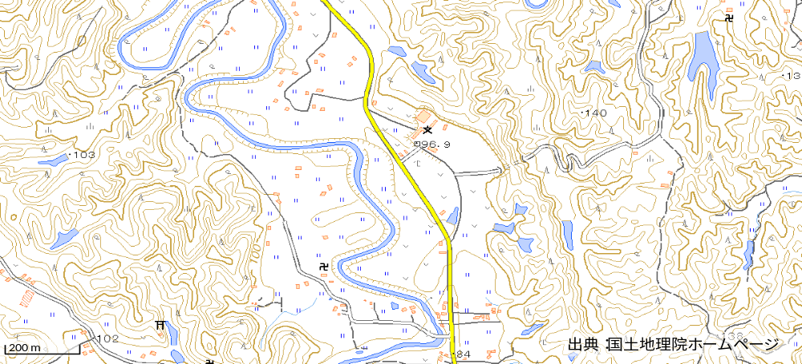

測定局周辺の風景

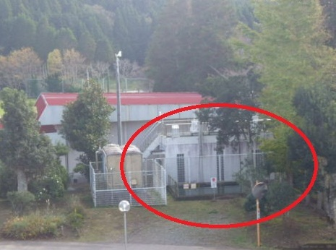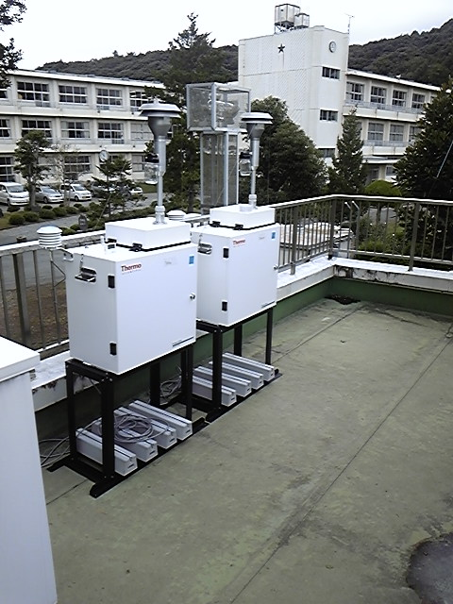

調査地点番号 10

調査地点名 富津（千葉県富津市富津中学校）

種類 一般局 都県市コード 12226

住所 千葉県富津市下飯野1135

調査地点の緯度・経度（世界測地系）〈比高ｍ〉
・北緯 35°19′20″・東経 139°51′13″〈海抜9m〉

用途地域 第一種低層住居専用地域

採取位置 測定局舎屋上
工場及び道路等付近の状況：北西600mの方向に国道16号（24時間交通量9,485台）がある。約3km北に新日鐵住金の製鉄所がある。周辺は砂利の駐車場。
地形等の自然条件：平坦で周辺は水田が多い。東京湾が北から南西の方向にあり最短距離は北西1.3kmである。二級河川の小糸川が東から北へ流れ、最短距離は北東1.6kmである。
測定局位置図

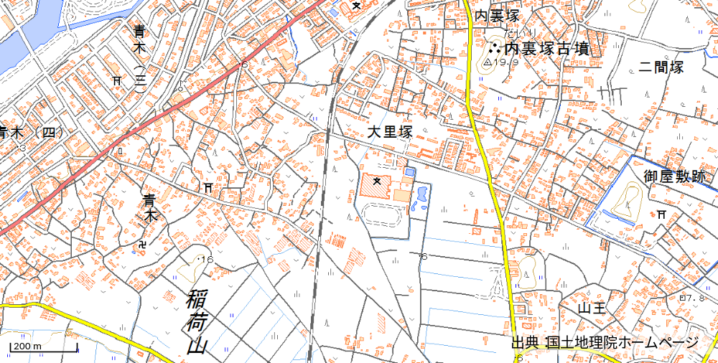
測定局周辺の風景
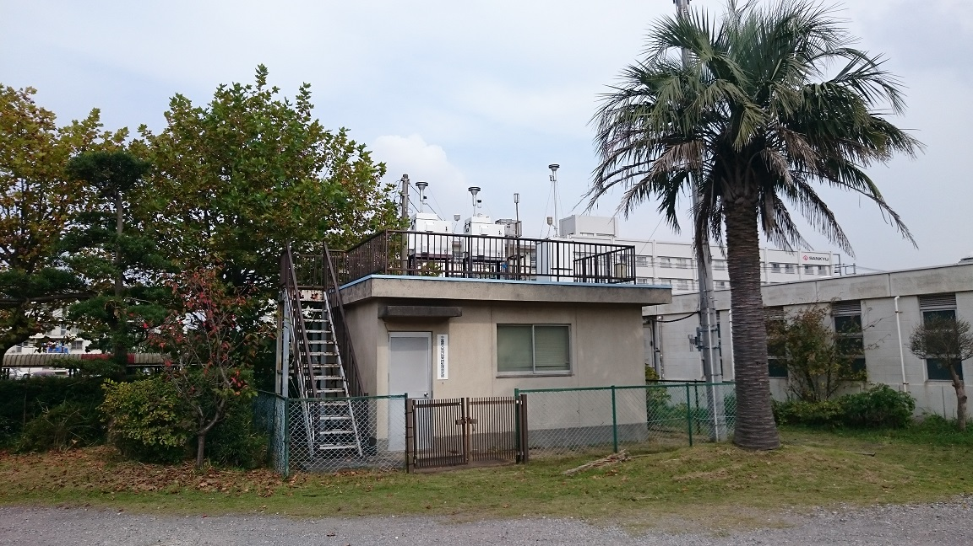

調査地点番号 11

調査地点名 千葉（千葉市立千城台北小学校）

種類 一般局 都県市コード 12104

住所 千葉市若葉区千城台北1-4-1

調査地点の緯度・経度（世界測地系）〈比高ｍ〉
・北緯 35°37′43″・東経 140°11′01″〈5m〉

用途地域 第一種低層住居専用地域

採取位置 局舎屋上
工場及び道路等付近の状況：大規模な住宅団地内の北端にある小学校の一角に位置している。周囲に大規模な工場はない。
地形等の自然条件：測定地点付近は平地であり、北側に雑木林がある。測定地点から南西約1.5kmのところに、北西から南東に川が流れている。
測定局位置図

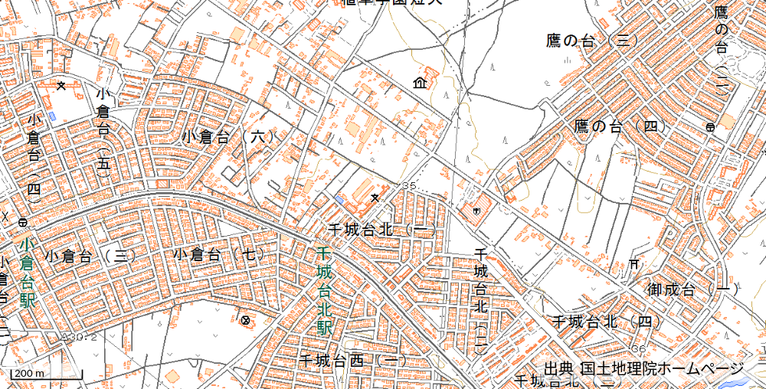
測定局周辺の風景
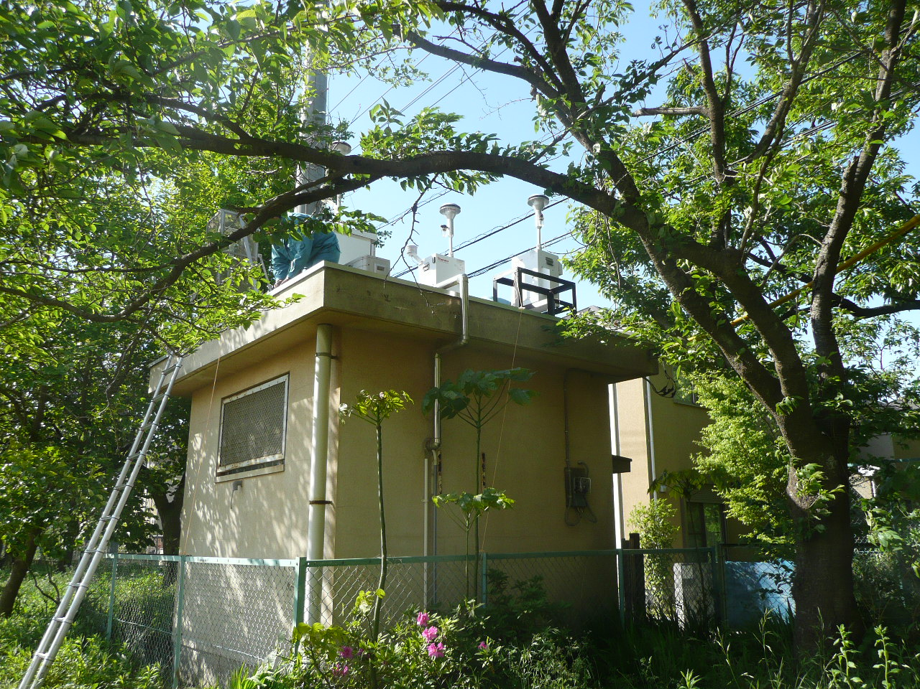

調査地点番号 12

調査地点名 綾瀬（東京都立東綾瀬公園）

種類 一般局 都県市コード 13121

住所 東京都足立区綾瀬6-23

調査地点の緯度・経度（世界測地系）〈比高ｍ〉
・北緯 35°46′13″・東経 139°49′33″〈3m〉

用途地域 住居地域

採取位置 地上
工場及び道路等付近の状況：都立東綾瀬公園内にあり、周囲は中低層の住宅である。付近に幹線道路などはない。
地形等の自然条件：付近は平坦地である。
測定局位置図

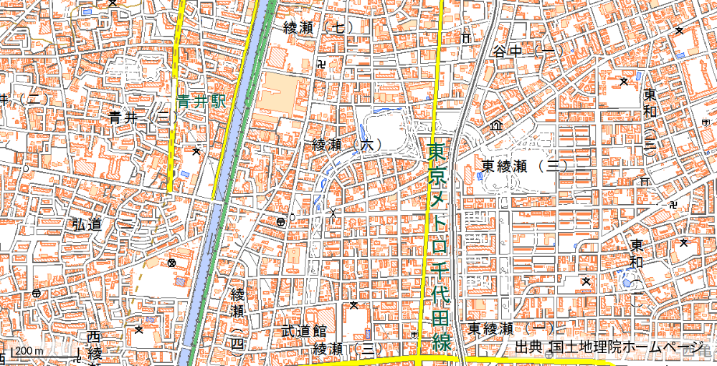

測定局周辺の風景
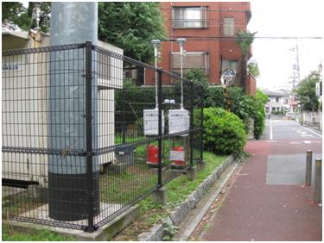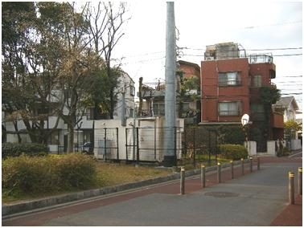

調査地点番号 13

調査地点名 多摩（愛宕測定局）

種類 一般局 都県市コード 13224

住所 東京都多摩市愛宕1-65-1

調査地点の緯度・経度（世界測地系）〈比高ｍ〉
・北緯 35°38′05″・東経 139°25′54″〈3m〉

用途地域 住居地域

採取位置 地上
工場及び道路等付近の状況：多摩市所有の緑地帯の中にあり、周囲は神社・小学校・住宅等がある。付近に幹線道路などはない。
地形等の自然条件：愛宕山傾斜地の中腹にある。

調査地点位置図
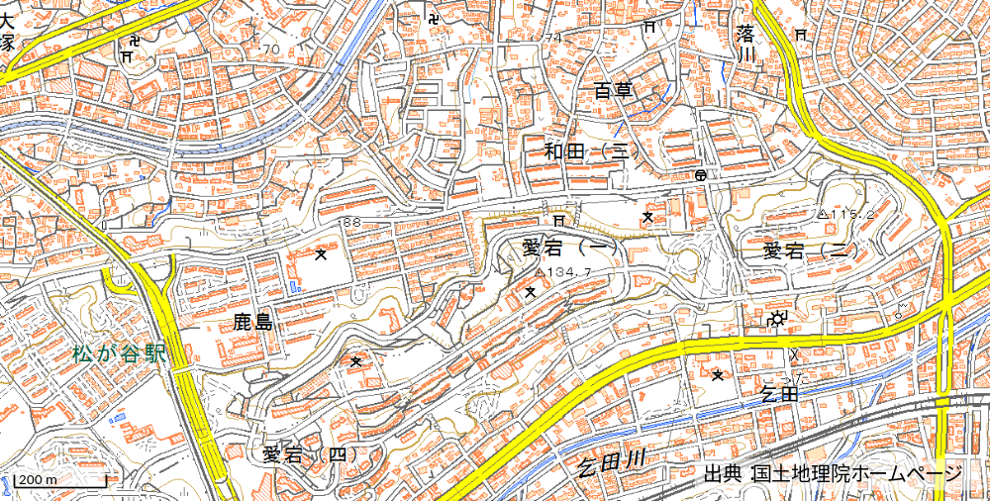

測定局周辺の風景
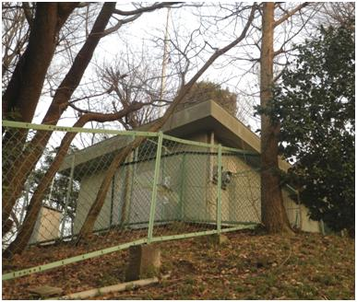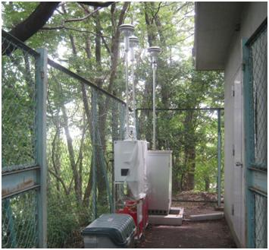

調査地点番号 14

調査地点名 大和（神奈川県大和市役所）

種類 一般局 都県市コード 14213

住所 神奈川県大和市下鶴間1-1-1

調査地点の緯度・経度（世界測地系）〈比高ｍ〉
・北緯 35°29′14″・東経 139°27′28″〈2m〉

用途地域 住居地域

採取位置 局舎屋上
工場及び道路等付近の状況：付近は住宅地で学校、病院等がある。北にショッピングモールが隣接している。南400mには国道246号、南600mには東名高速道路がある。
地形等の自然条件：付近は平坦地で、東800mには境川があり、北から南に流れている。

調査地点位置図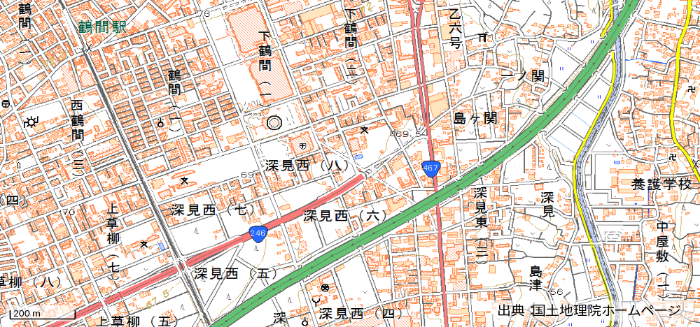
測定局周辺の風景
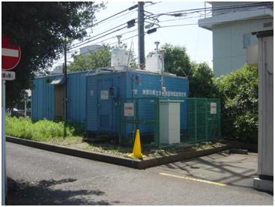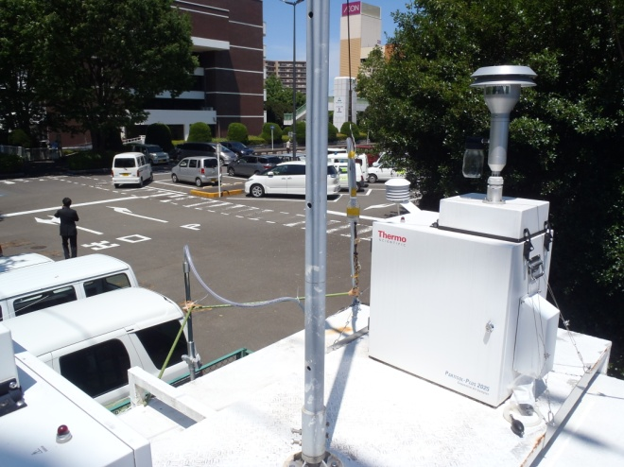
局舎（コンテナ）上に採取機を設置し、試料採取を実施。

調査地点番号 15

調査地点名 横浜（神奈川県横浜市磯子区総合庁舎）

種類 一般局 都県市コード 14107

住所 神奈川県横浜市磯子区磯子3-5-1

調査地点の緯度・経度（世界測地系）〈比高ｍ〉
・北緯 35°24′06″・東経 139°37′05″〈10m〉

用途地域 商業地域

採取位置 磯子区総合庁舎屋上
工場及び道路等付近の状況：北約1～2kmに都市ガス工場、ＬＮＧ火力発電所及び石炭火力発電所があり、北東約2kmには、石油精製工場がある。また、西北西約50mに国道16号線があり、東南東30mには、市道磯子方面578号線がある
地形等の自然条件：横浜市南東部に位置し、根岸湾までの最短距離は南東約500mである。また、ＪＲ根岸線以西は数十メートルの崖となっている。
調査地点位置図
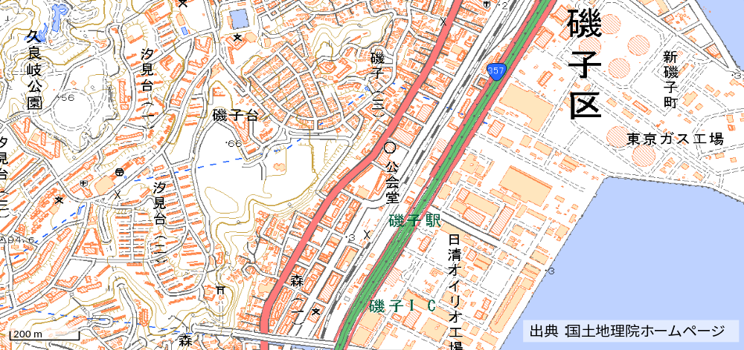
測定局周辺の風景
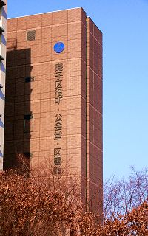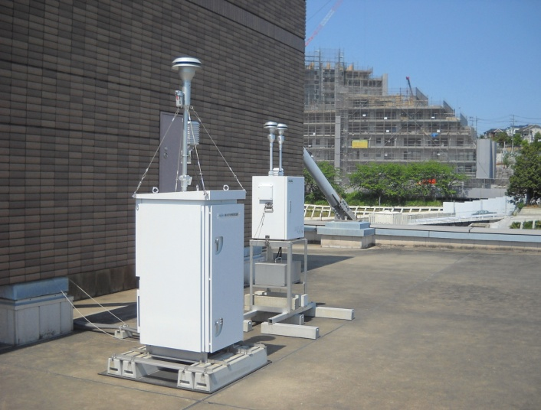

調査地点番号 16

調査地点名 川崎（田島測定局・田島こども文化センター）

種類 一般局 都県市コード 14131

住所 神奈川県川崎市川崎区田島町20-23

調査地点の緯度・経度（世界測地系）〈比高ｍ〉
・北緯 35°30′57″・東経 139°42′42″〈3m〉

用途地域 住居地域

採取位置 地上
工場及び道路等付近の状況：採取場所から南南東490m先を県道東京大師横浜線、首都高速横浜羽田線が走り、その先は臨海工業地帯である。北東8kmに羽田空港、東5kmに川崎港がある。
地形等の自然条件：付近は平坦地で住宅が密集しており緑の少ない地点である。南東5kmに東京湾、北2.4kmに多摩川が流れる。

調査地点位置図
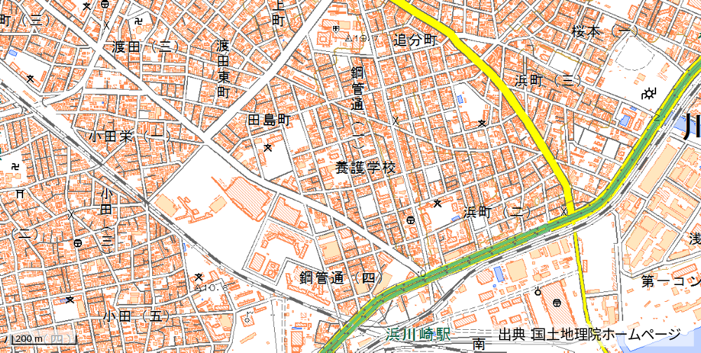

測定局周辺の風景
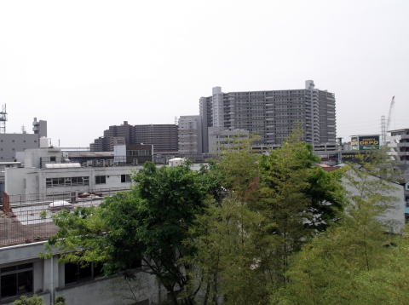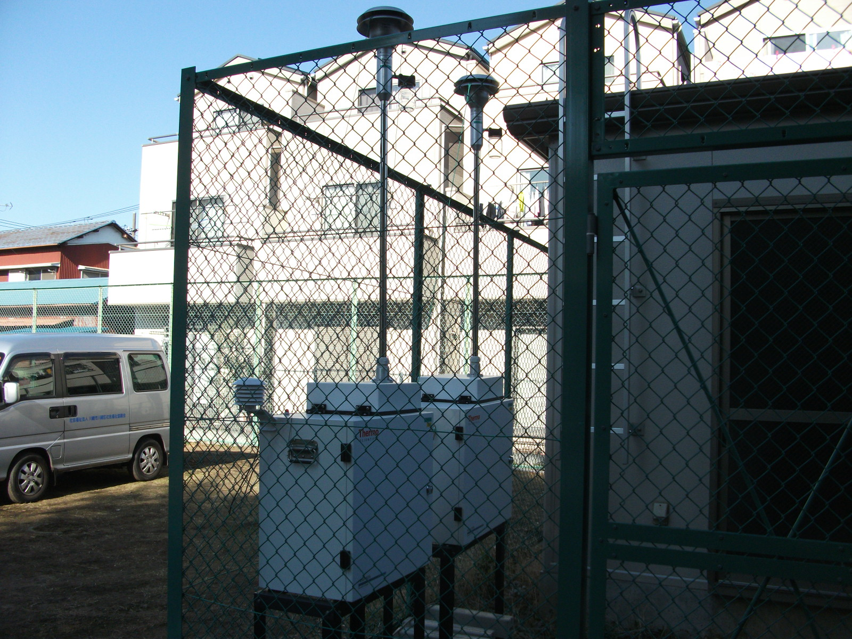

調査地点番号 17

調査地点名 相模原（神奈川県相模原市役所）

種類 一般局 都県市コード 14209

住所 神奈川県相模原市中央2-11-15

調査地点の緯度・経度（世界測地系）〈比高ｍ〉
・北緯 35°34′19″・東経 139°22′23″〈3m〉

用途地域 商業地域

採取位置 地上
工場及び道路等付近の状況：付近は公共施設が多い官庁街であり、西側には住宅地が広がっている。北約200mに国道16号がある。相模原台地北部に位置しており、付近は平坦地である。
地形等の自然条件：相模原台地北部に位置しており、付近は平坦地である。

調査地点位置図 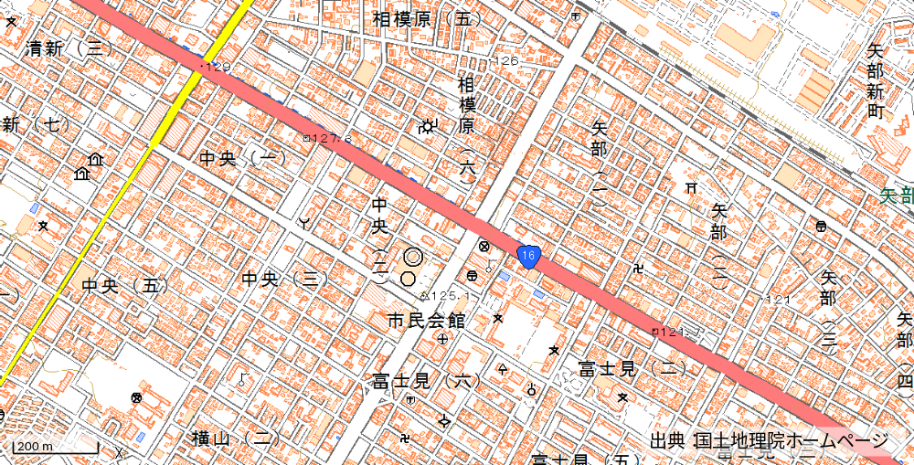

測定局周辺の風景
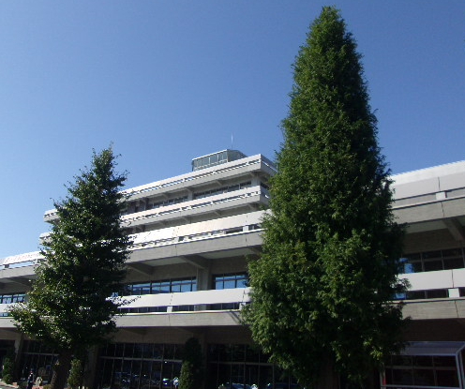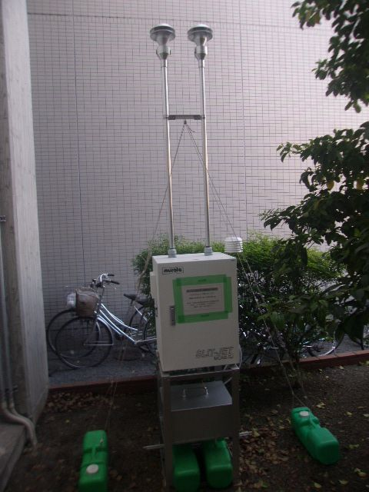

調査地点番号 18

調査地点名 甲府（山梨県衛生環境研究所）

種類 一般局 都県市コード 19201

住所 山梨県甲府市富士見1-7-31

調査地点の緯度・経度（世界測地系）〈比高ｍ〉
・北緯 35°40′19″・東経 138°33′01″〈4.5m〉

用途地域 住居地域

採取位置 局舎屋上
工場及び道路等付近の状況：甲府市外の北西部に位置しており、付近は住宅地域で工場はない。交通量が多い道路として北約100m及び400mに幹線道路があるが、NO₂の環境基準超過の事例はない。
地形等の自然条件：甲府盆地の北西部、標高280mの地点で、北～東側は山地に近接し、西側約100mを荒川が流れる。測定局舎南側に隣接する形で託児所があり、東風または西風が卓越している。

調査地点位置図 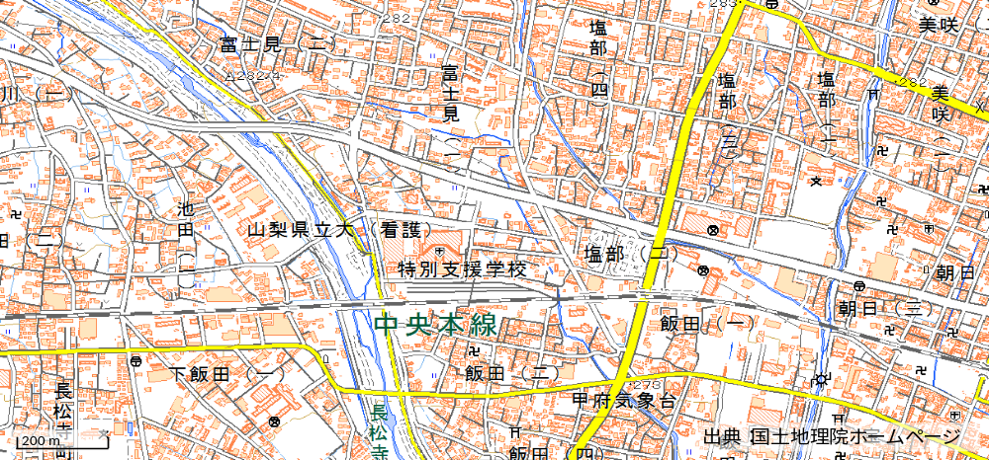

測定局周辺の風景
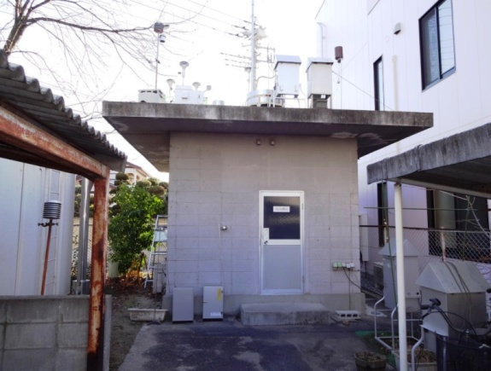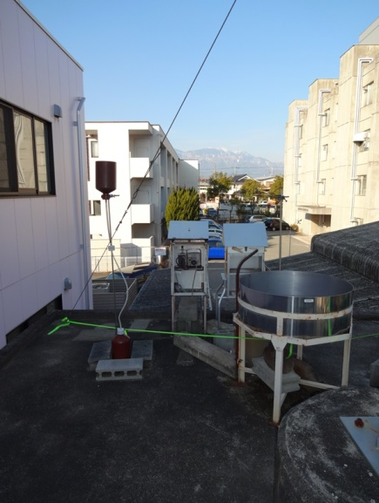

調査地点番号 19

調査地点名 吉田（富士吉田合同庁舎）

種類 一般局 都県市コード 19202

住所 山梨県富士吉田市上吉田1丁目2-5

調査地点の緯度・経度（世界測地系）〈比高ｍ〉
・北緯 35°28′50″・東経 138°48′03 ″〈3m〉

用途地域 住居地域

採取位置 地上
工場及び道路等付近の状況：富士吉田市の中心部に位置し、学校が隣接されている。周囲には住宅及び商業施設があるが、大規模な工場等は無い。交通量が多い道路として北東側約500m及び東側750mに幹線道路がある。
地形等の自然条件：富士山の北側、富士五湖の中東部の標高800mに位置する。西側約150mに川が流れているが、ふだんの水量は少ない。

調査地点位置図
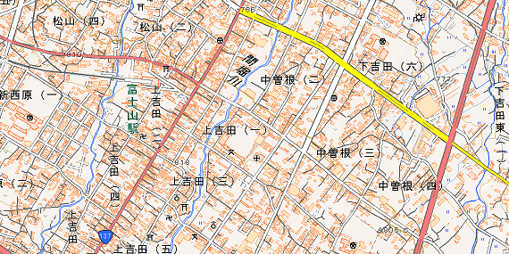
出典：国土地理院ホームページ

測定局周辺の風景
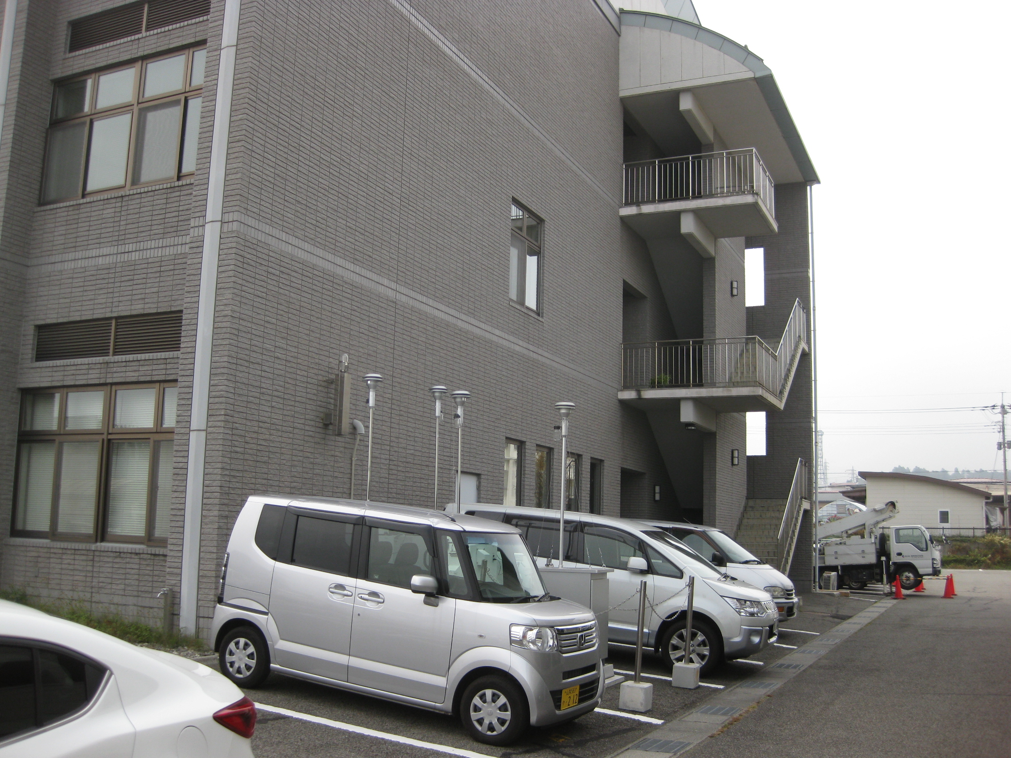
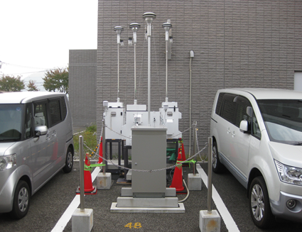

調査地点番号 20

調査地点名 長野（長野県環境保全研究所）

種類 一般局 都県市コード 20201

住所 長野県長野市安茂里米村1978

調査地点の緯度・経度（世界測地系）〈比高ｍ〉
・北緯 36°38′07″・東経 138°10′43″〈4m〉

用途地域 第一種低層住居専用地域

採取位置 局舎屋上
工場及び道路等付近の状況：長野市街地の南西部に位置し、東側に裾花川が流れている。周囲は住居地域であるが、1km以内には食品工場が点在する。東約300ｍと北約600mには、交通量の多い国道等の幹線道路がある。
地形等の自然条件：南西から北東に流れる千曲川に沿った紡錘形の盆地で、盆地の幅は約8kmである。盆地底部の標高は海抜300～400mで、周囲は海抜1000～2000mの山地に囲まれる。

調査地点位置図

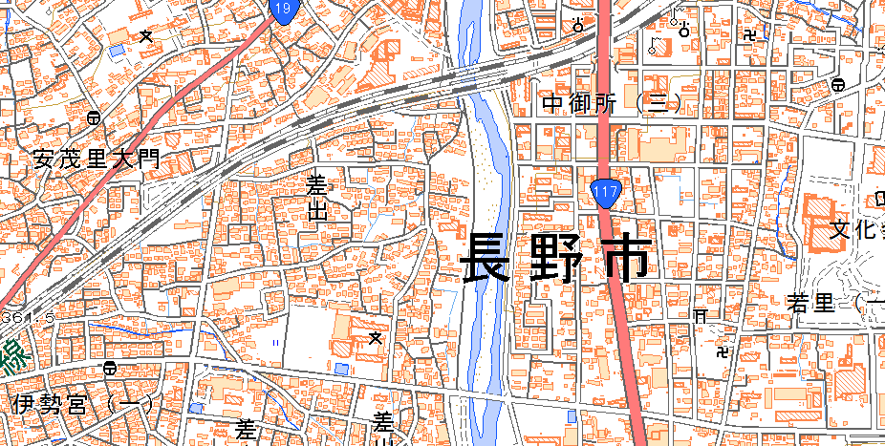
出典：国土地理院ホームページ

測定局周辺の風景
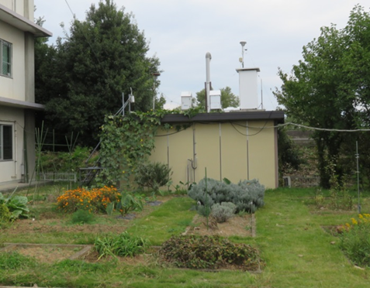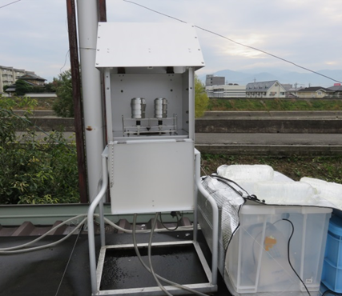

調査地点番号 21

調査地点名 富士（静岡県富士市救急医療センター）

種類 一般局 都県市コード 22210

住所 静岡県富士市津田蓮台場217

調査地点の緯度・経度（世界測地系）〈比高ｍ〉
・北緯 35°09′15″・東経 138°40′39″〈3m〉

用途地域 工業地域

採取位置 局舎屋上
工場及び道路等付近の状況：富士市街地の南東部に位置し、周囲は工場地域であるが、製紙工場を中心に様々な工場が点在する。南約1kmに東海道新幹線、北約2.8kmに東名高速自動車道があり、また北約200ｍと西約10mに比較的交通量の多い国道等の幹線道路がある。
地形等の自然条件：付近は平坦地で、西南約200mに潤井川が西から南に流れ、田子の浦港にそそいでいる。
調査地点位置図 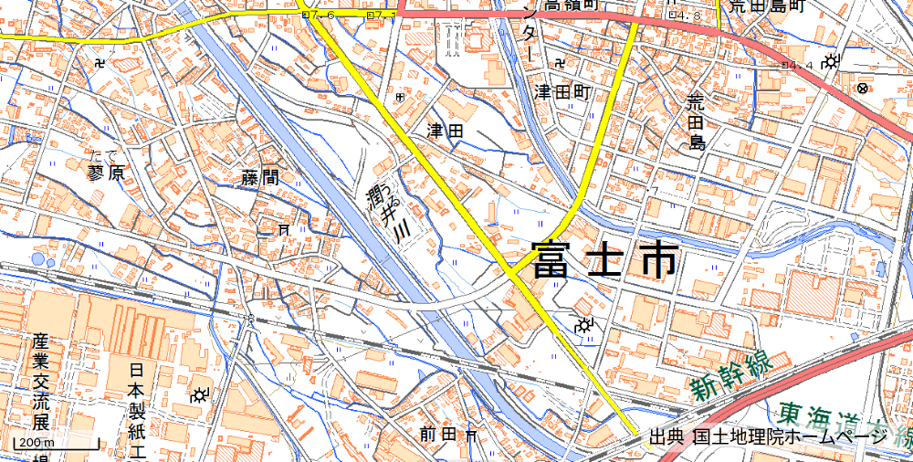

測定局周辺の風景
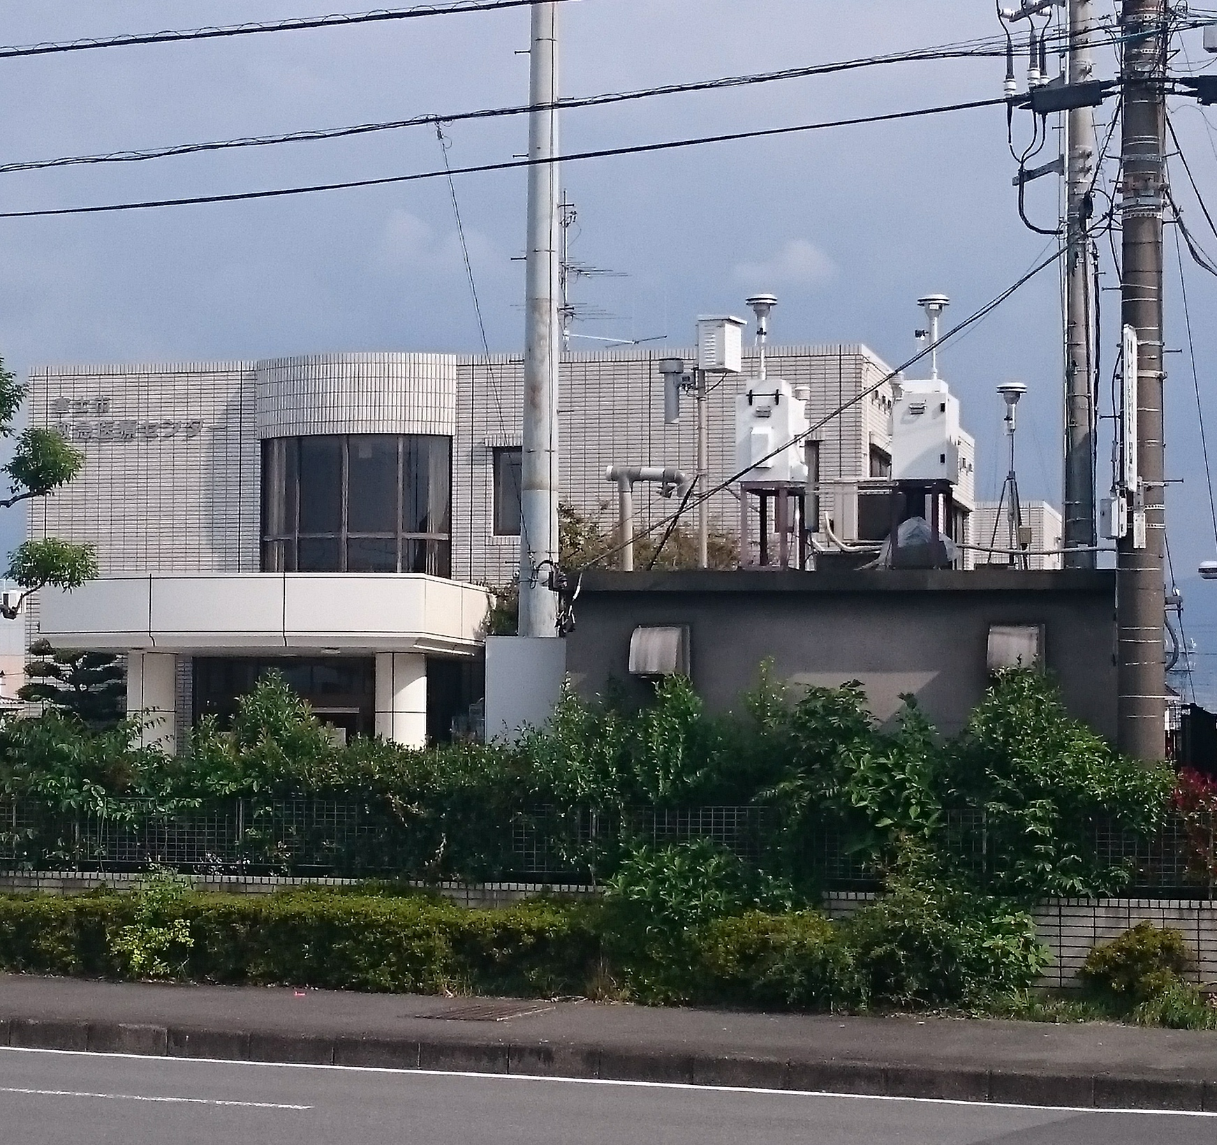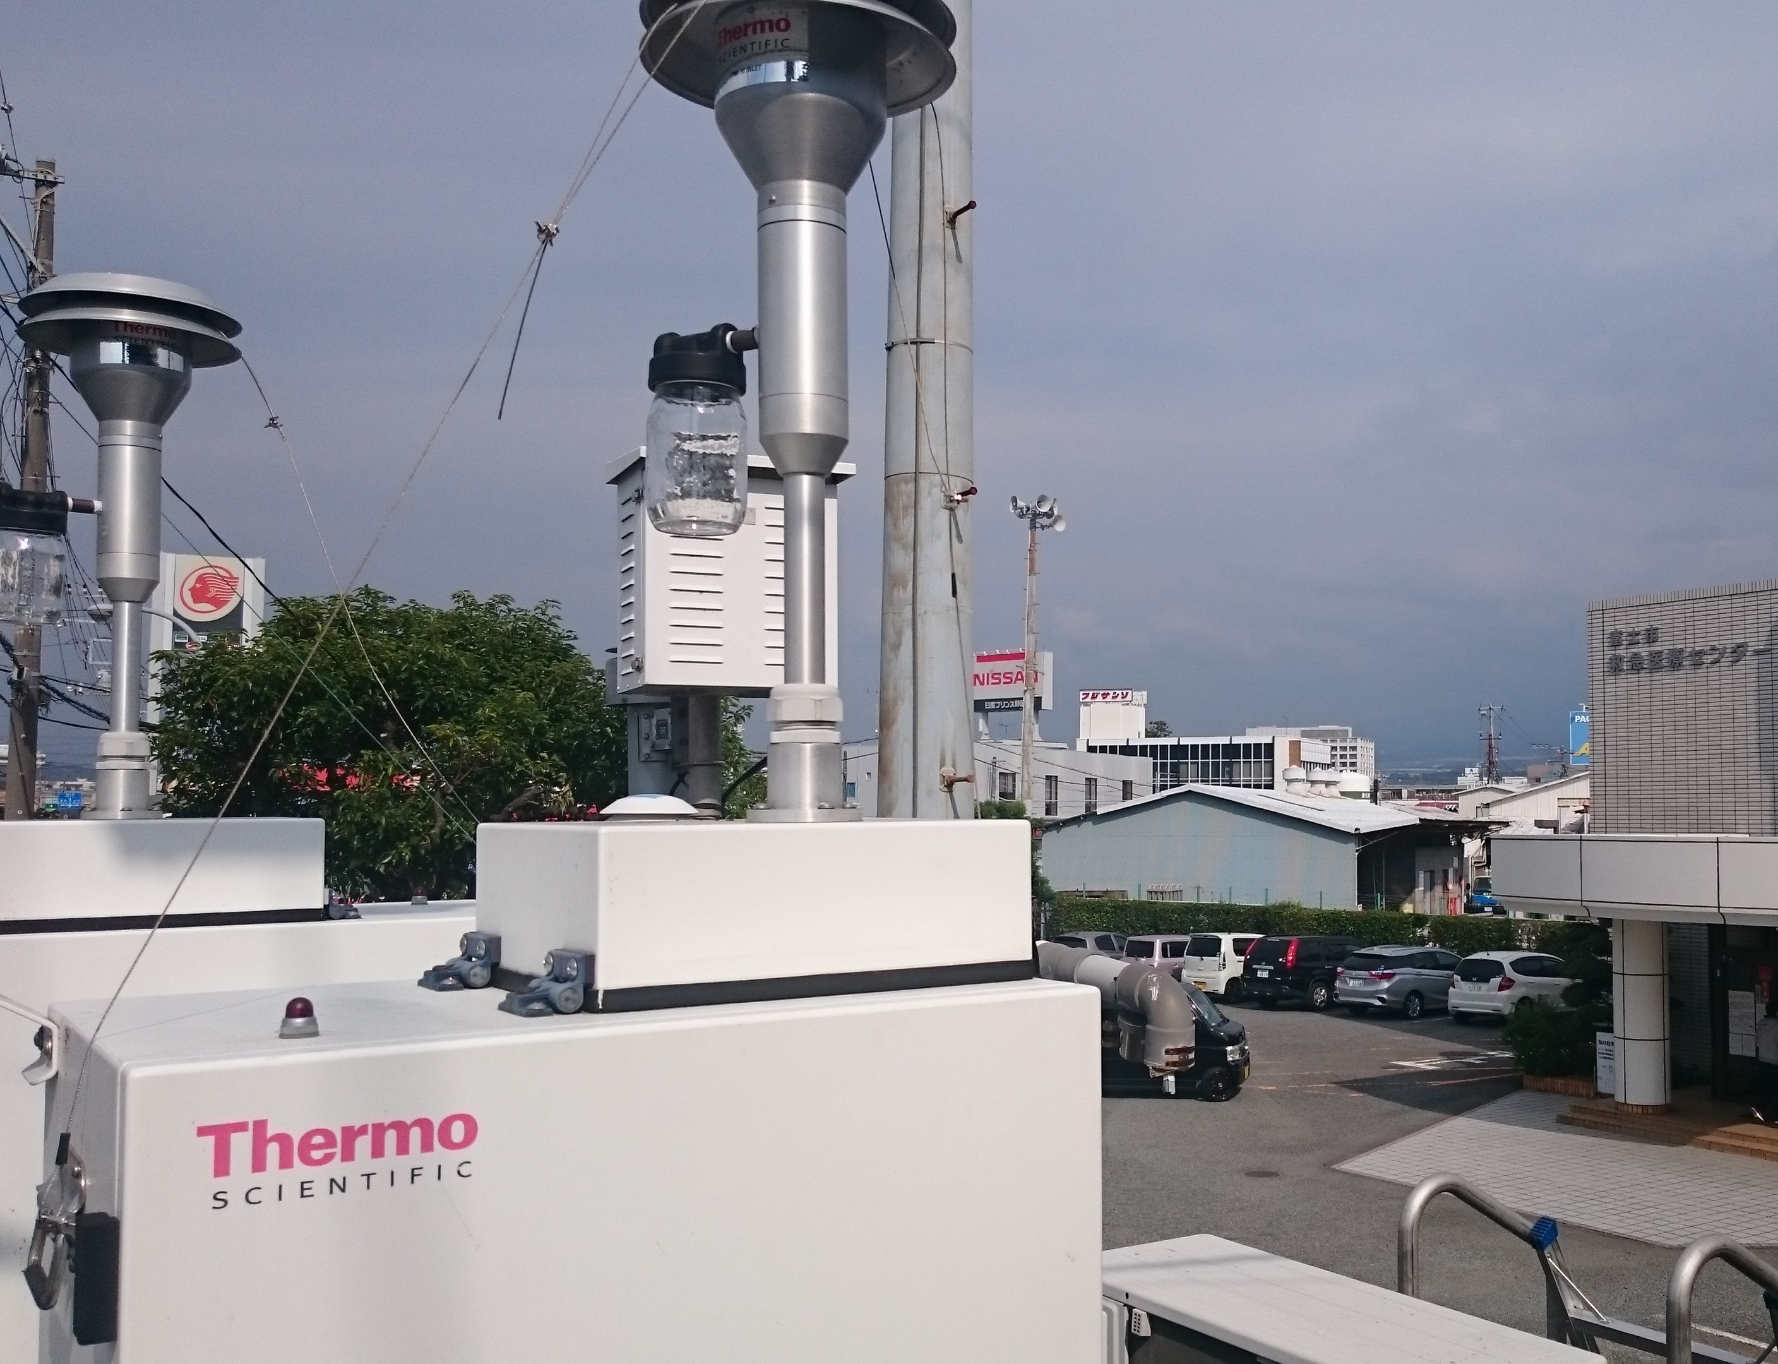

調査地点番号 22

調査地点名 湖西（静岡県湖西市役所)

種類 一般局 都県市コード 22221

住所 静岡県湖西市吉美3268

調査地点の緯度・経度（世界測地系）〈比高ｍ〉
・北緯 34°43′08″・東経 137°31′51″〈5m〉

用途地域 第二種住居地域

採取位置 局舎屋上
工場及び道路等付近の状況：周囲には主に自動車関連や電器関連の工場が点在しており、東側には主要幹線道路の国道301号が通っている。また、北側ではミカン栽培などの農業や養豚などの畜産が行われている。
地形等の自然条件：静岡県の最西端に位置し、浜松市、豊橋市に隣接している。南側約5kmには遠州灘、東側は浜名湖が面している。

調査地点位置図 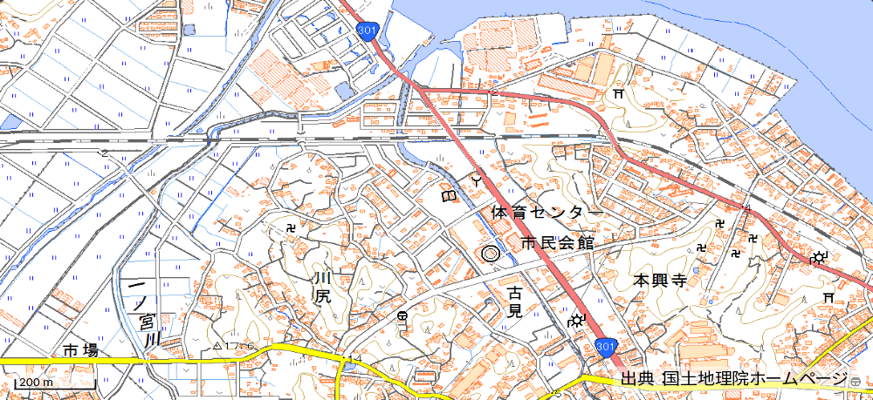

測定局周辺の風景
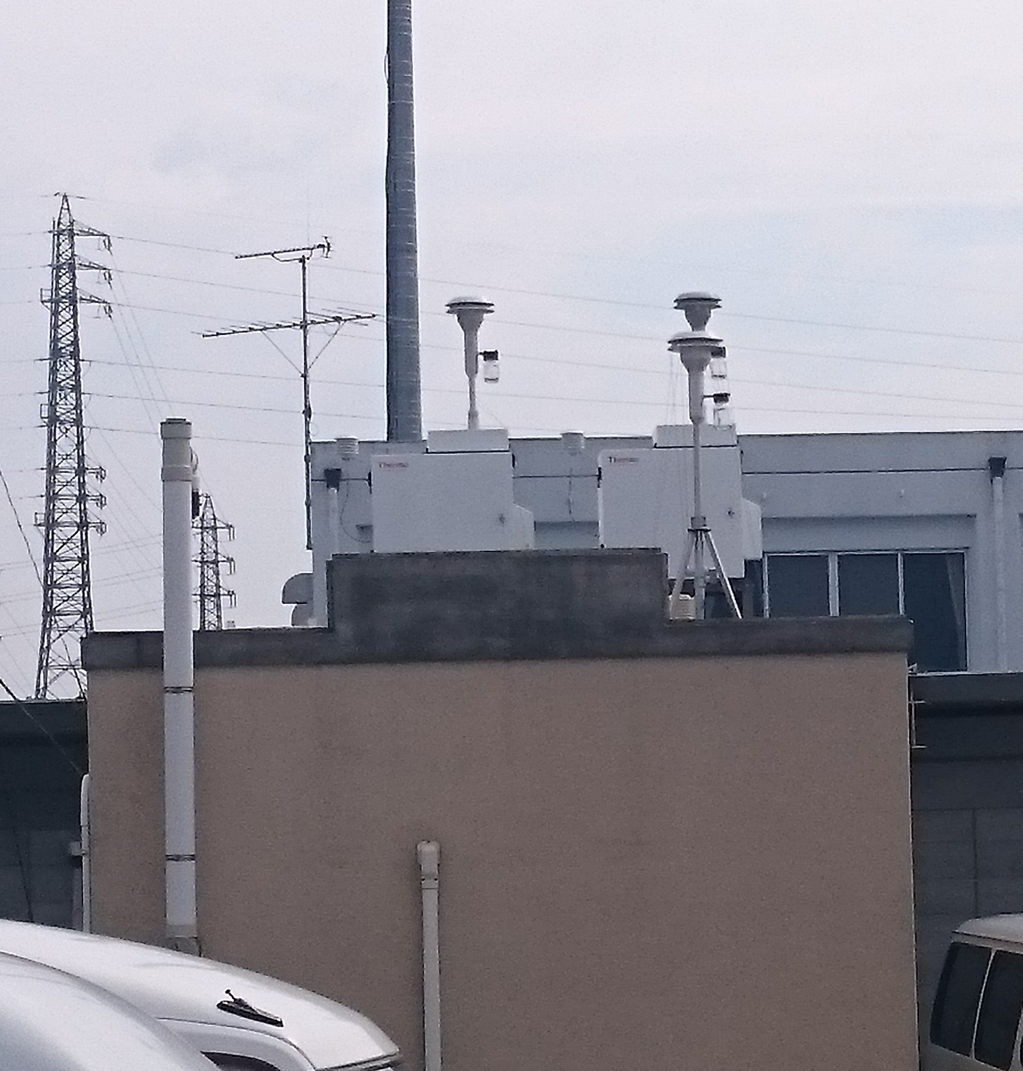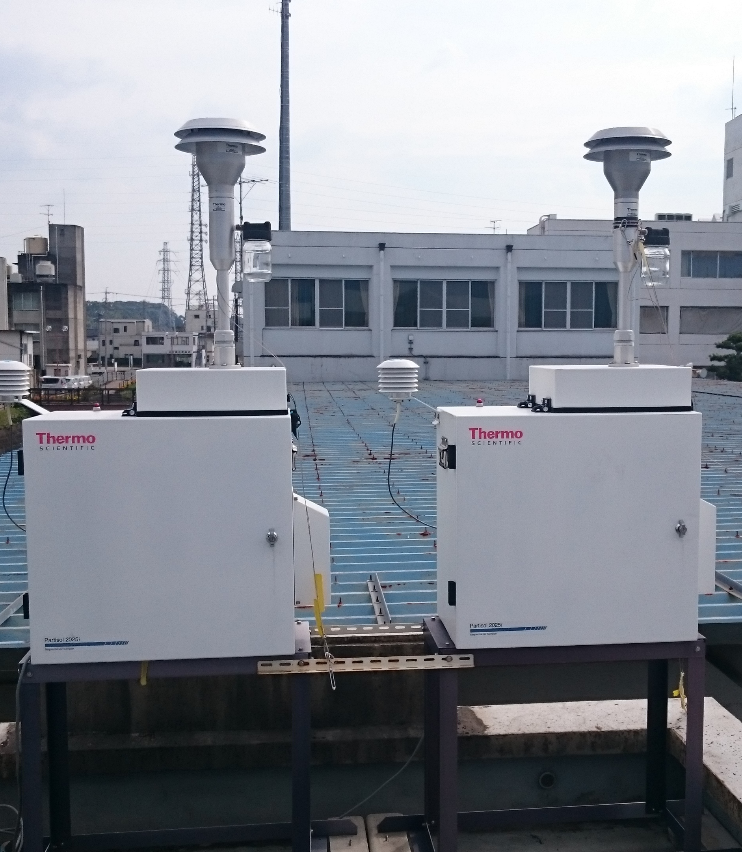

調査地点番号 23

調査地点名 静岡（静岡県静岡市立服織小学校)

種類 一般局 都県市コード 22101

住所 静岡県静岡市葵区羽鳥6-9-1

調査地点の緯度・経度（世界測地系）〈比高ｍ〉
・北緯 34°59′06″・東経 138°20′09″〈3m〉

用途地域 住居地域

採取位置 局舎屋上
工場及び道路等付近の状況：静岡市街の北西部にあり、小学校の敷地の隅に設置されている。周辺は住宅地で大きな工場はない。交通量が多い道路として東約1.4kmに国道1号線バイパス及び南約200mに国道362号線がある。
地形等の自然条件：付近は平坦で、住宅と田畑が混在している。東～北～西側は山地に、東～南～西側は安倍川と藁科川に囲まれている。標高は36mであり、北西の風が多い。

調査地点位置図

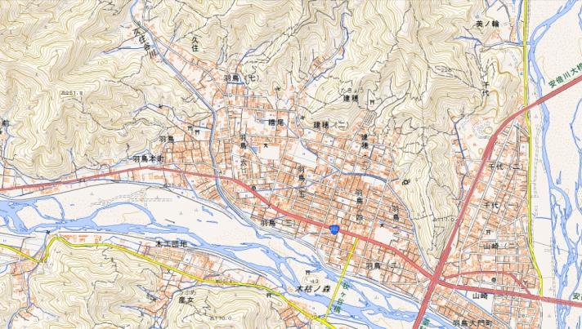
出典：国土地理院ホームページ

測定局周辺の風景

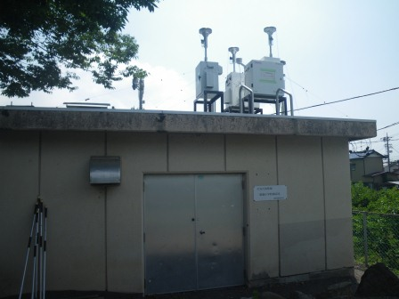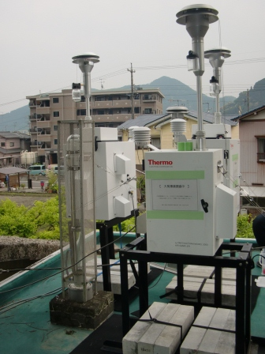

調査地点番号 24

調査地点名 浜松（静岡県浜松市立葵が丘小学校)

種類 一般局 都県市コード 22131

住所 静岡県浜松市中区高丘東3-51-1

調査地点の緯度・経度（世界測地系）〈比高ｍ〉
・北緯 34°45′43″・東経 137°43′03″〈49m〉

用途地域 住居地域

採取位置 局舎屋上
工場及び道路等付近の状況：住宅地の中であるが、約300m北には東名高速道路が東西に走っており、約300m以南には工業地域が広がっている。
地形等の自然条件：平坦地の住宅地内にあり、近傍には河川などはない。1.5kmほど東には染地川や馬込川が南北に流れている。7～8kmほど西から南西にかけては浜名湖が広がっている。

調査地点位置図 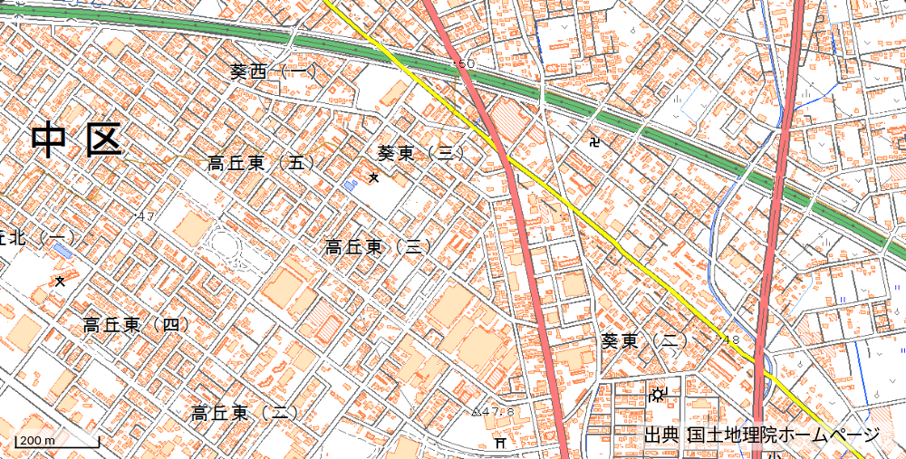

測定局周辺の風景
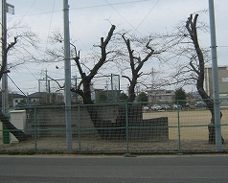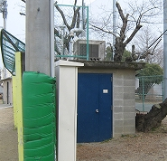
６ 精度管理結果
6.1 イオン成分
6.1.1 試料の調製方法
陰イオン、陽イオンそれぞれについて、下記の手順で精度管理試料を調製し、各機関へ未知濃度試料として配布した。調製濃度を表6-1に示す。

（1）陰イオン混合試料
市販のCl⁻、NO₃⁻、SO₄²⁻混合標準液（それぞれ20, 100,100 mg/L）25mLを1000mLメスフラスコに分取後、超純水でメスアップし、精度管理試料（陰イオン）とした。

（2）陽イオン混合試料
市販のNa⁺、NH₄⁺、K⁺、Mg²⁺、Ca²⁺混合標準液（それぞれ20,25,50,30,50 mg/L）50mLを1000mLメスフラスコに分取後、超純水でメスアップし、精度管理試料（陽イオン）とした。
表6-1 精度管理試料の調製濃度（イオン成分）
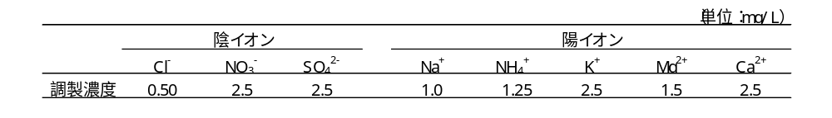

6.1.2 各機関の測定結果
測定結果を表6-2に示す。

（1）陰イオン
各機関の測定結果の平均値は、調製濃度と概ね一致した。
Cl⁻、NO₃⁻、SO₄²⁻の成分については、機関によるバラツキがCVで9％以内であり、概ね良好であった。

（2）陽イオン
各機関の測定結果の平均値は、調製濃度と概ね一致した。
Na⁺、NH₄⁺、K⁺、Mg²⁺については、機関によるバラツキがCVで8％以内であり、概ね良好であった。
Ca²⁺については、平均値から25％程度過小な値を示した機関が1機関あったため、CVで11％となった。

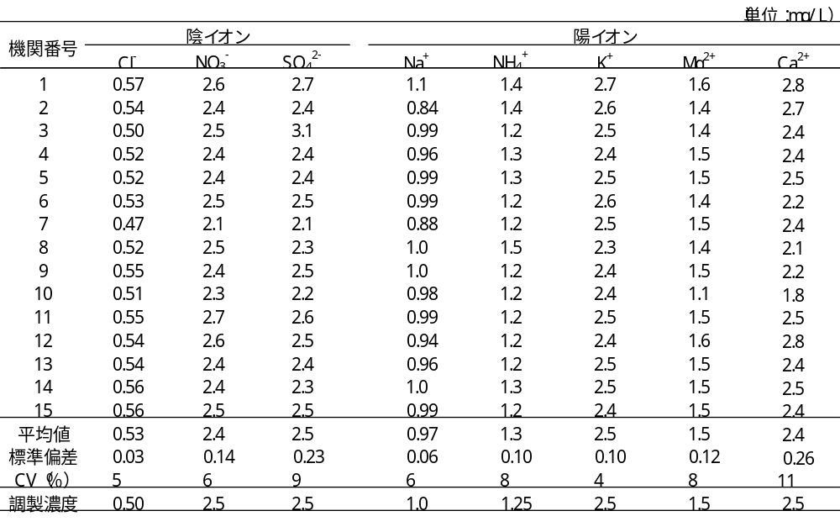
表6-2 各機関の精度管理試料測定結果（イオン成分）

6.2 炭素成分
6.2.1 試料の調製方法
２台のハイボリウムエアサンプラーで大気粉塵を同時に採取した。ろ紙は石英繊維ろ紙を用いてそれぞれろ紙①、ろ紙②とした。大気捕集量は、ろ紙①が1008.1 m³、ろ紙②が 1008.2m³であった（ろ紙の捕集面積400cm²）。それらのろ紙をカッターでφ47mmに切り抜き、ペトリスライドに入れ、検体とした。また、新品の石英繊維ろ紙も同様に切り抜き、ブランクろ紙とした。

6.2.2 各機関の測定結果
測定結果（検体の値からブランクろ紙の値を差し引いた値）を表6-3に示す。
各機関の測定結果については、いずれの成分も平均値からのズレが30％以上の測定値はなかったが、CVはOCが13％、ECが9％、Char-EC が9％、WSOCが15％であり、OC及びWSOCは若干バラツキが大きかった。
また、ろ紙の違い（ろ紙①、ろ紙②）及び測定機種の違い（S：Sunset Lavoratory、D：DRI MODEL2001A）について検証し、それぞれの平均値についても同表に示した。
各炭素成分のろ紙の違いについて、F検定^{※1}及びｔ検定^{※2}を実施したところ、いずれの成分もろ紙①とろ紙②の分散及び平均値に有意差は認められなかったため、ろ紙の違いによるバラツキは概ね無いものと考えられた。
次にOC、EC、Char-ECの測定機種の違いについて、F検定及びｔ検定を実施したところ、F検定によりECについては有意差が認められ、ｔ検定によりOCについて有意差が認められた。OCの平均値は、測定機種Dの方が若干高かった。
参考としてTC(OC＋EC)の値も示した。TCはOCに比べてバラツキが小さく、CVは10％であった。
※1 F検定・・2標本のバラツキが等しいか否かを両者の比を取ることで分散性
を検定するもの。有意水準は5％とした。
※2 ｔ検定・・2標本の平均値の差について検定するもの。今回はF検定にて
等分散である場合に検定を実施している。有意水準は5％とした。
表6-3 各機関の精度管理試料測定結果（炭素成分）

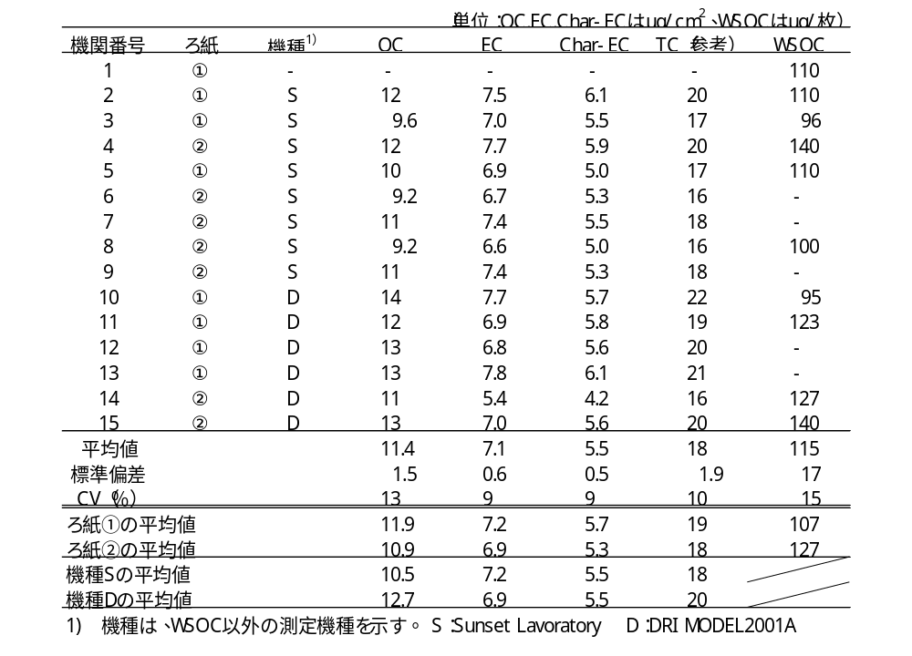
6.3 無機元素成分
6.3.1 試料の調製方法
あらかじめ超純水800mLと硝酸50mLを入れた1000mLメスフラスコに、混合標準液4mLを分取後メスアップし、精度管理試料（無機元素成分）とした。調製濃度を表6-4に示す。
表6-4 精度管理試料の調製濃度（無機元素成分）

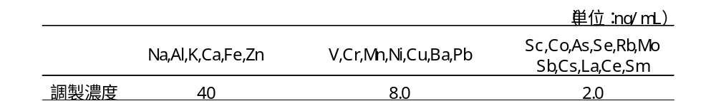

6.3.2 各機関の測定結果
測定結果を表6-5に示す。
各機関の測定結果の平均値は、調製濃度と概ね一致した。
Na、Al、K、Sc、V、Cr、Mn、Fe、Co、Ni、Cu、As、Rb、Sb、Cs、Ba、La、Ce、Sm、Pbは機関によるバラツキがCVで8％以内であり、概ね良好であった。
Zn、Se、Moは、機関によるバラツキがCVで10％と若干大きかった。このうちMoは、調製濃度からのズレと平均値からのズレがいずれも30％以上の測定値を除外すると、CVで5％となった。
Caは、機関によるバラツキがCVで24％と比較的大きかったが、調製濃度からのズレと平均値からのズレがいずれも30％以上の測定値を除外すると、CVで10％となった。
表6-5 各機関の精度管理試料測定結果（無機元素成分）

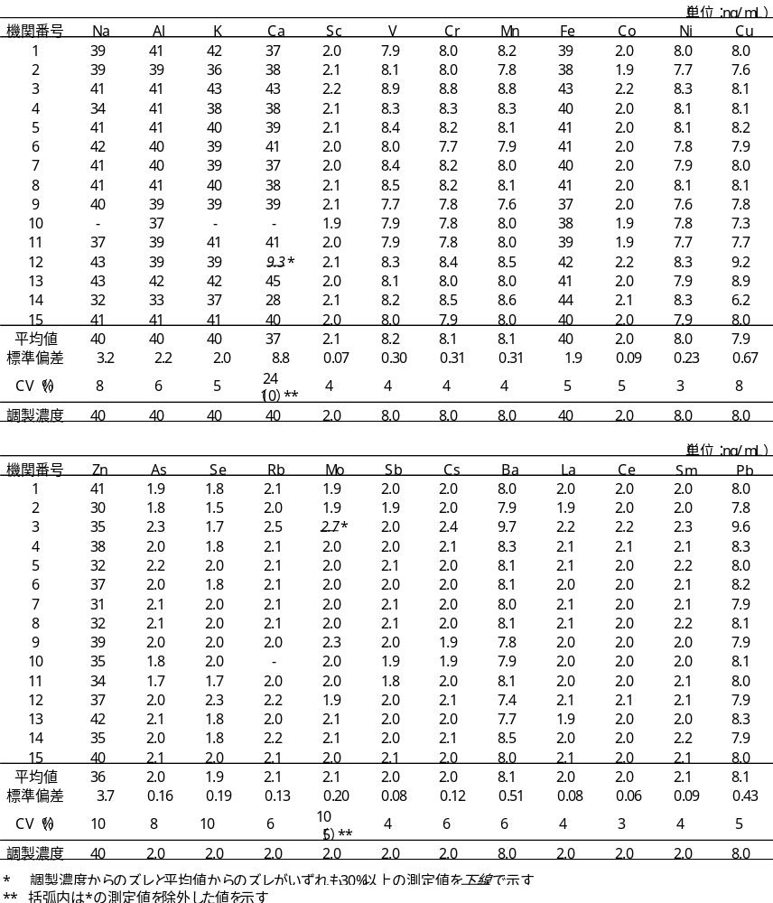
７．本編第4章の解析地点

表7 年間高濃度事象解析の対象地点（一般局）
都県 | 測定局名 | 地点数 | 都県 | 測定局名 | 地点数
茨城県 | 北茨城中郷  日立市役所  常陸那珂勝田  水戸石川  大宮野中  笠間市役所  鉾田保健所  鹿島宮中  神栖消防  波崎太田  石岡杉並  土浦保健所  江戸崎公民館  取手市役所  筑西保健所  古河市役所 | 16 | 埼玉県 | 熊谷  秩父  本庄  東松山  春日部  羽生  鴻巣  深谷  戸田  入間  久喜  八潮  坂戸  幸手  日高  小川  東秩父  皆野  寄居  宮代  さいたま市城南  さいたま市役所  さいたま市宮原  さいたま市片柳  さいたま市大宮  川越市川越  川越市霞ケ関  川口市南平  川口市芝  所沢市東所沢  所沢市北野  越谷市東越谷 | 32
栃木県 | 栃木市役所  鹿沼市役所  日光市今市小学校  小山市役所  真岡市役所  大田原市総合文化会館  矢板市役所  那須塩原市黒磯保健センター  益子町役場  県南那須庁舎  県安蘇庁舎  雀宮中学校 | 12 | 埼玉県 |  | 32
群馬県 | 衛生環境研究所  富岡市立富岡小学校  東吾妻町立東吾妻中学校  嬬恋村運動公園  桐生市立東小学校  館林市民センター  太田市立中央小学校  沼田市立沼田小学校 | 8 | 千葉県 | 印西高花  鎌ケ谷軽井沢  香取羽根川  我孫子湖北台  館山亀ケ原  木更津中央  横芝光横芝  富津下飯野  市原岩崎西  勝浦小羽戸  千葉千城台（千城台北小学校）  東金堀上  茂原高師  八千代高津  柏大室  松戸根本  市川本八幡  浦安猫実  市原八幡  袖ケ浦長浦 | 20

表7（つづき） 年間高濃度事象解析の対象地点（一般局）
都県 | 測定局名 | 地点数 | 都県 | 測定局名 | 地点数
東京都 | 千代田区神田司町  板橋区本町  足立区綾瀬  江戸川区南葛西  立川市泉町  武蔵野市関前  青梅市東青梅  多摩市愛宕 | 8 | 長野県 | 環境保全研究所  松本  諏訪  伊那  佐久  木曽 | 6
神奈川県 | 磯子区総合庁舎  栄区上郷小学校  都筑区総合庁舎  泉区総合庁舎  国設川崎（川崎田島）  生活文化会館（高津）  弘法松公園（麻生）  相模原市役所  津久井  大和市役所  小田原市役所  追浜行政センター  久里浜行政センター  横須賀市西行政センター  平塚市旭小学校 | 15 | 静岡県 | 裾野市民文化センター  熱海総合庁舎  下田市役所  救急医療センター  島田市役所  掛川市大東支所  湖西市役所  常磐公園  千代田小学校  長田南中学校  服織小学校  清水庵原中学校  清水三保第一小学校  清水興津北公園  蒲原測定局  浜松中央測定局  北部測定局  三ヶ日測定局 | 18
山梨県 | 甲府富士見  大月  東山梨  吉田 | 4 | 静岡県 |  | 18
合計地点数 |  |  | 139

８ 調査結果の発表及び投稿一覧
資料編4成分濃度測定結果（山梨県）
資料編4成分濃度測定結果（山梨県）
資料編4成分濃度測定結果（山梨県）
芳住 邦雄(東京都公害研究所):南関東における大気エアロゾルのキャラクタリゼーション, 第25回大気汚染学会講演要旨集, 348(1984)
資料編3調査期間の常時監視データ（山梨県）
資料編3調査期間の常時監視データ（山梨県）
資料編3調査期間の常時監視データ（山梨県）
資料編4成分濃度測定結果（山梨県）
芳住 邦雄, 朝来野国彦(東京都環境科学研究所):南関東における大気エアロゾルのキャラクタリゼーション(第2報), 第26回大気汚染学会講演要旨集, 594(1985)
小山 恒人(神奈川県公害センター):南関東における大気エアロゾルのキャラクタリゼーション(第3報), 第27回大気汚染学会講演要旨集, 305(1986)
小山 恒人(神奈川県公害センター):南関東における大気エアロゾルのキャラクタリゼーション(第４報), 第30回大気汚染学会講演要旨集, 204(1989)
小山 恒人(神奈川県公害センター):南関東における大気エアロゾルのキャラクタリゼーション(第6報), 第31回大気汚染学会講演要旨集, 254(1990)
小山恒人(神奈川県公害センター), 新井 久雄, 太田 正雄(横浜市環境科学研究所):南関東における冬期の微小粒子組成について, 第32回大気汚染学会講演要旨集, 203(1991)
内藤 季和(千葉県公害研究所), 新井 久雄(横浜市環境科学研究所):南関東における大気エアロゾルのキャラクタリゼーション(第7報), 第32回大気汚染学会講演要旨集, 499(1991)
新井 久雄, 太田 正雄(横浜市環境科学研究所), 井上 康明(川崎市公害研究所), 小山 恒人(神奈川県環境科学センター):南関東における大気エアロゾルのキャラクタリゼーション(第8報), 第33回大気汚染学会講演要旨集, 243(1992)
渡邊 武春(東京都環境科学研究所), 内藤 季和(千葉県環境科学研究所), 井上 康明(川崎市公害研究所):南関東における大気エアロゾルのキャラクタリゼーション(第9報), 第33回大気汚染学会講演要旨集, 244(1992)
小山 恒人(神奈川県環境科学センター), 新井 久雄, 太田正雄(横浜市環境科学研究所):南関東における冬期の微小粒子組成について(第2報), 第33回大気汚染学会講演要旨集, 250(1992)
内藤 季和(千葉県環境研究所):南関東における大気エアロゾルのキャラクタリゼーション(第10報), 第34回大気汚染学会講演要旨集, 325(1993)
新井 久雄, 太田 正雄, 白砂裕一郎(横浜市環境科学研究所):南関東地域での年末年始時における浮遊粒子状物質の高濃度出現事例, 第34回大気汚染学会講演要旨集, 327(1993)
太田 正雄(横浜市環境科学研究所):横浜市および南関東におけるPAHs濃度の挙動, 第34回大気汚染学会講演要旨集, 324(1993)
小山 恒人(神奈川県環境科学センター):南関東地域の正月前後時における大気エアロゾルの特徴, 第35回大気環境学会講演要旨集, 497(1994)
福田 真道,町田 繁(埼玉県公害センター):南関東における大気エアロゾルのキャラクタリゼーション(第11報), 第35回大気環境学会講演要旨集, 265(1994)
秋山 薫,鎌滝 裕輝,渡辺 武春(東京都環境科学研究所):南関東における大気エアロゾルのキャラクタリゼーション(第12報), 第36回大気環境学会講演要旨集, 256(1995)
小山 恒人(神奈川県環境科学センター):南関東における大気エアロゾルのキャラクタリゼーション(第13報), 第37回大気環境学会講演要旨集, 377(1996)
清水 源治, 高橋 照美:山梨県大月における浮遊粒子状物質のキャラクタリゼーション, 第38回大気環境学会講演要旨集, 618(1997)
鎌滝 裕輝(東京都環境科学研究所):南関東における大気エアロゾルのキャラクタリゼーション(第14報), 第38回大気環境学会講演要旨集, 619(1997)
清水 源治(山梨県衛生公害研究所):南関東における大気エアロゾルのキャラクタリゼーション(第15報), 第39回大気環境学会講演要旨集, 387(1998)
小山 恒人(神奈川県環境科学センター),吉岡 秀俊(東京都環境科学研究所):関東地域の正月前後時における炭素系微小粒子の動向, 第40回大気環境学会講演要旨集, 438(1999)
松尾 清孝, 岩淵 美香(川崎市公害研究所):関東における大気エアロゾルのキャラクタリゼーション(第16報), 第40回大気環境学会講演要旨集, 444(1999)
押尾 敏夫(千葉県環境研究所):関東における大気エアロゾルのキャラクタリゼーション (第17報) 平成10年度調査結果の概要 ,第41回大気環境学会講演要旨集, 290(2000)
石井康一郎(東京都環境科学研究所):関東における大気エアロゾルのキャラクタリゼーション(第18報) 平成11年度調査結果の概要, 第42回大気環境学会講演要旨集, 249(2001)
米持 真一(埼玉県環境科学国際センター):関東における大気エアロゾルのキャラクタリゼーション(第19報)平成12年度調査結果の概要, 第43回大気環境学会講演要旨集, 381(2002)
小山 恒人(神奈川県環境科学センター):関東における大気エアロゾルのキャラクタリゼーション(第20報)平成13年度調査結果の概要, 第44回大気環境学会講演要旨集, 340(2003)
内藤 季和(千葉県環境研究センター):関東における大気エアロゾルのキャラクタリゼーション(第21報) 平成14年度調査結果の概要, 第45回大気環境学会講演要旨集, 309(2004)
小山 恒人(神奈川県環境科学センター):関東における大気エアロゾルのキャラクタリゼーション(第22報) 道路沿道PM2.5調査結果について, 第45回大気環境学会講演要旨集, 309(2004)
篠原英二郎(静岡県環境衛生科学研究所):関東における大気エアロゾルのキャラクタリゼーション(第23報) 平成15年度調査結果の概要, 第46回大気環境学会講演要旨集, 564(2005)
小山 恒人(神奈川県環境科学センター):関東における大気エアロゾルのキャラクタリゼーション(第24報) 道路沿道PM2.5調査結果について(2), 第46回大気環境学会講演要旨集, 567(2005)

清水 源治(山梨県衛生公害研究所):関東における大気エアロゾルのキャラクタリゼーション(第25報) 平成17年度調査結果の概要, 第47回大気環境学会講演要旨集, 2E0948 (2006)
岡田 和則(茨城県霞ケ浦環境科学センター):関東における大気エアロゾルのキャラクタリゼーション(第26報) 平成17年度調査結果の概要, 第48回大気環境学会講演要旨集, 563(2007)
内藤 季和(千葉県環境研究センター): 浮遊粒子状物質のトレンド解析と発生源寄与の推定～関東SPM共同調査の夏期・冬期調査の結果から～, 第48回大気環境学会講演要旨集, 386 (2007)
飯島 明宏, 冨岡 淳(群馬県衛生環境研究所):関東における大気エアロゾルのキャラクタリゼーション(第27報) 平成18年度調査結果の概要, 第49回大気環境学会講演要旨集, 280(2008)
清水 源治(山梨県衛生公害研究所):関東における大気エアロゾルのキャラクタリゼーション(第28報) これまでの調査結果から見た18年度の結果について, 第46回大気環境学会講演要旨集, 281(2008)
中込 和徳,佐々木一敏(長野県環境保全研究所):関東における大気エアロゾルのキャラクタリゼーション(第29報) 平成元年から19年までの調査結果の概要,第50回大気環境学会講演要旨集,465(2009)
飯島 明宏,小沢 邦壽(群馬県衛生環境研究所),清水 源治(山梨県衛生公害研究所):関東における大気エアロゾルのキャラクタリゼーション(第30報) PMF法による総合解析,第50回大気環境学会講演要旨集,466(2009)
小平智之,石原島栄二(栃木県保健環境センター),関東地方大気環境対策推進連絡会浮遊粒子状物質調査会議:関東におけるPM2.5のキャラクタリゼーション（第１報）－平成20年度調査結果の概要－,第51回大気環境学会講演要旨集,296（2010）
熊谷貴美代(群馬県衛生環境研究所):関東北部における微小粒子中有機成分の特徴,第51回大気環境学会講演要旨集,166(2010)
秋山 薫((財)東京都環境整備公社東京都環境科学研究所), 関東地方大気環境対策推進連
絡会浮遊粒子状物質調査会議, 関東におけるPM2.5のキャラクタリゼーション
（第２報）, 第52回大気環境学会講演要旨集, 408(2011)
米持真一(埼玉県環境科学国際センター), 関東地方大気環境対策推進連絡会浮遊粒子状物質調査会議, 関東甲信静におけるPM2.5のキャラクタリゼーション（第３報）, 第53回大気環境学会講演要旨集, 498(2012)
米持真一(埼玉県環境科学国際センター), 関東甲信静における合同調査から見た最近のPM2.5の状況, 第53回大気環境学会講演要旨集, 70-71(2012)
山田大介(川崎市環境局環境対策部環境対策課), 関東地方大気環境対策推進連絡会浮遊粒子状物質調査会議, PMFモデルを用いた関東広域のPM2.5の発生源解析(2008～2010), 第53回大気環境学会講演要旨集, 499(2012)
小松宏昭(神奈川県環境科学センター), 関東地方大気環境対策推進連絡会浮遊粒子状物質調査会議, 関東甲信静におけるPM2.5のキャラクタリゼーション（第４報）, 第54回大気環境学会講演要旨集, 218(2013)
内藤季和（千葉県環境研究センター），関東地方大気環境対策推進連絡会浮遊粒子状物質調査会議, 関東甲信静におけるPM2.5のキャラクタリゼーション（第５報），第55回大気環境学会講演要旨集,381(2014)
三宅健司（静岡県環境衛生科学研究所），関東地方大気環境対策推進連絡会浮遊粒子状物質調査会議, 関東甲信静におけるPM2.5のキャラクタリゼーション（第６報），第56回大気環境学会講演要旨集, 217(2015)
柳 尚仁（静岡県くらし・環境部環境局生活環境課），関東地方大気環境対策推進連絡会浮遊粒子状物質調査会議, 関東甲信静におけるPM2.5のキャラクタリゼーション（平成25 年度のまとめ），全国大気汚染防止連絡協議会第61回全国大会(2015)
大橋泰浩（山梨県衛生環境研究所），関東地方大気環境対策推進連絡会浮遊粒子状物質調査会議, 関東甲信静におけるPM2.5のキャラクタリゼーション（第７報），第57回大気環境学会講演要旨集, 467(2016)
資料編3調査期間の常時監視データ（山梨県）
資料編4成分濃度測定結果（山梨県）

